科研创新服务平台

-科研秘书帮助手册

北京易普拉格科技股份有限公司
2022-04

版权声明

北京易普拉格科技股份有限公司，保留所有权利。

本手册所含信息代表了北京易普拉格科技股份有限公司截止本文发布之日对所讨论问题的观点。本手册非北京易普拉格科技股份有限公司承诺的一部分，北京易普拉格科技股份有限公司不保证自本文发布之日起，手册中所含任何信息的准确性。
本手册公出于提供信息的目的，北京易普拉格科技股份有限公司不以任何明示或暗示的方式对本文做出任何保证。您有责任遵守一切版权法律，在没有得到北京易普拉格科技股份有限公司明确的书面许可之前，您不能出于任何目的或者借助任何手段（电子、照相、记录、他人、机械或其它）对本手册的任何部分进行再制、存诸或者将其引入检索系统，或者将其转变成其它任何形式。
北京易普拉格科技股份有限公司对本手册中所提及的产品或技术可能拥有专利、专利程序、商标、版权或者其它知识产权，除非得到北京易普拉格科技股份有限公司的明确书面许可协议，本手册并没有赋予您任何使用这些专利、专利程序、商标、版权或者其它知识产权的许可。
本手册的全部内容北京易普拉格科技股份有限公司可能随时加以更改，此类更改将不另行通知。

本手册的著作权属于北京易普拉格科技股份有限公司

版权所有 翻版必究

2022年04月 第一次印刷

目 录
1 概述 5
1.1 目的 5
1.2 内容 5
1.3 读者范围 5
1.4 系统使用软件说明和配置 5
1.5 阅读须知 6
2 系统基础概述 7
2.1 系统登录 7
2.2 系统功能概述 7
2.2.1 角色切换 7
2.2.2 密码修改 8
2.2.3 系统操作提示 9
3 科研队伍 10
3.1 功能介绍 10
3.2 科研队伍 10
3.2.1 人员查看 10
3.2.2 人员审核 11
3.2.3 人员查询 13
3.2.4 人员导出 14
3.3 组织结构 16
4 科研平台 17
4.1 研究机构 17
4.1.1 机构新增 17
4.1.2 机构信息查询 18
4.1.3 机构管理 19
4.1.4 机构信息导出 20
5 科研项目 21
5.1 纵向项目 21
5.1.1 项目立项 22
5.1.2 项目中检 28
5.1.3 项目变更 29
5.1.4 项目结项 30
5.2 横向项目 32
5.2.1 进账合同备案 32
5.2.2 进账合同签审 38
5.3 校级项目 41
5.3.1 项目申报 41
5.3.2 项目立项 45
5.3.3 项目变更 49
5.3.4 项目中检 51
5.3.5 项目结项 52
6 科研经费 54
6.1 来款认领 54
6.2 经费到账 54
6.3 经费外拨 55
6.4 经费结转 55
6.5 工作量分割 56
6.6 项目绩效分割 57
7 科研成果 58
7.1 论文成果 58
7.1.1 新增论文 58
7.1.2 查询论文 61
7.2 著作成果 62
7.2.1 新增著作成果 62
7.3 研究报告 63
7.3.1 新增研究报告 64
7.4 鉴定成果 64
7.4.1 新增鉴定成果 64
7.5 艺术作品 65
7.5.1 新增艺术作品 66
8 知识产权 67
8.1 专利成果 67
8.1.1 查看专利成果 67
8.1.2 新增专利成果 69
8.1.3 查询专利成果 69
8.2 著作权 70
8.2.1 查看著作权 70
8.2.2 新增著作权 70
8.3 标准 71
8.3.1 查看标准 71
8.3.2 新增标准 71
8.4 药证 72
8.4.1 查看药证 72
8.4.2 新增药证 73
8.5 新品种 74
8.5.1 查看新品种 74
8.5.2 新增新品种 74
9 成果获奖 75
9.1 获奖申请 76
9.1.1 查看申请情况 76
9.1.2 新增申请材料 76
9.1.3 查询申请计划 77
9.2 获奖列表 77
9.2.1 新增获奖成果 77
9.2.2 编辑获奖成果 78
9.2.3 审核获奖成果 79
10 学术交流 80
10.1 主办会议 80
10.1.1 新增主办会议 80
10.1.2 编辑主办会议 81
10.2 学术讲座 81
10.2.1 新增学术讲座 81
10.2.2 编辑学术讲座 82
10.3 参加会议 83
10.3.1 新增参加会议 83
10.3.2 编辑参加会议 84
10.3.3 审核参加会议 85
10.4 人员派遣 86
10.4.1 新增人员派遣 86
10.4.2 编辑人员派遣 87
10.5 人员接受 88
10.5.1 新增人员接受 88
10.5.2 编辑人员接受 89
11 文档共享 90
12 考核批次 91
12.1 考核批次 91
12.2 考核奖励 92

概述
随着计算机技术的发展和高校办公自动化的建设，使科研管理工作更加规范化、科学化，建设一个科研管理信息系统已显得非常重要。通过科研管理系统建设，可以实现科研工作的网络化管理，形成一个动态的科研数据中心和科研管理沟通平台，全面、实时、准确提供学校的有关科研信息，服务于高校科研工作人员的工作，辅助领导进行科研管理决策，从而为科研管理人员开展工作提供极大的便利。 科研创新服务平台包括科研项目管理、成果管理、经费管理、机构人员管理、财务集成等内容。

目的
本文档面向科研秘书用于指导北京易普拉格科技股份有限公司自主研发的“ 科研创新服务平台”的操作、使用，读者为本系统的最终用户。

内容
本手册包括以下内容：
科研创新服务平台的功能介绍与操作, 包含日常科研管理工作中的项目管理过程、项目经费、成果管理、科研人员、科研机构等的科研数据采集和科研业务流程的管理。

读者范围
本手册的读者对象为：科研秘书。

阅读须知
本手册中使用的图片可能会因系统升级等原因而与实际使用系统操作界面不一致，但不会影响用户对本系统操作的学习和使用。

系统基础概述

系统功能概述

角色切换
角色切换功能可方便科研秘书在个人与科研处管理员等角色之间的切换。
操作步骤
第一步：确保登录系统；
第二步：点击【角色切换】图标，如下图红色框体标出位置，点击即可切换用户的身份。
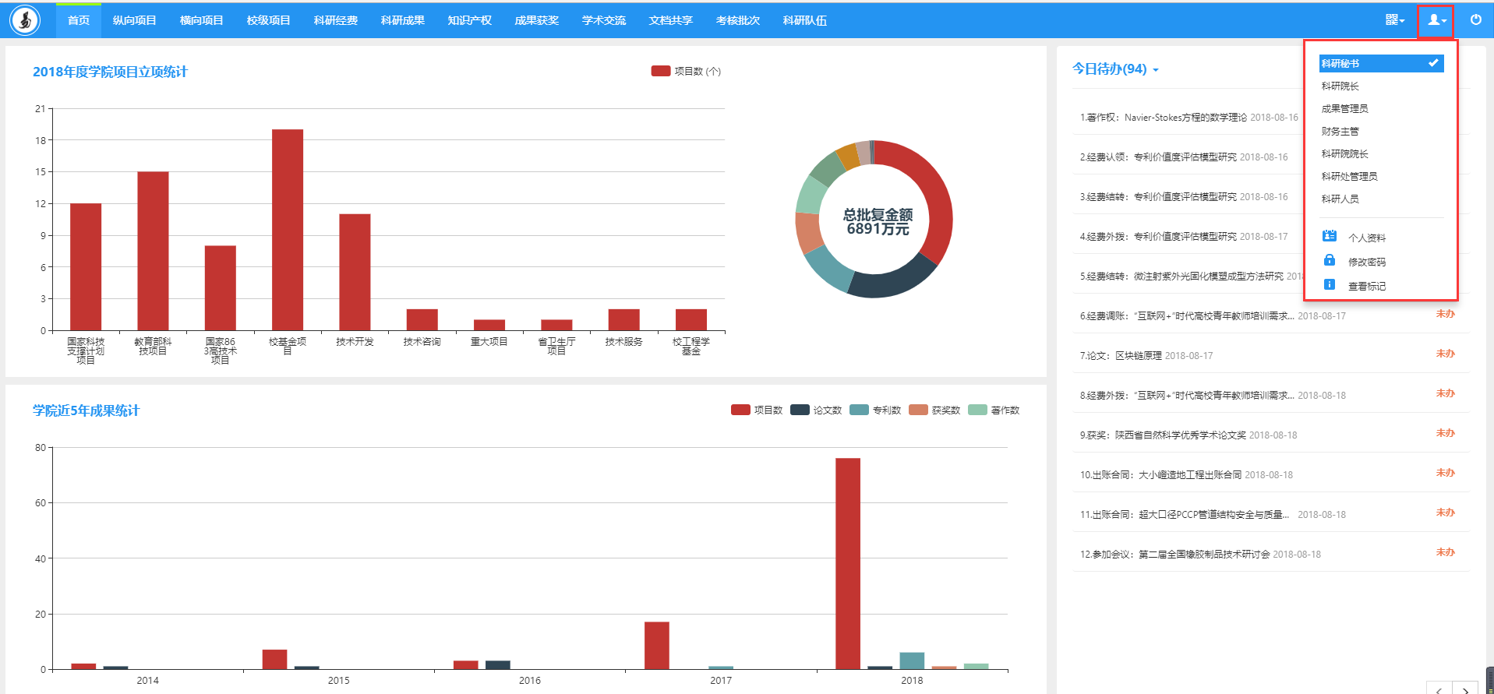
<角色切换示意图>

系统操作提示
1：审核机制
审核模式：上级审核完之后，下级不能再修改。
审核状态：未审核、学院通过、学院不通过、已修改、学校通过、学校不通过。
如果上级审核后下级想修改的办法：（1）由上级审核成不通过。（2）修改系统审核模式。

科研队伍

功能介绍
科研队伍是对本院系科研人员的管理，单击一级菜单中的【科研队伍】进入人员列表，科研秘书对本单位科研人员有增加、修改、删除、查看和审核的管理权限，还可以通过导出按钮进行人员信息的导出。点击列表列头，可以对本列内容排序。如<人员列表示意图>所示：
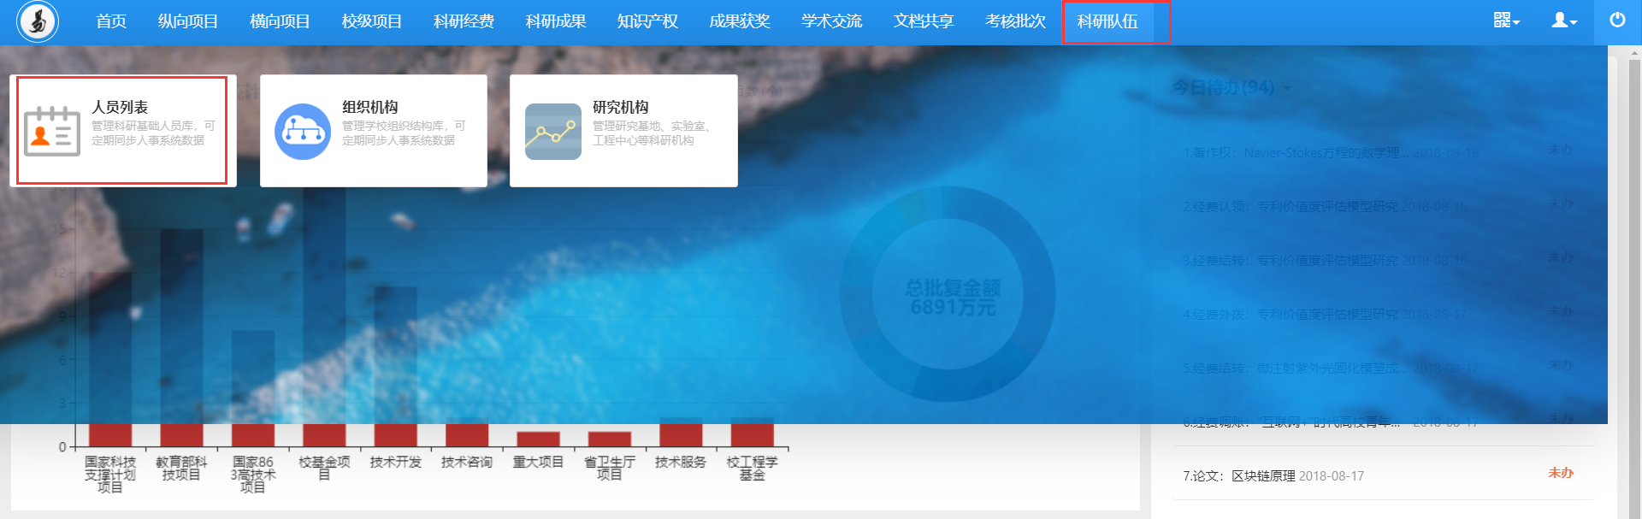
<人员列表示意图>

科研队伍

人员查看
在人员列表中显示本院系所有的科研人员，列表内容包括【姓名】、【职工号】、【成果归属单位】、【学位】、【职称】、【科研详情】等信息。通过单击【姓名】进入人员详情页面进行查看。通过单击列表中【查看】按钮，可查看科研人员的科研详情，科研详情页面包含科研人员在系统中的所有科研项目、成果等信息。
1：操作步骤
第一步：点击科研人员列表中科研人员姓名链接或者科研详情下的【查看】按钮；
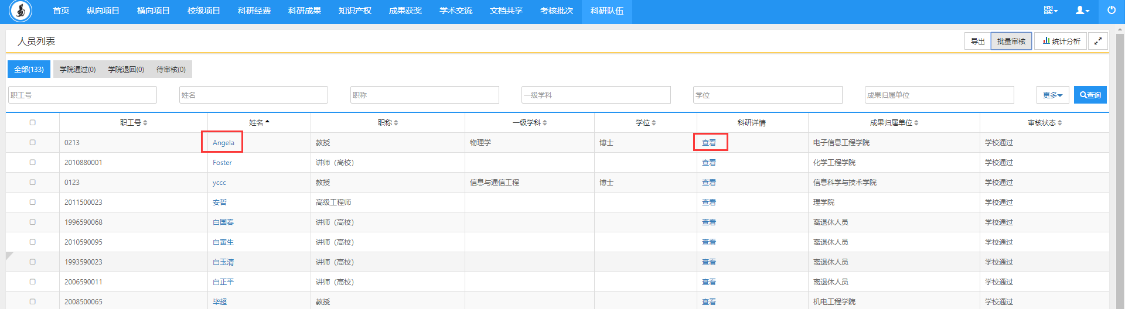
<详细信息查看示意图>-1
第二步：系统跳转到人员详细信息页面或人员科研详细信息页面。
2：操作提示
第一点：在人员详细信息页面及科研详情页面，可以通过点击【打印】完成页面信息的打印功能。

人员审核
二级单位或科研处对科研人员录入的数据进行审查，这个功能就叫“审核”。系统提供“批量审核”和“单一审核”两种审核方式。
1：操作步骤
科研秘书也可以在科研人员列表中，点击学院不通过或者待审核的按钮进行审核页面。
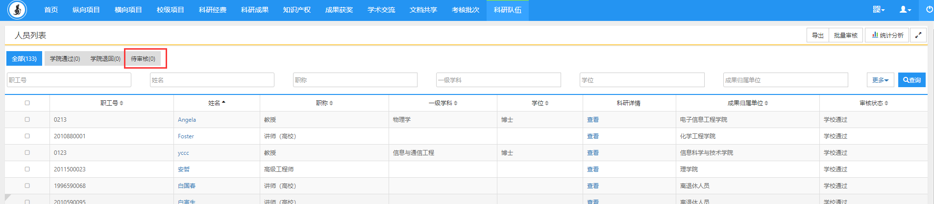
<科研人员审核示意图>-2

批量审核：
① 在人员列表中，选中需要审核的数据，点击右上角【批量审核】，可以完成批量审核功能。
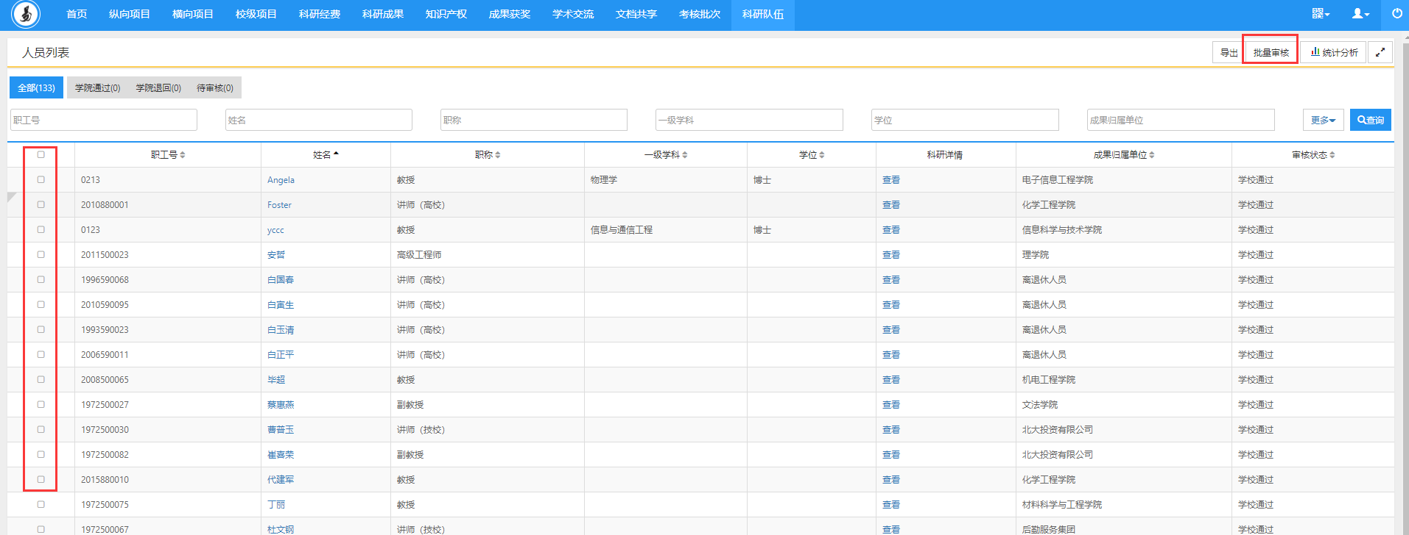
<数据审核示意图-01>
② 在审核页面，填写审核意见后，选择【审核通过】或者【退回修改】以及【作废】，即可完成审核。
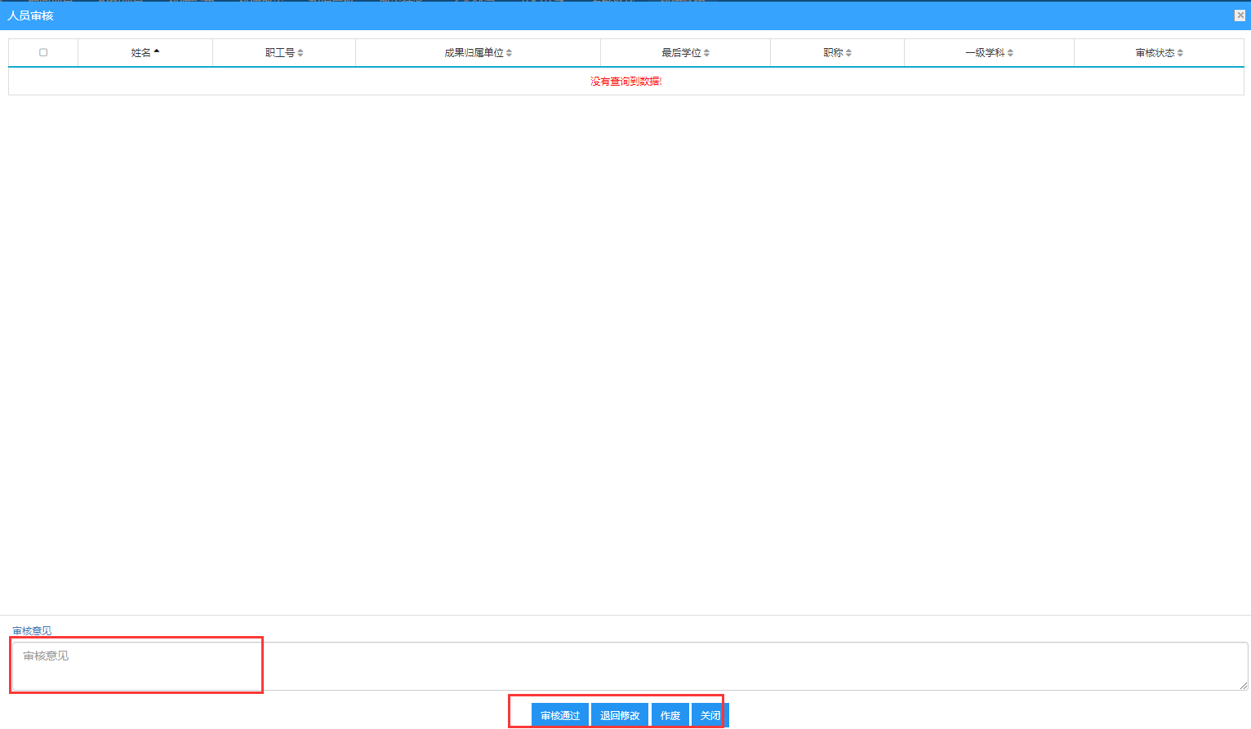
〈数据审核示意图-02〉
在人员列表中通过审核状态字段查看当前人员的审核情况，审核状态一般分为已提交、学院通过、学院不通过、学校通过、学校不通过。已提交是指科研人员录入后的科研信息审核状态；学院通过是指二级单位科研秘书对本单位人员的科研信息审核通过后的科研信息审核状态；学院不通过是指二级单位科研秘书对本单位人员的科研信息审核不通过后的科研信息审核状态；学校通过是指科研处审核通过的科研数据审核状态；学校不通过是指科研处审核不通过的科研数据审核状态。数据审核状态为“学校通过”的数据，科研秘书不可做修改；数据状态为“学院通过”的数据，科研人员不可再做修改；学校不通过或者学院不通过的数据个人修改后审核状态默认为“已提交”。

人员查询
1：操作步骤
①在人员列表中，进入查询条件输入框，输入要查询的条件，点击【快捷查询】按钮，便可得出符合查询条件的结果：
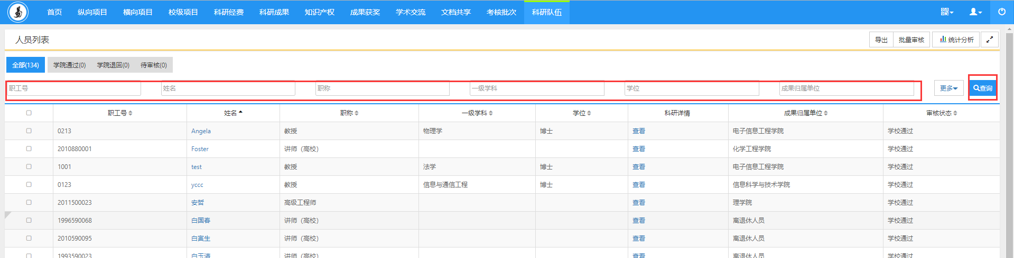
<人员查询示意图-01>
② 如果您想使用更精确条件进行查询，可点击【更多查询条件】进行查询。
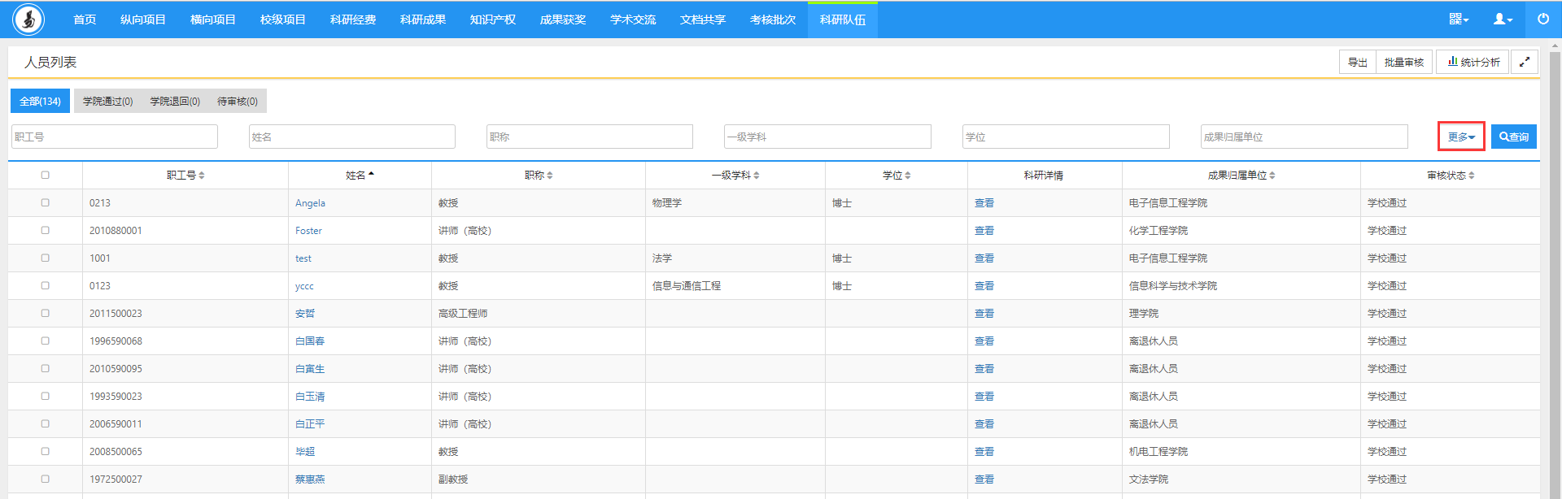
<人员查询示意图-02>
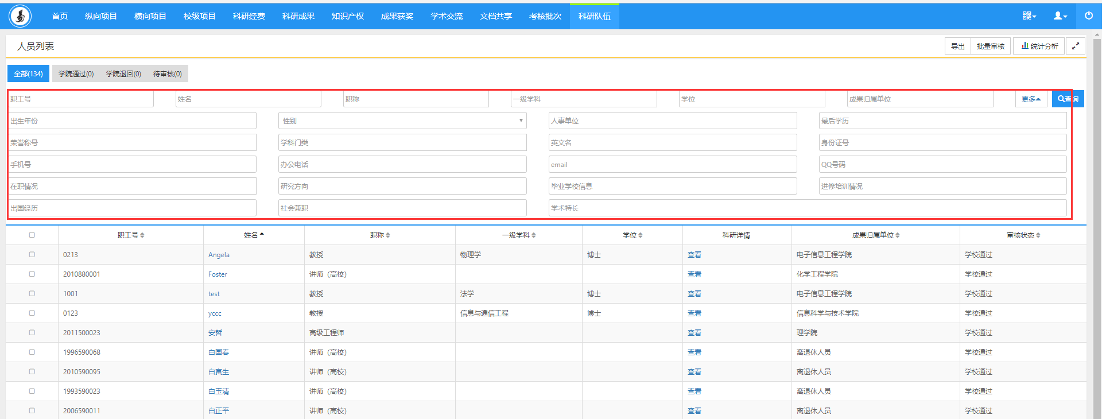
<人员查询示意图-03>

人员导出
从系统中将您需要的信息保存到EXCEL中，这个功能就叫“导出”。用户可点击列表右上角【导出】按钮，完成数据的导出。系统提供“全部数据导出”和“选择性导出”两种方式导出数据。全部数据导出：在列表页面，点击“导出”，即可导出所有数据。
- 在人员列表中，点击【导出】按钮：
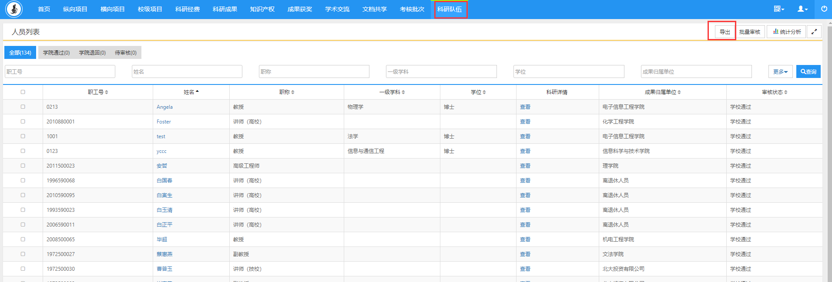
<人员导出示意图-01>
②首先在可选导出项中选择要导出的字段，选择后可在下方导出预览中拖动字段进行排序，选择完成以后点“确认”导出：
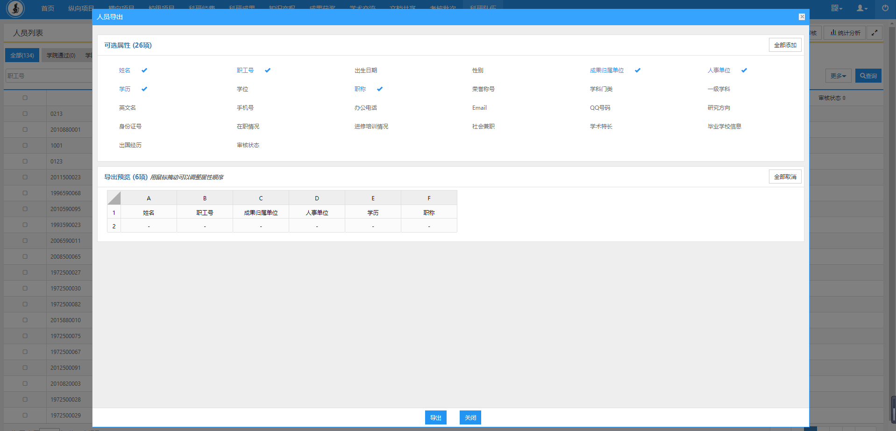
<人员导出示意图-02>
③选择导出文件的保存位置：
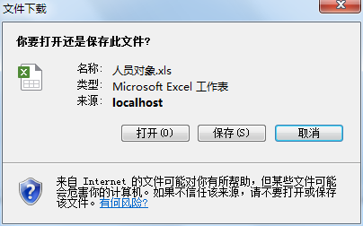
<人员导出示意图-03>
b.选择性导出：用户可配合系统【快捷查询】功能，对查询出的结果进行导出。
① 输入查询条件，点击“快捷查询”，查出满足条件的数据后，点击【导出】按钮：
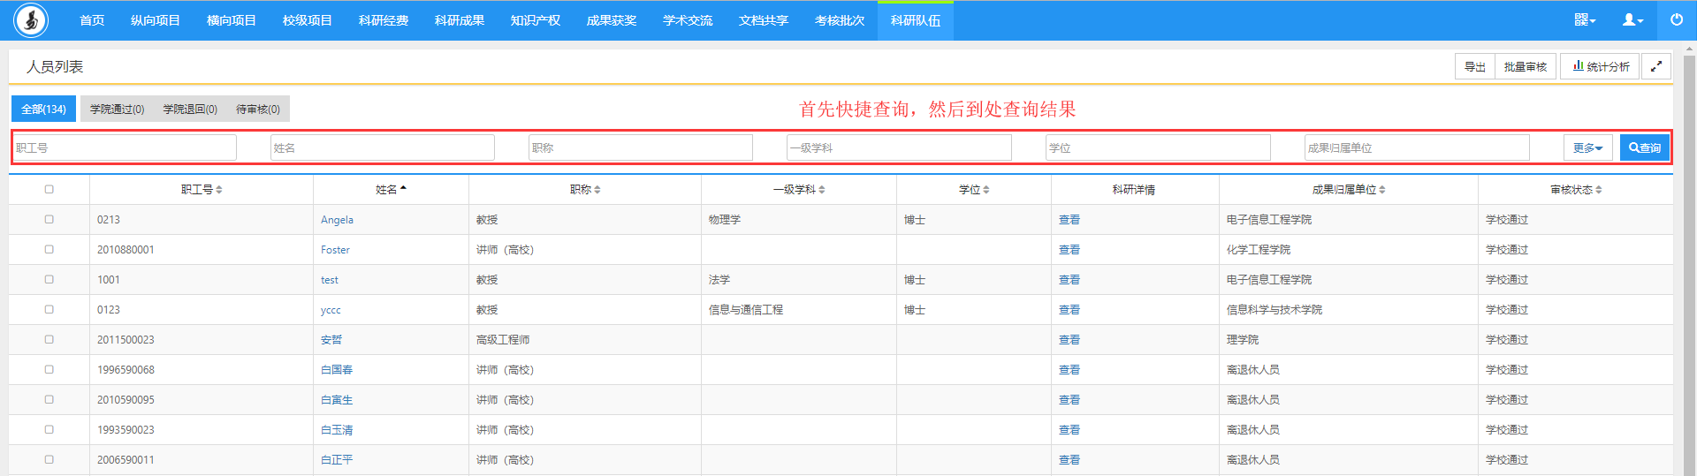
<人员导出示意图-04>
②选择导出的excel表头信息，在已选字段中选择一个字段，点击“上移”或“下移”，可调整字段在excel中的位置：
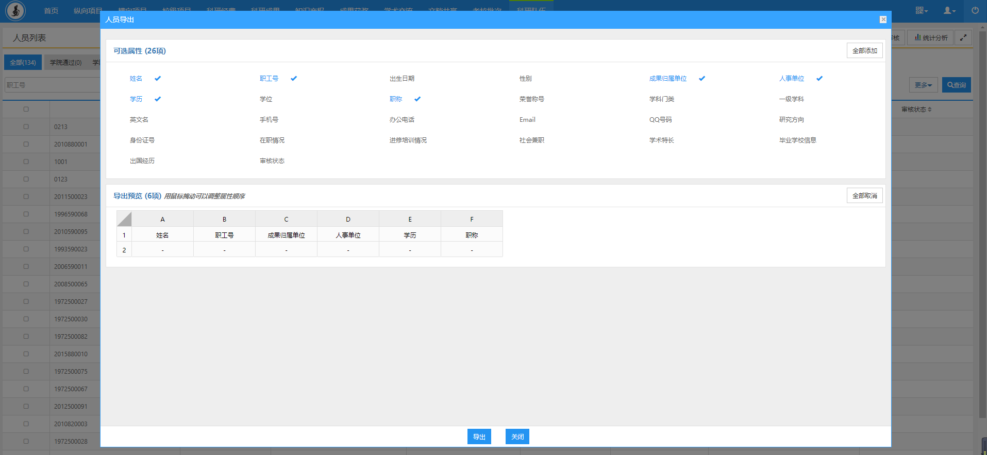
<人员导出示意图-05>
③选择导出文件的保存位置：
<人员导出示意图-06>

组织结构
1：操作步骤
点击科研队伍下的【组织结构】按钮，可以查看科研秘书所在的单位的基本信息，也可点击右上角的“查看科研室”按钮，进入科研室页面，详细如图所示：
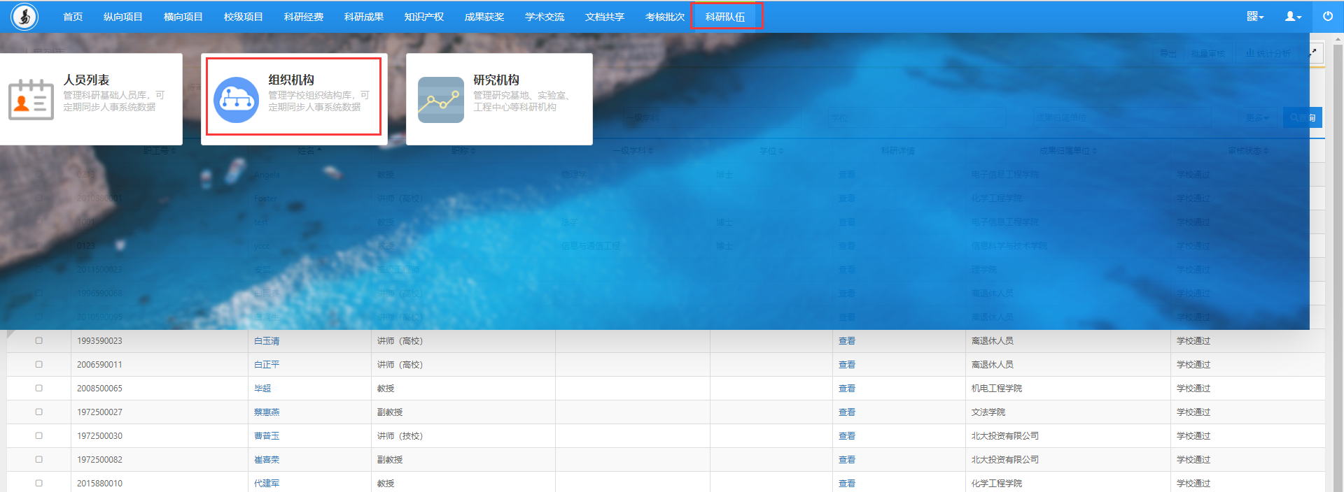 <查看组织结构示意图>
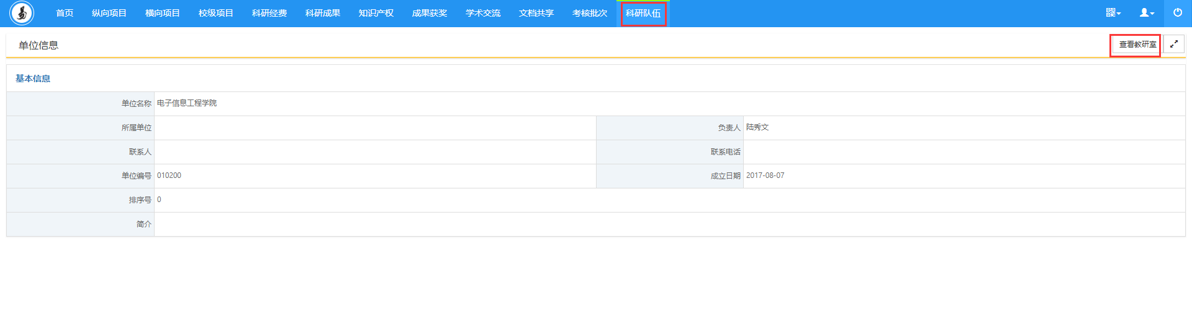
<查看组织结构示意图>

科研项目

纵向项目
纵向项目是指对各级政府来源项目、合作项目以及学校基金项目的过程管理。纵向项目管理系统中主要管理了以下三个内容。一是项目库的管理，指对立项后的项目进行管理。每个项目主要管理他的基本信息、项目文档、项目预算、经费卡、衍生成果、到账经费、经费报销、经费外拨和执行过程等信息。二是立项项目的流程管理，包括项目中检、项目变更、项目结项等。三是项目的经费管理。

项目立项
功能介绍
项目立项是指对立项后的项目进行管理，也是对学校项目库的管理。系统支持对批准立项项目的导入、新增、删除、编辑等操作。
功能及操作步骤详解

新增立项项目
- 单击【纵向项目】→【项目列表】→【新增】按钮直接进入项目新增页面，根据流程提示，依次输入项目基本信息、详细信息、合作单位、项目成员、经费预算、项目文档等信息后进行保存。如下图所示：
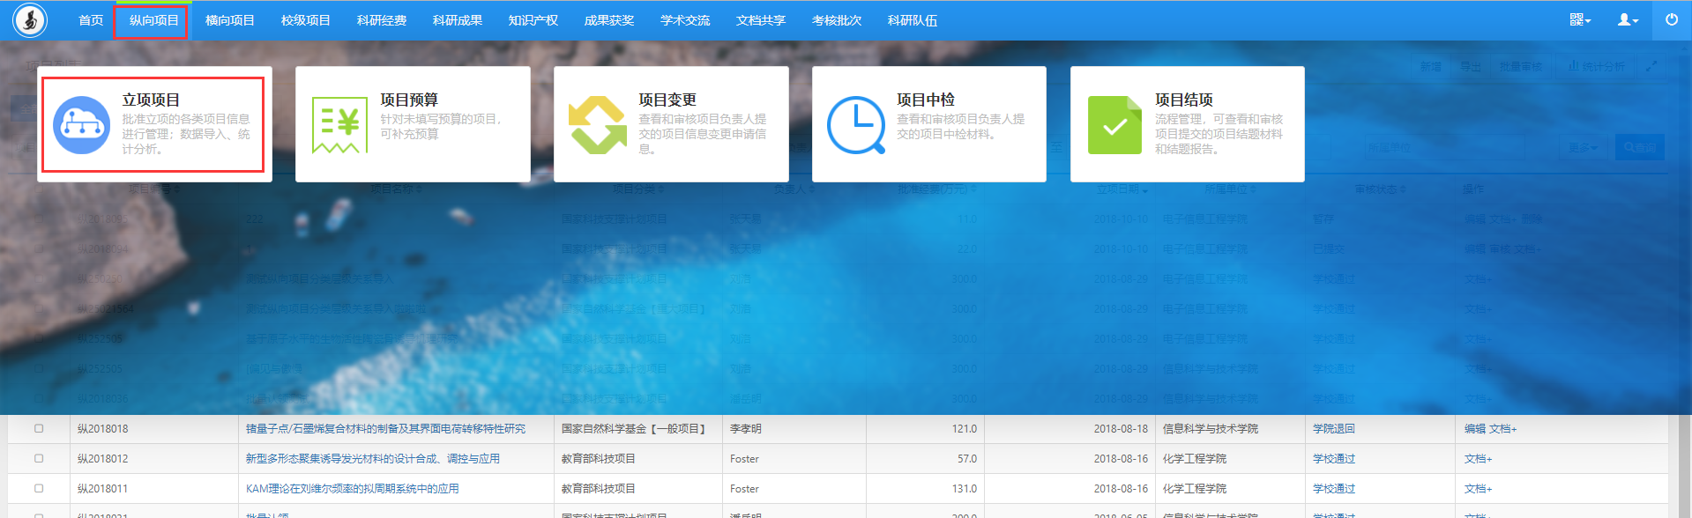
〈项目新增示意图〉
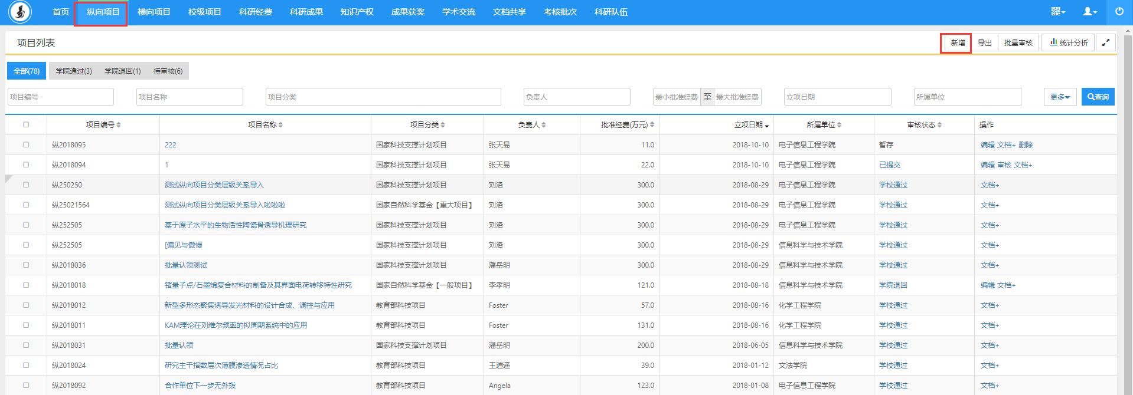
〈项目新增示意图〉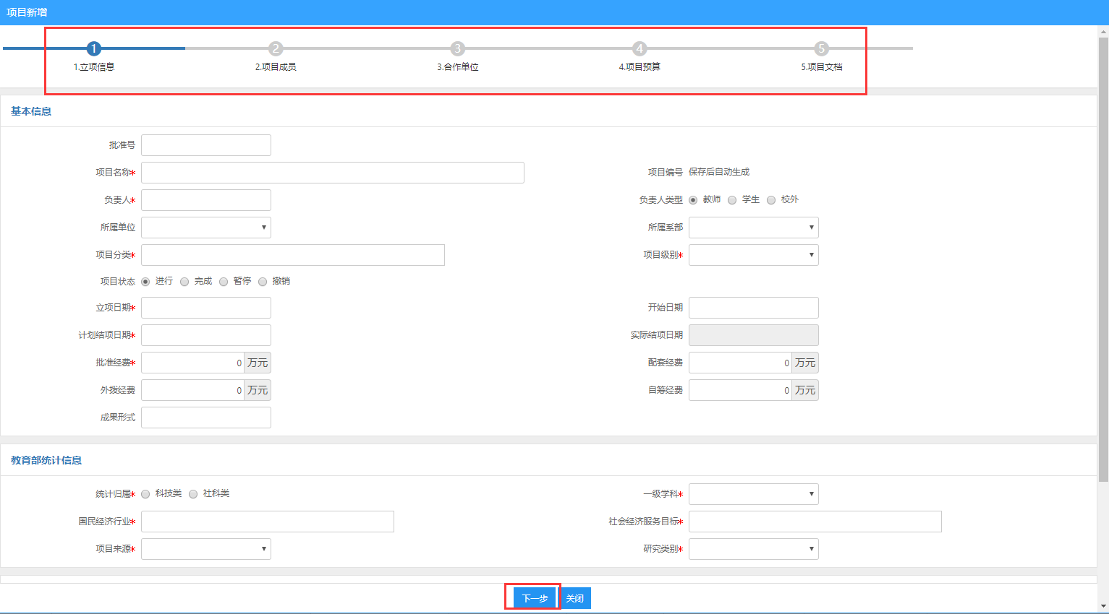
〈项目新增示意图〉
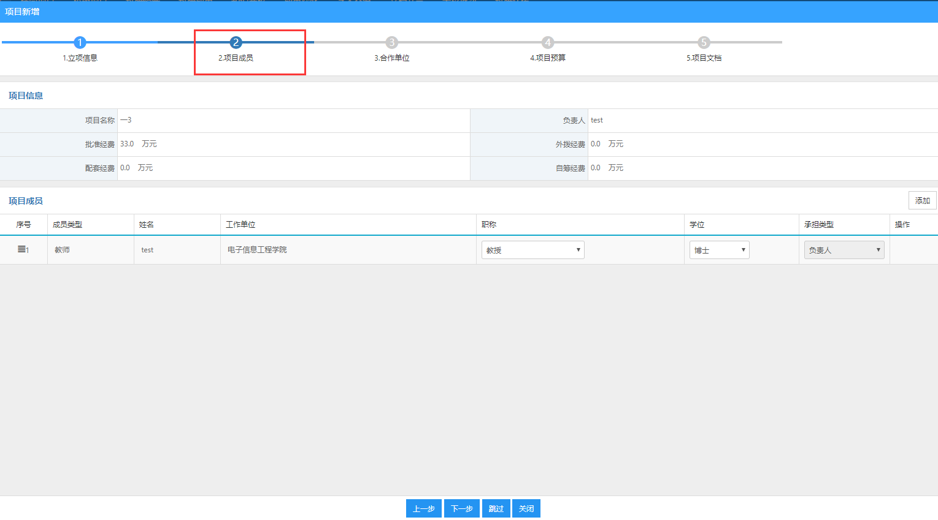
〈项目新增示意图〉

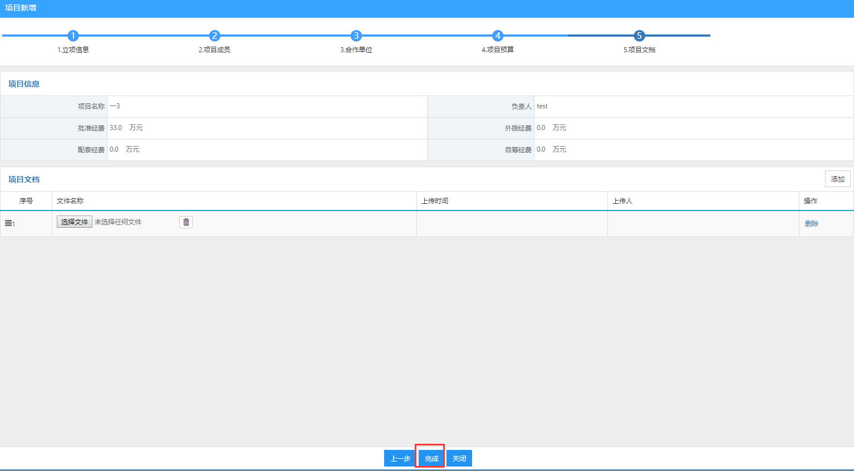
〈项目新增示意图〉
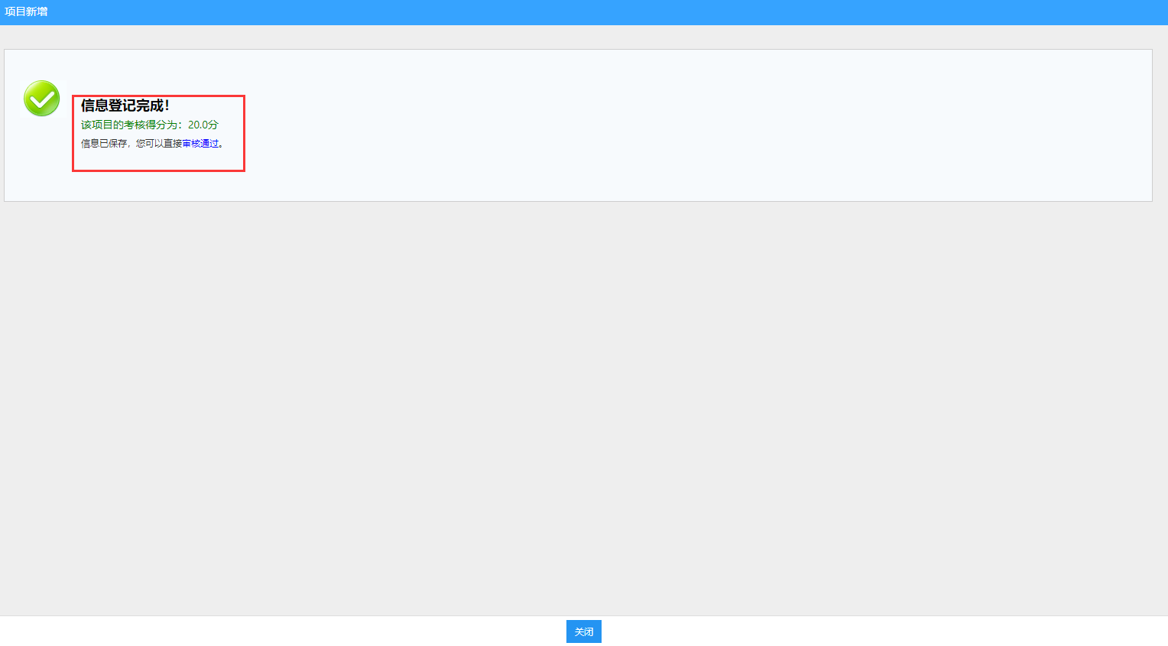
〈项目新增示意图〉
② 项目新增完成后，用户也可在列表中添加“项目文档”，如图所示：
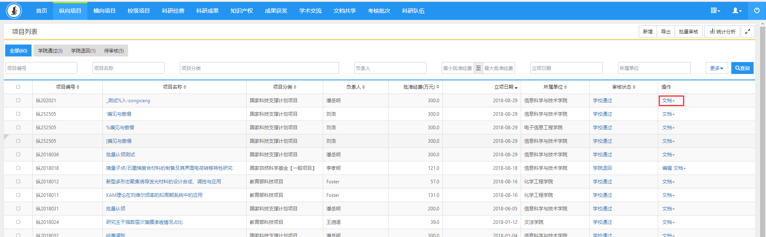
<添加文档示意图-01>
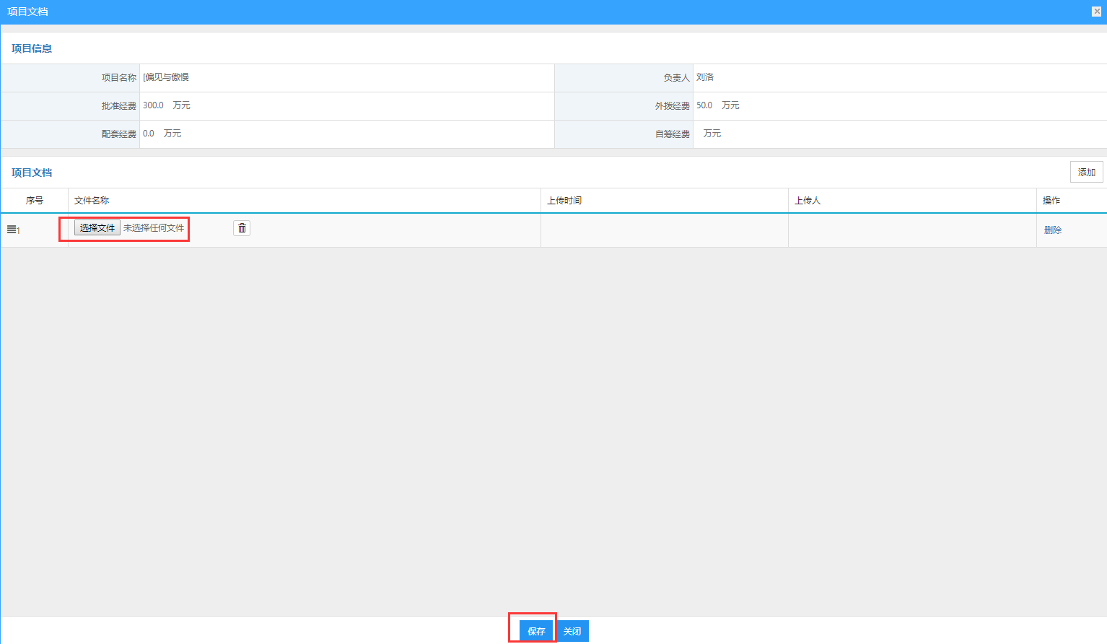
<添加文档示意图-02>

编辑立项项目
① 单击【纵向项目】→【项目列表】→【操作】列中的“编辑”，直接进入项目编辑页面，根据不同选项卡，修改您想编辑的信息，最后点击“保存”。如下图所示：
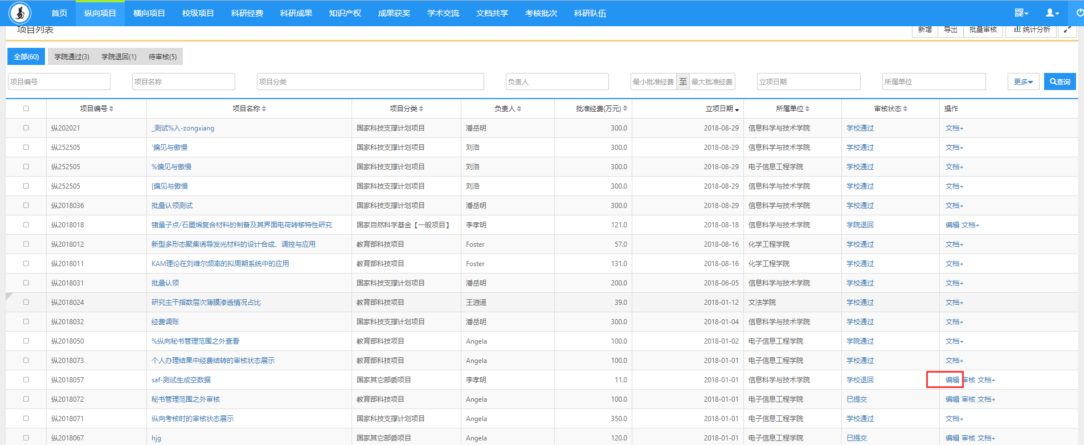
〈项目编辑示意图-01〉
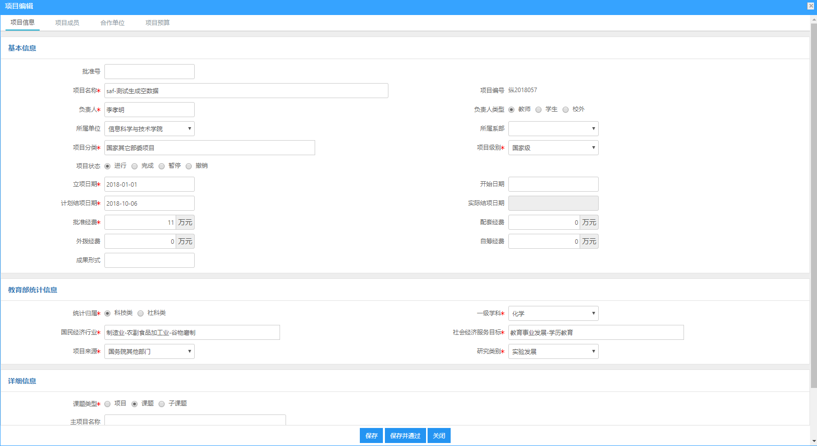
〈项目编辑示意图-02〉

审核立项项目
科研人员、科研秘书提交修改后的立项项目在项目审核列表中显示。
① 单击【纵向项目】→ 【项目立项】→【项目列表】，选择“待审核”分组显示需要审核的项目；
② 用户可根据实际情况，选择采用“批量审核”方式或者“单一审核”方式进行审核；
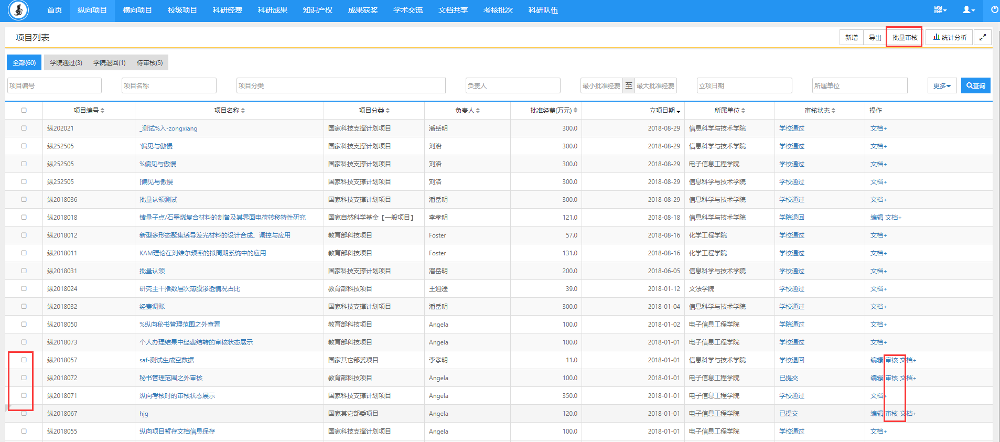
〈项目审核示意图-01〉
③ 在项目审核页面中选择审核状态，填写审核意见进行保存。审核状为学校审核通过系统自动保存返回到项目列表中，学校审核不通过项目系统自动保存返回到项目审核列表中。在审核状态为不通过的情况下，科研人员对信息进行修改提交以后审核状态会自动更改为“已提交”。
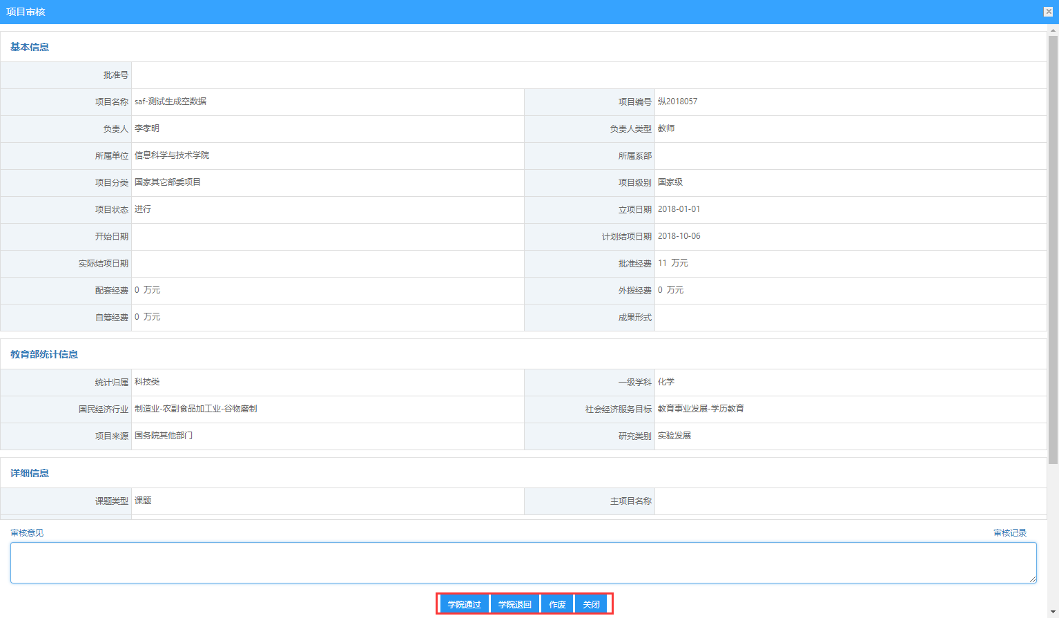
〈项目审核示意图-02〉

查询立项项目
① 在项目列表页面中输入您想查询的条件后，单击【快捷查询】按钮，查询结果会在列表中显示。如图所示：
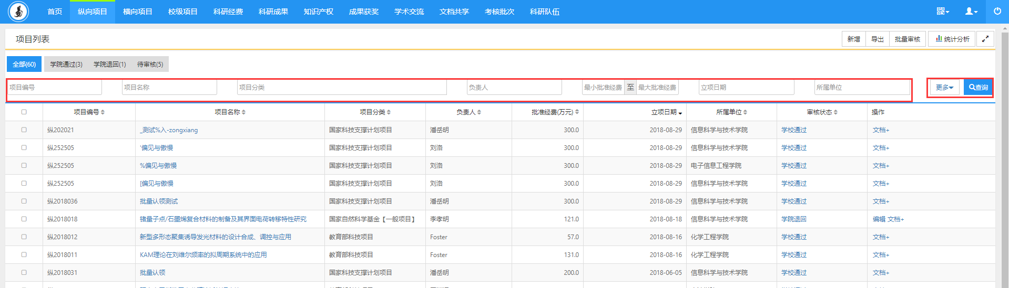
〈项目查询示意图-01〉
② 在项目查询页面中，点击【更多查询条件】标签，显示更多条件查询。可如下图所示：
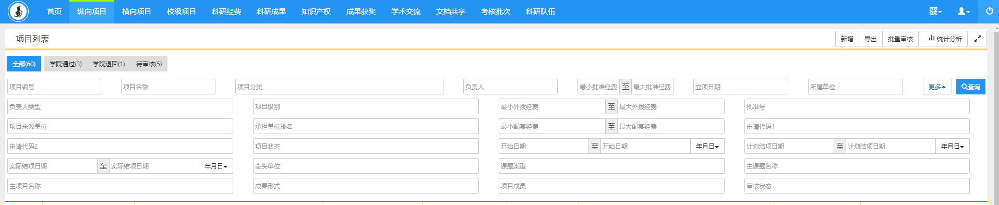
〈项目查询示意图-02〉

项目中检
功能介绍
根据项目进展情况，科研处需对立项后的项目进行中期检查。科研秘书只需审核项目中检的内容就行，审核后再由管理员审核。
功能及操作步骤详解

审核中检项目
- 点击【纵向项目】→【项目中检】→【项目中检列表】→【待审核】分组，点击【操作】列的“审核”，如下图所示：
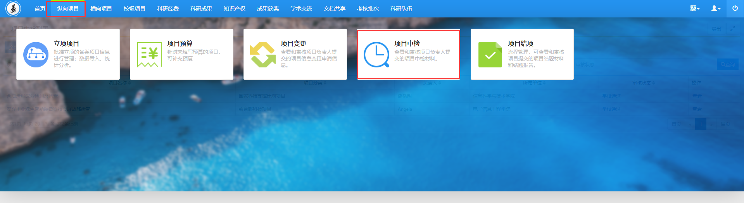
〈中检项目审核示意图〉
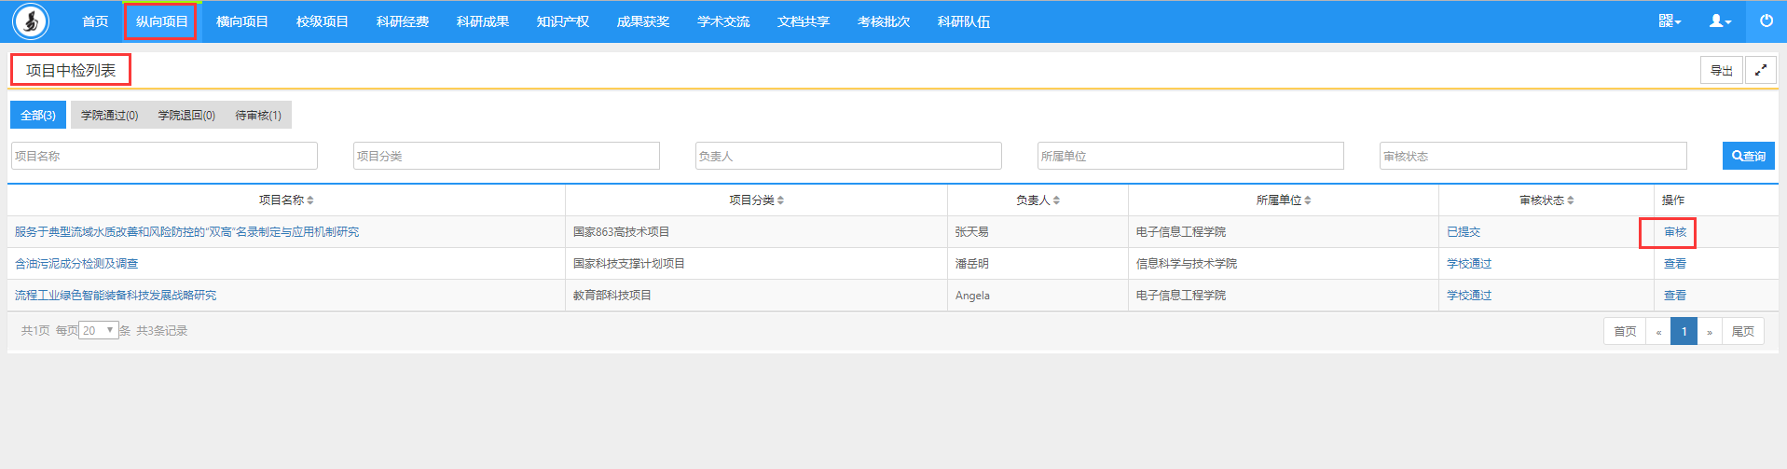
〈中检项目审核示意图〉
- 点击【审核】进入中检报告审核页面，可下载中检报告文件。若审核不通过，项目负责人需重新上传中检报告。
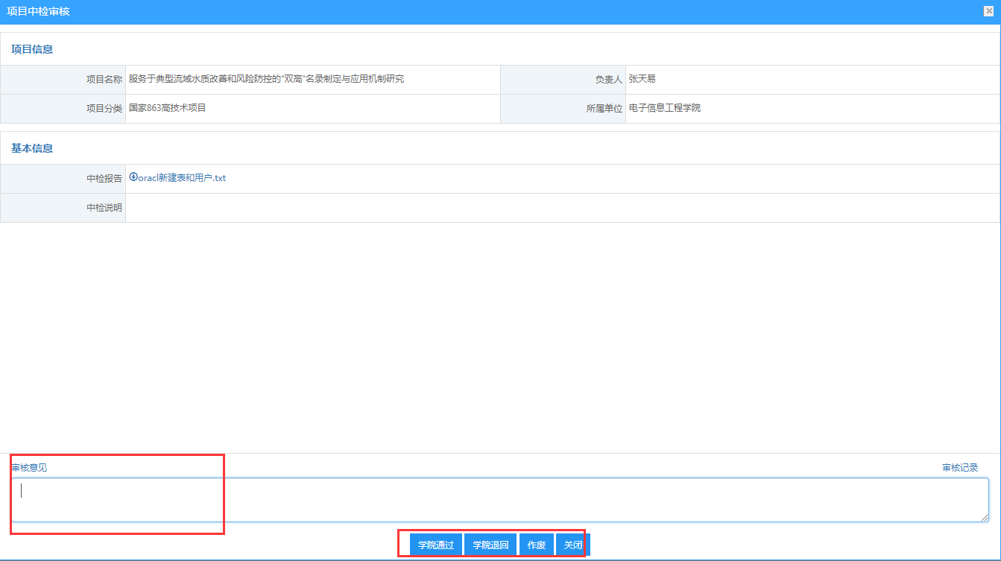
〈中检项目审核示意图1〉

项目变更
功能介绍
在项目管理过程中，可能需要对项目的相关信息发生变更。项目负责人可以对立项信息、项目成员、项目预算等信息提出项目变更申请，科研秘书审查申请后，批准变更。系统会自动记录所有变更的内容。
功能及操作步骤详解

审核项目变更
① 点击【纵向项目】→【项目变更】，在项目变更列表，点击审核按钮，查看变更详情并进行审核。审核通过的变更申请，系统会自动把变更信息更新到项目中。

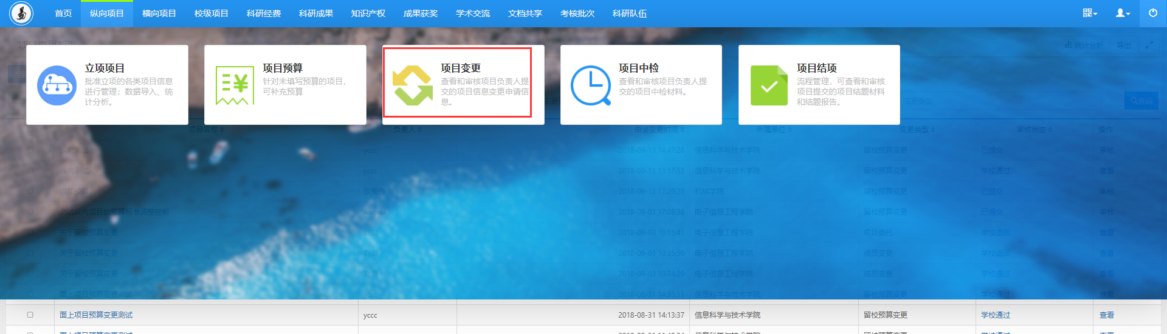
〈项目变更审核-01〉
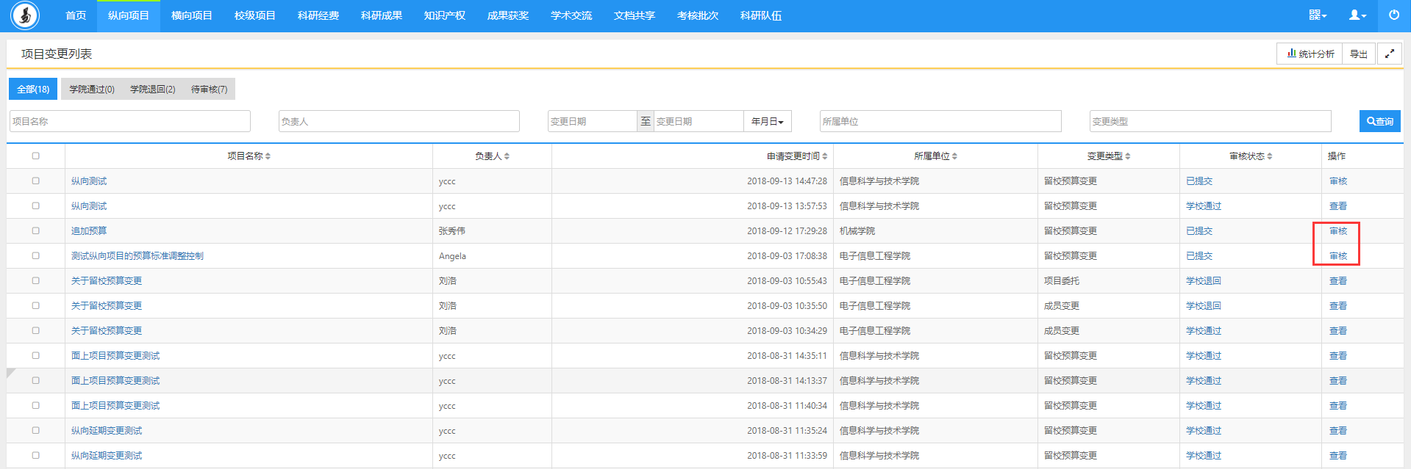
〈项目变更审核-02〉
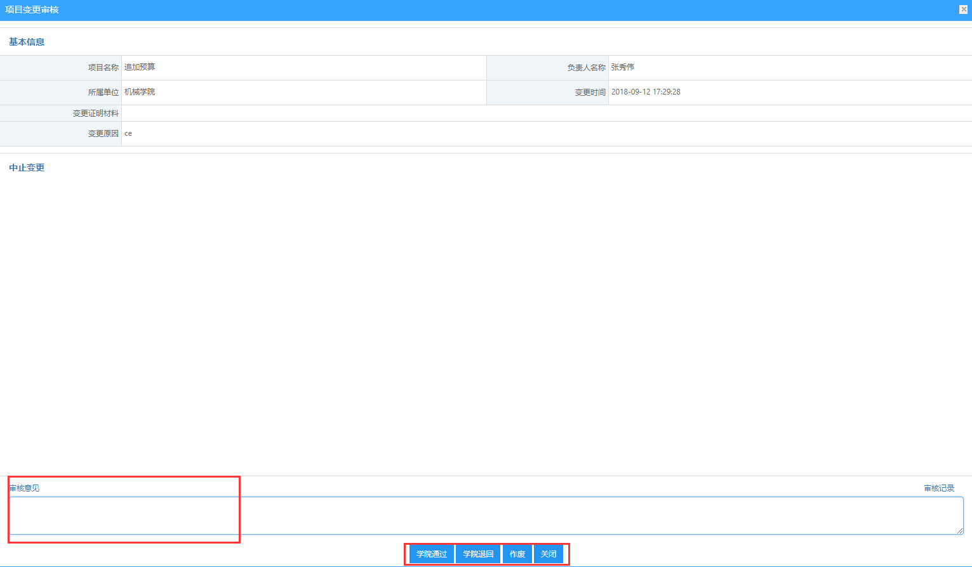
〈项目变更审核-03〉

项目结项
功能介绍
根据项目进展情况，科研秘书需要审核待结项的项目。
功能及操作步骤详解

审核结项项目
① 点击【纵向项目】→【项目结项】，在项目结项列表选择【待审核】分组，点击【操作】列的“审核”，如下图所示：
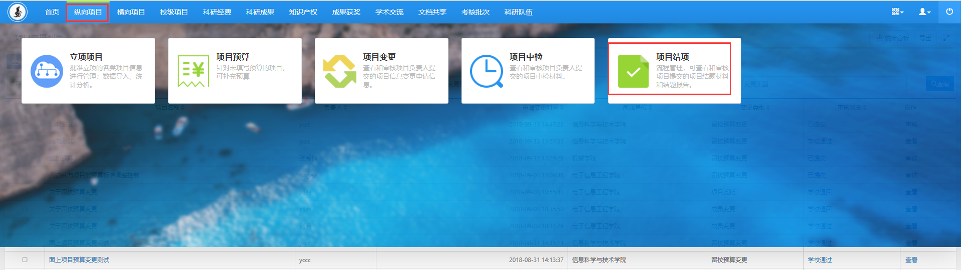
<项目审核示意图-01>
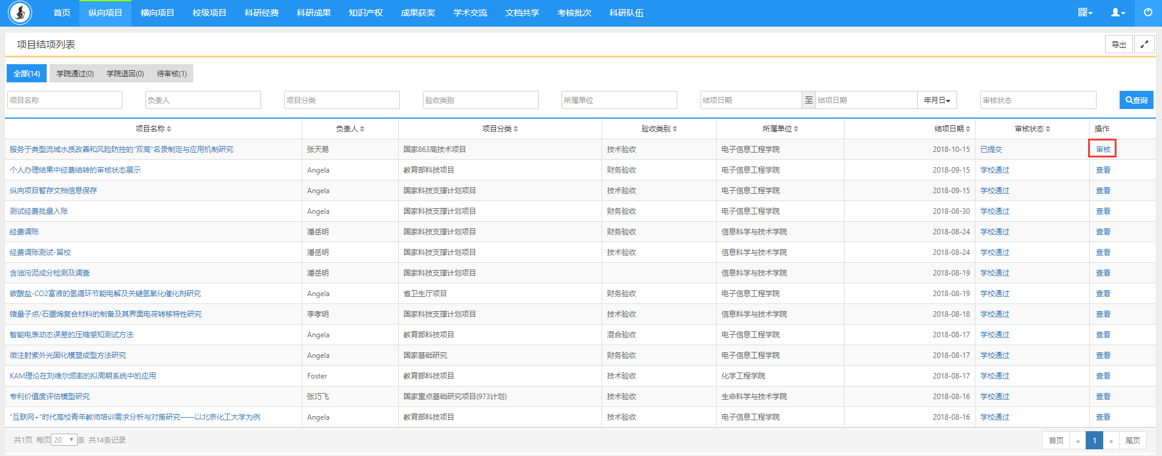
<项目审核示意图-02>
② 点击“审核”进入审核界面，管理员可下载并查看结项报告，填写审核意见后，选择审核结果，完成审核。具体如下图所示：
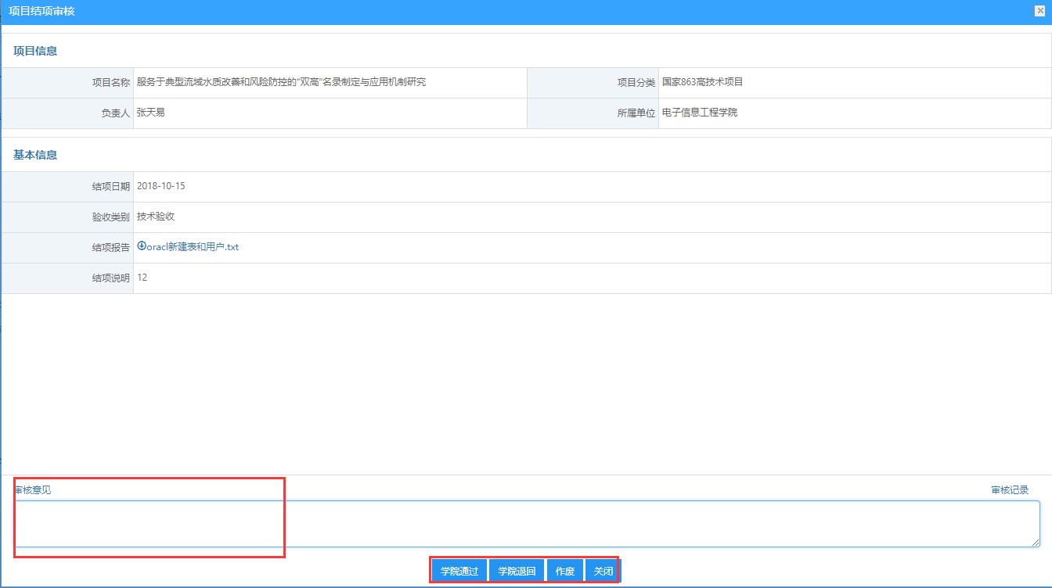
<项目审核示意图-02>

横向项目
功能介绍
横向项目管理是指高校或科研院所对外的企事业合作项目的合同管理过程，在部分科研院管理中又称合同管理，本系统包括进账合同、出账合同/分类管理三部分。
功能及操作步骤详解

进账合同备案

新增进账合同备案
- 【横向项目】→【进账合同备案】进入进账合同列表,点击右上角的【新增】按钮，根据流程提示，依次填写合同信息、合同成员、合同预算、合同文档等。
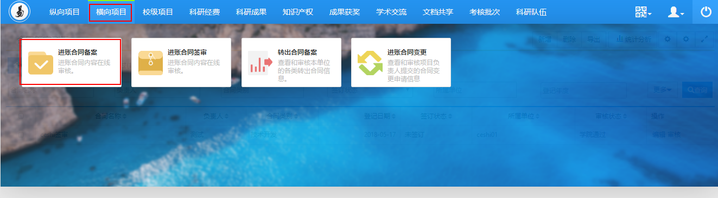
<合同新增示意图>
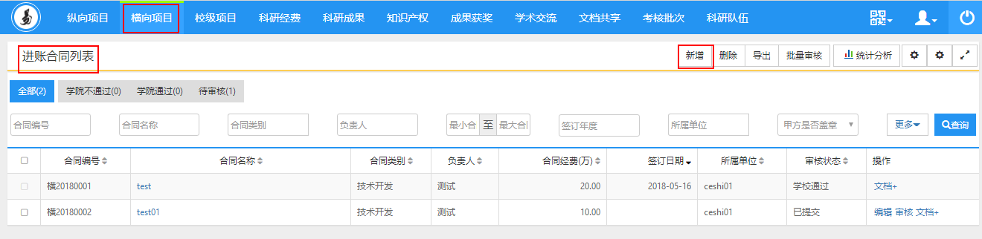
<合同新增示意图>
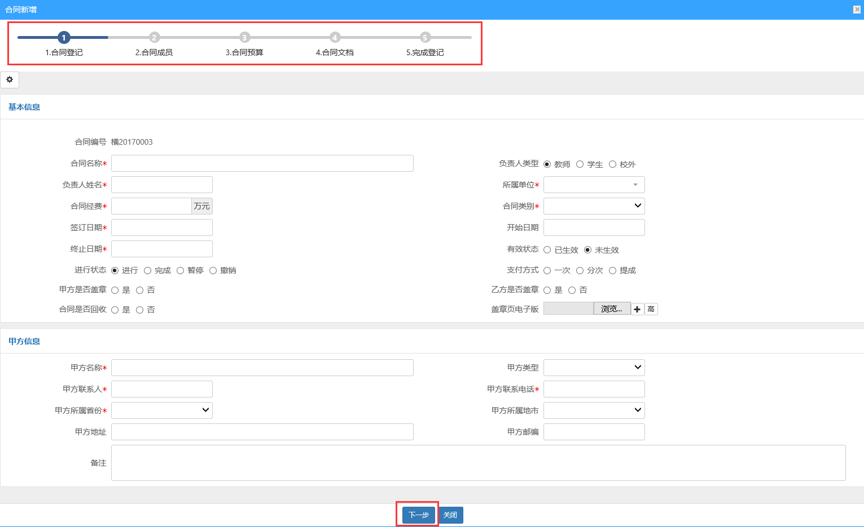
<合同新增示意图>
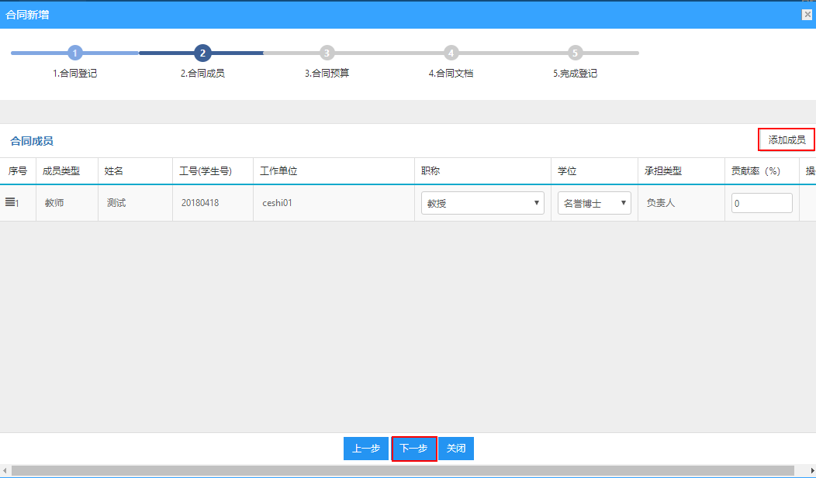
<合同新增示意图>
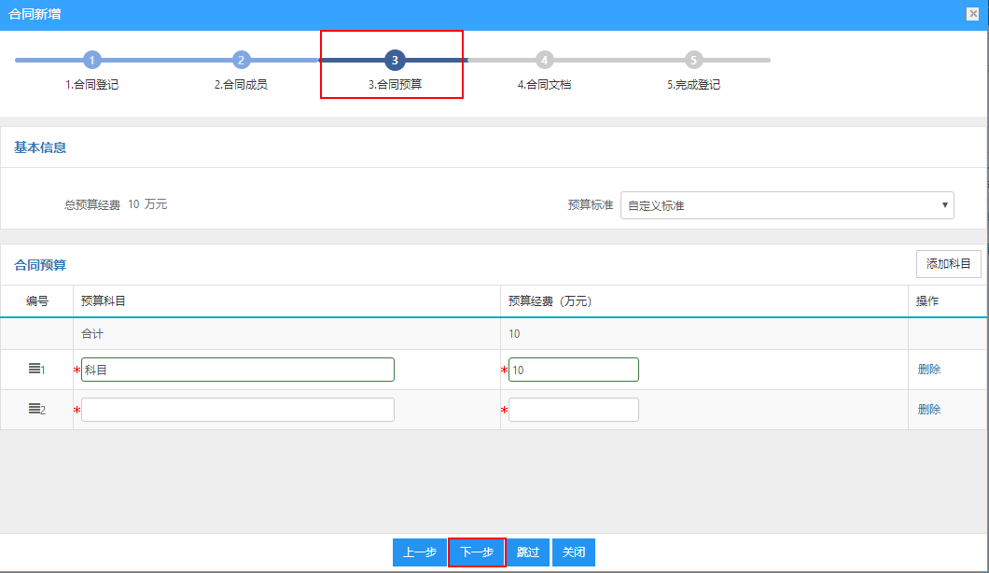
<合同新增示意图>
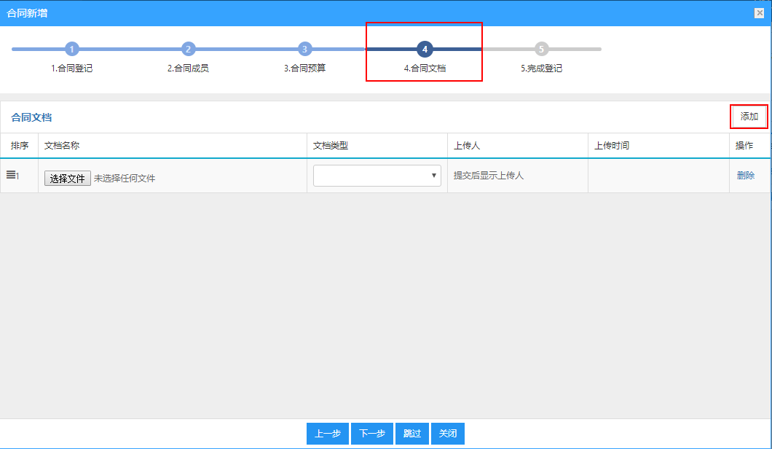
<合同新增示意图>
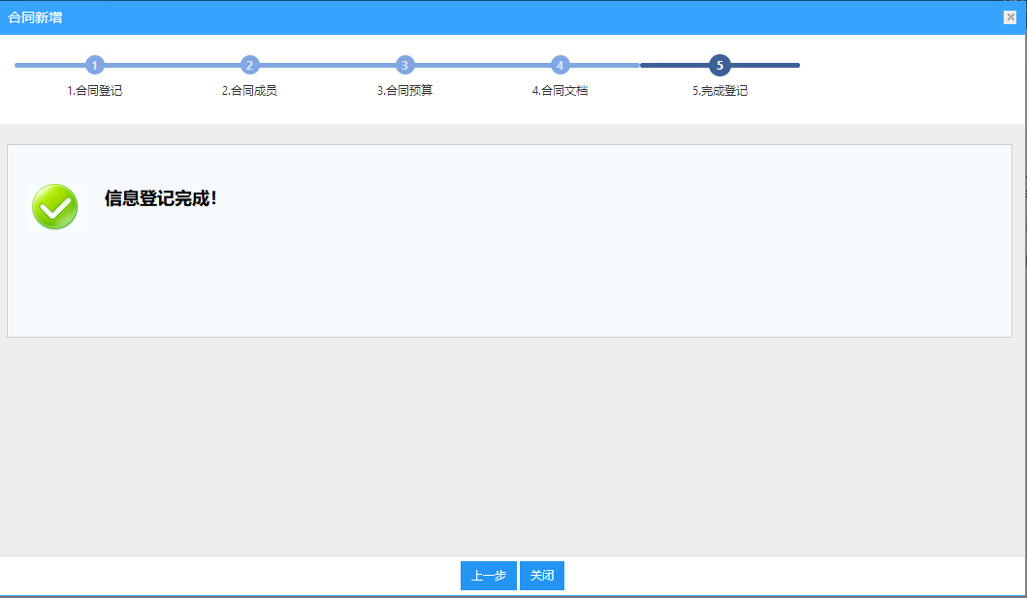
<合同新增示意图>
- 合同新增完成后，用户也可在列表中添加“文档+”，如图所示：
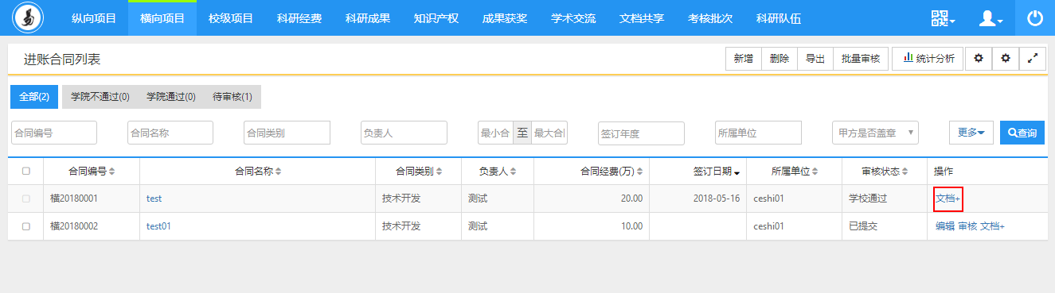
<添加文档示意图-01>
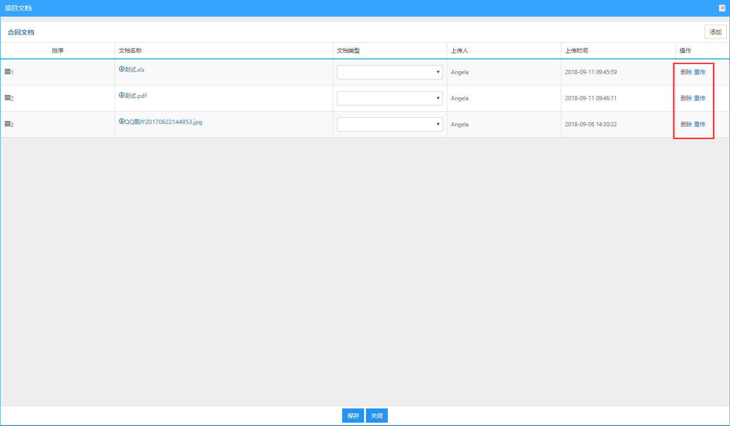
<添加文档示意图-02>

编辑进账合同备案
- 点击【进账合同备案】，进入合同列表，选择相应合同，点击操作列“编辑”，对合同进行编辑后点击“保存”。
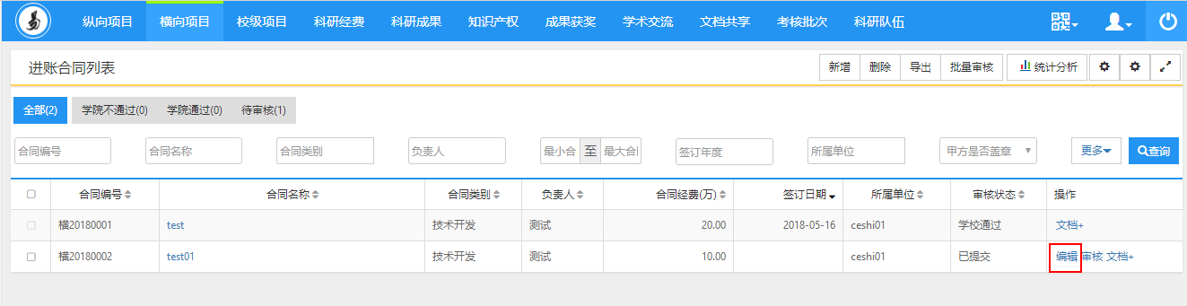
<合同编辑示意图-01> 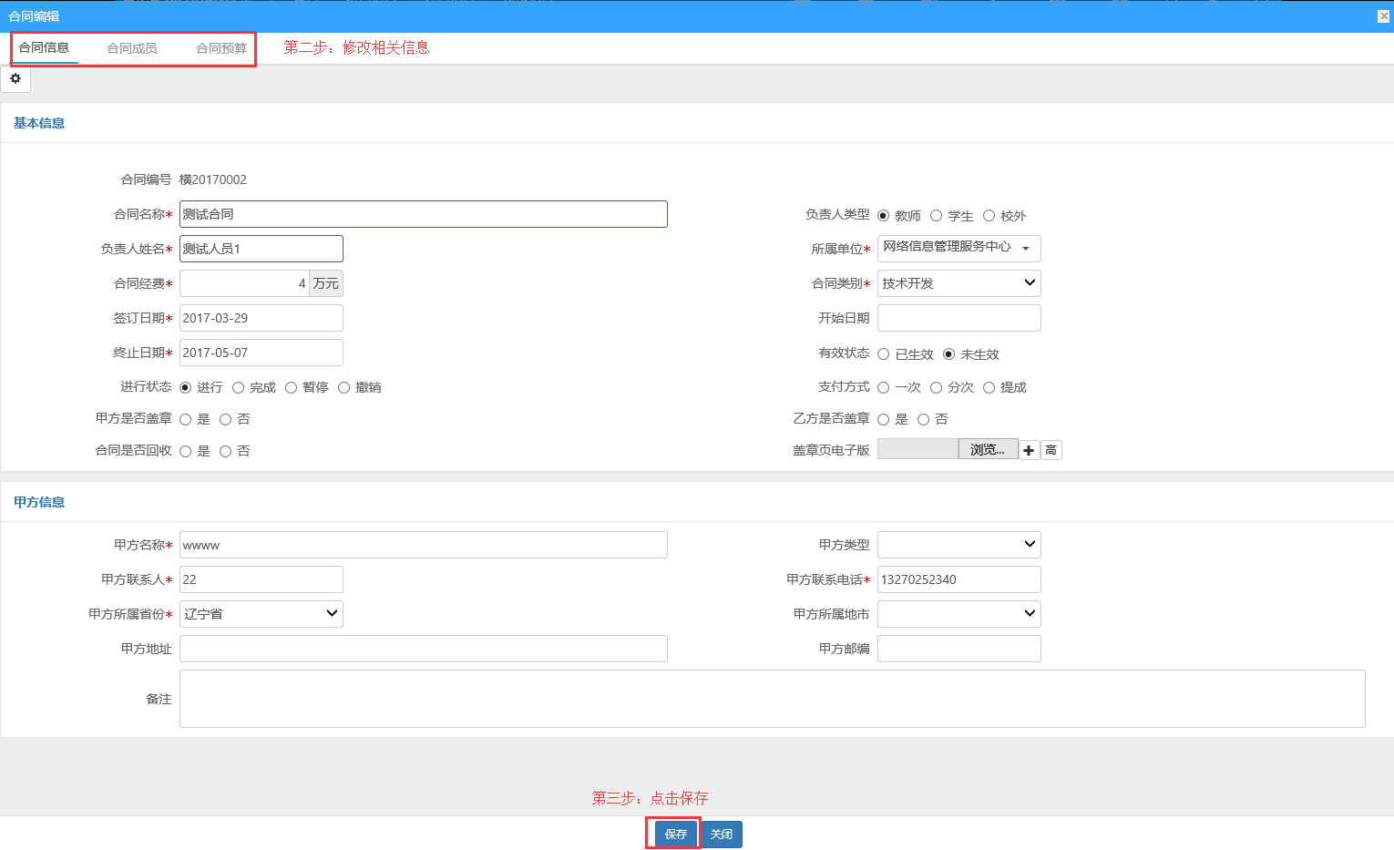
<合同编辑示意图-02>

审核进账合同备案
- 点击【横向项目】→【进账合同备案】→【进账合同列表】，在此页面选择“待审核”分组，用户可完成单条数据审核及多条数据批量审核，在审核页面，填写审核意见，保存即可。审核通过的合同会自动移到“学院通过”分组中。
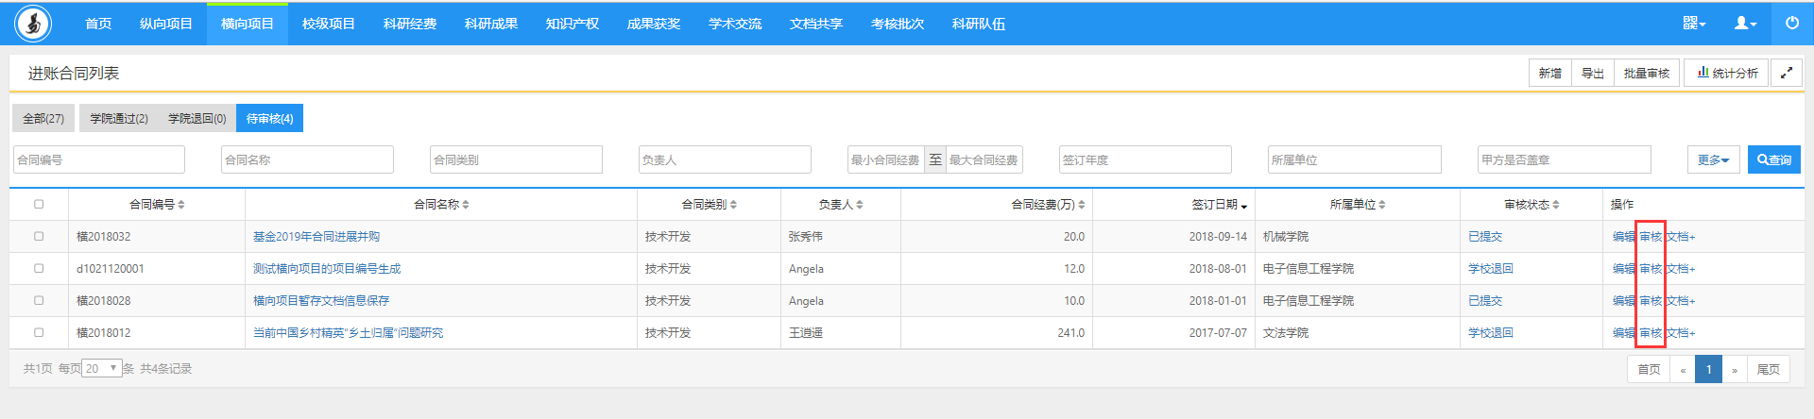
〈合同审核示意图-01〉
- 点击“审核”，进入审核界面。
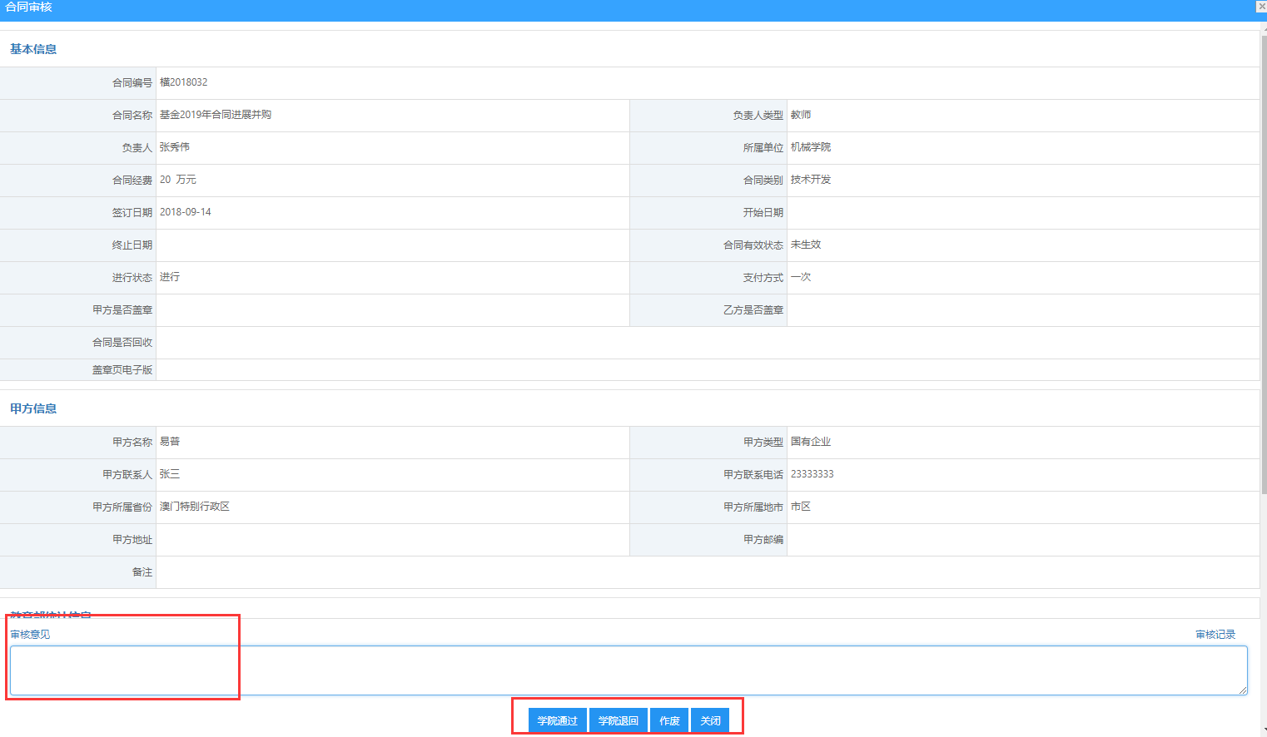
〈合同审核示意图-02〉

进账合同签审

新增合同签审
- 点击【横向项目】→【进账合同签审】→【合同签审列表】右上角【新增】按钮，根据流程提示，依次填写合同名称、负责人、合同经费、合同类型、甲方名称等。
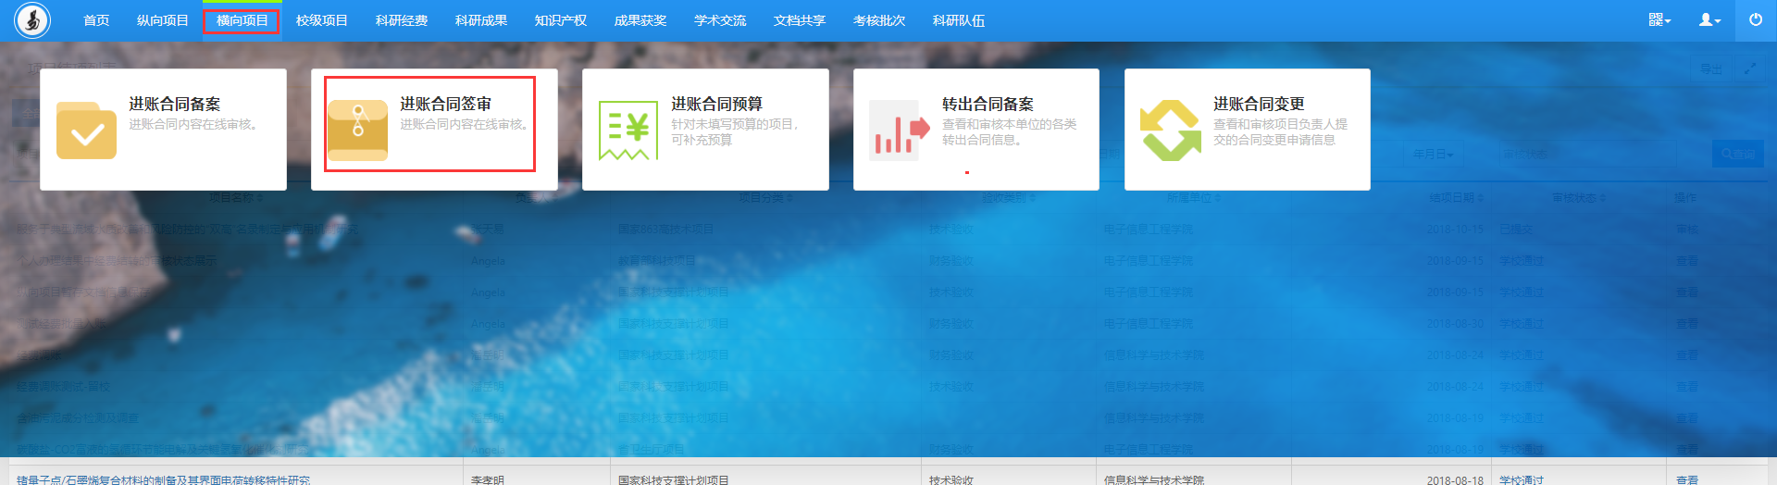
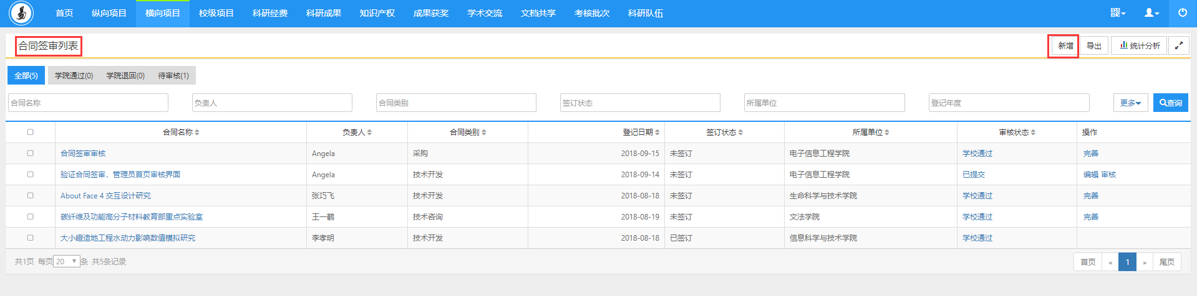
<合同签审新增示意图-01>
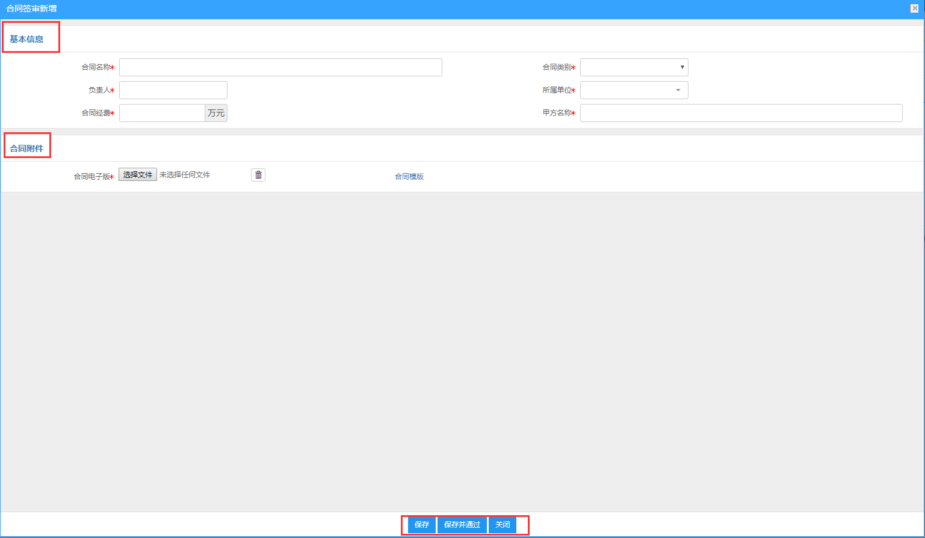
<合同签审新增示意图-02>

编辑合同签审
- 点击【横向项目】→【进账合同签审】→【合同签审列表】，选择相应合同，点击操作列“编辑”，对合同进行编辑后点击“保存”。
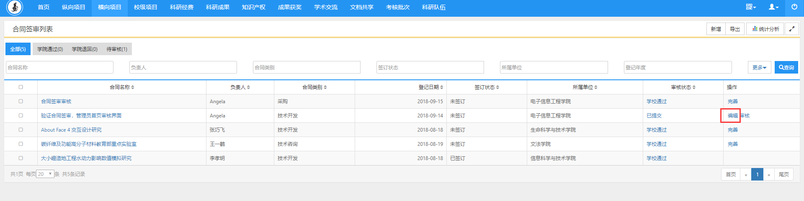
<合同签审编辑示意图-01>
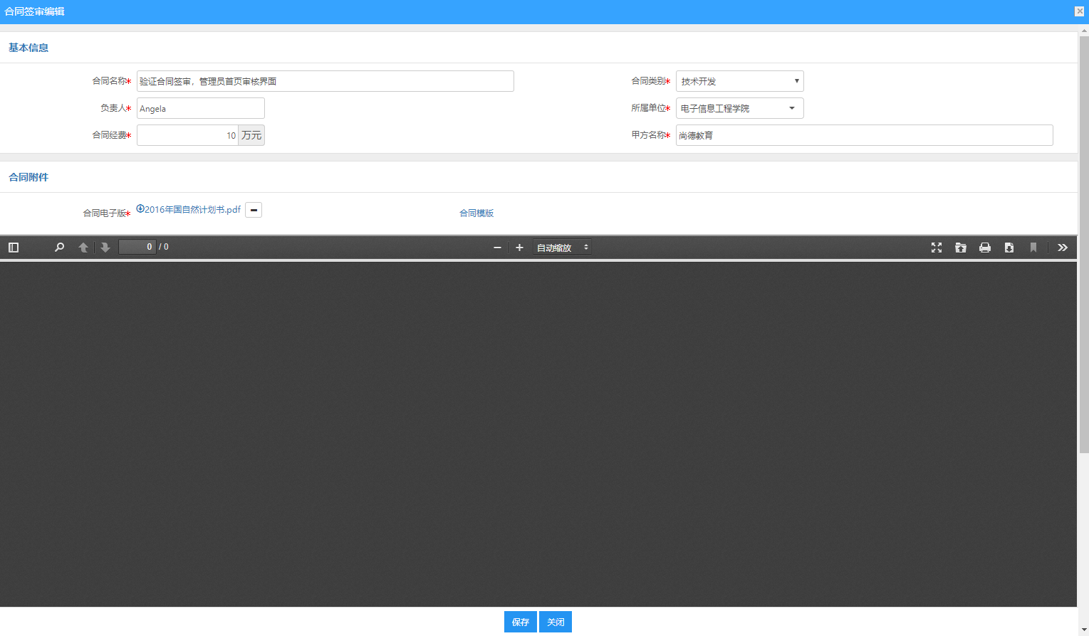
<合同签审编辑示意图-02>

审核合同签审
① 点击【横向合同】→【进账合同签审】→【合同签审列表】，在此页面选择“待审核”分组，用户可完成单条数据审核及多条数据批量审核，在审核页面，填写审核意见，保存即可。审核通过的合同会自动移到“学校通过”分组中。
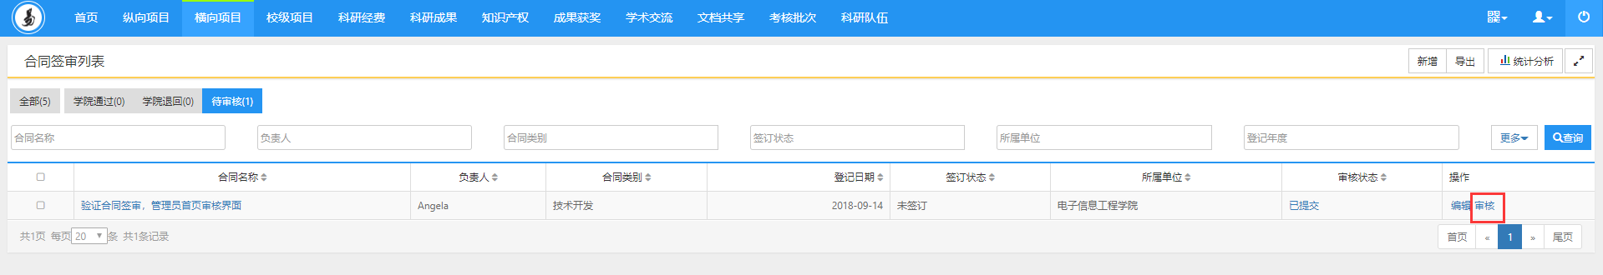
〈合同签审审核示意图-01〉
- 点击“审核”，进入审核界面。
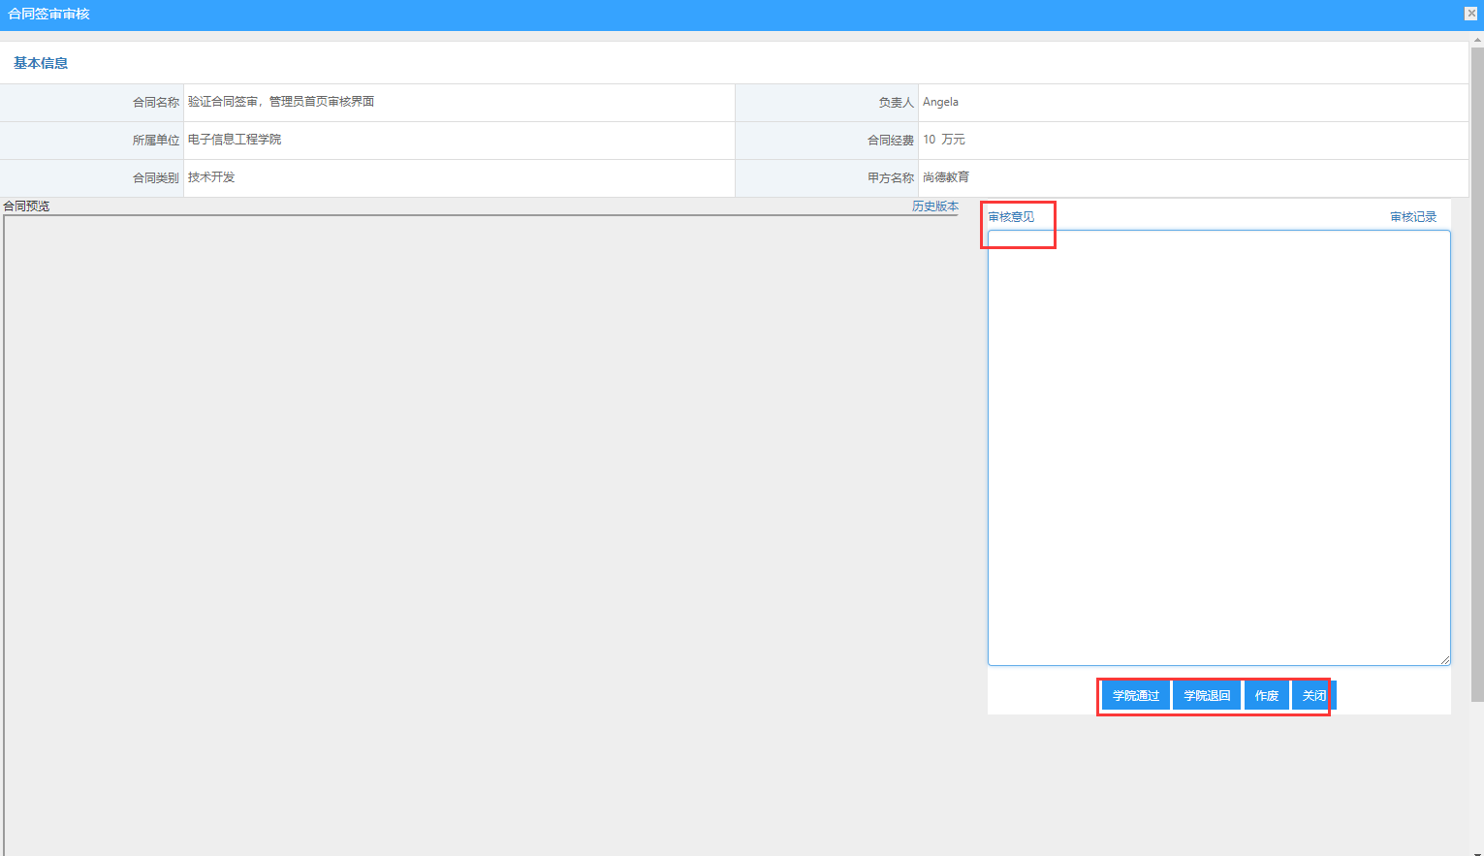
〈合同签审审核示意图-02〉

校级项目
校级项目是指由学校资助并组织申报的项目。校级项目在系统主要管理了以下三个内容。一是项目的流程管理，包括项目申报、项目立项、项目变更、项目中检、项目结项管理。二是项目库的管理，指对立项后的项目进行管理。每个项目主要管理基本信息、项目文档、项目预算、衍生成果、经费卡、到账经费、支出经费、外拨经费等信息。三是项目的经费管理。对于项目经费我们把他单独做了一个模块，也就是我们项目经费管理。它包括经费的预算、到账、支出以及结算。

项目申报
功能介绍
对于校级项目的申报和其他上级归口部门项目的预申报，提供申报功能，管理人员会在规定时间内开放申报功能。科研人员可以通过登录个人科研空间，查看申报信息进行项目申报。
功能及操作步骤详解
申报流程说明：
首先由科研处制定申报计划,启动申报后,在申报的时间范围内科研人员可以通过自己的帐号、密码登陆系统，查看申报信息，进入申报，新增项目信息进行申报，包括项目的名称、申请的金额、申请书附件，然后通过科研秘书审核，包括申报条件和申报人资格进行形式审查，系统还提供了查看已参与项目，可以查看申报人所有的参与项目，不管是他主持的还是参与的，都可以查询出来，这样就可以方便科研秘书进行形式检查。

新增申请材料
- 点击【校级项目】→【申报项目】，在申报列表中选中项目后点击【查看申报】，进入申请材料列表。
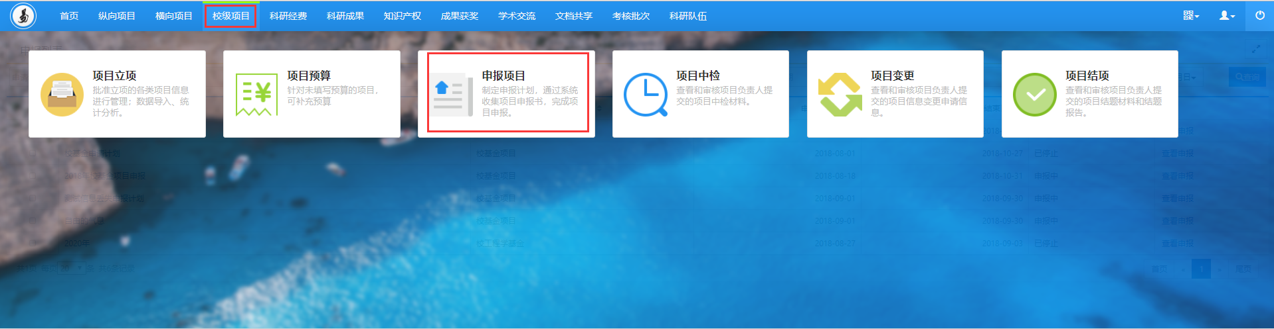
〈新增申请材料示意图〉
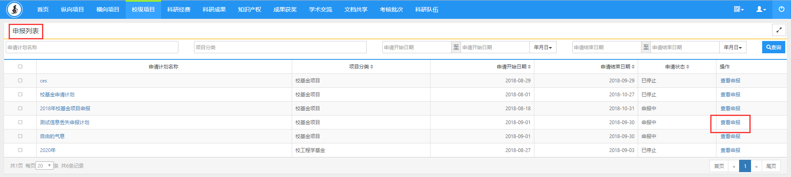
〈新增申请材料示意图〉
② 在右上角点击【新增】按钮，进入申报材料新增页面。
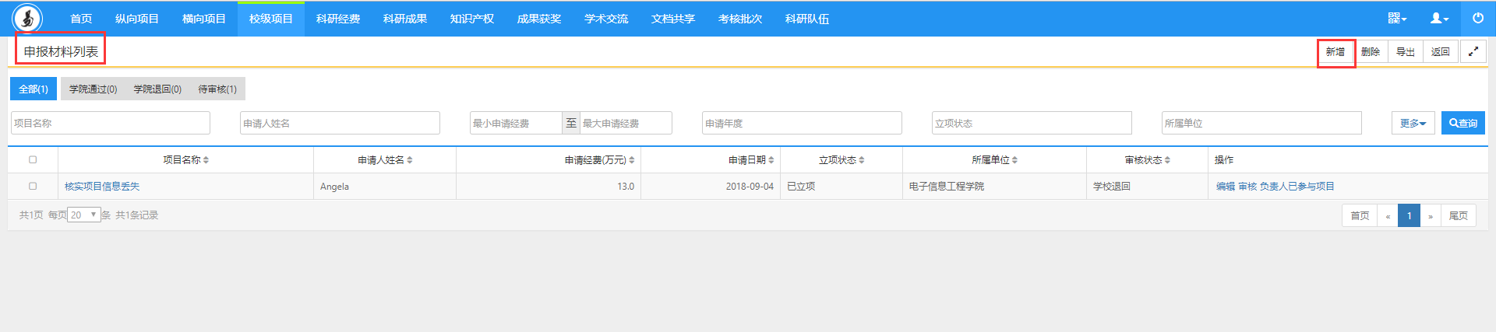
〈新增申请材料示意图〉
- 根据界面流程提示，填写相关申报信息，如下图所示。
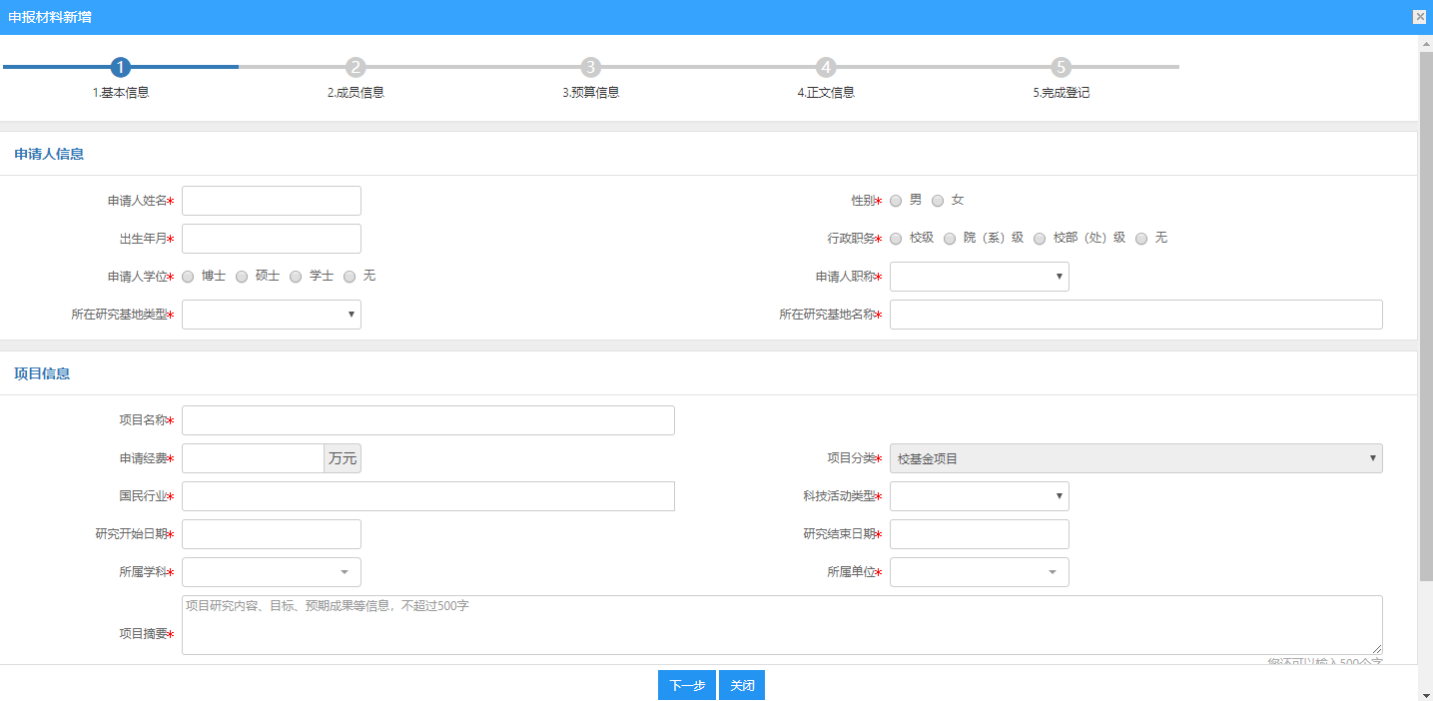
〈新增申请材料示意图〉
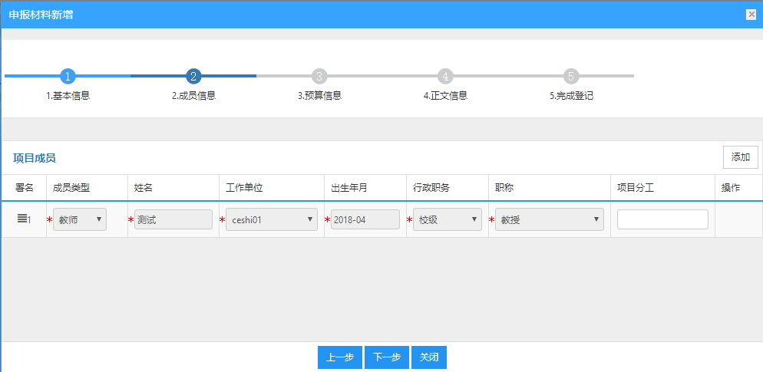
〈新增申请材料示意图〉
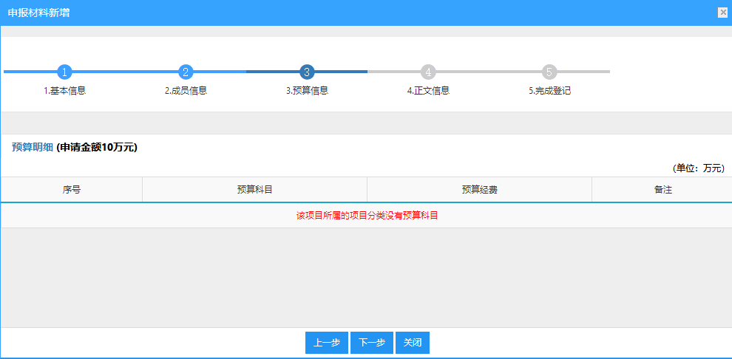
〈新增申请材料示意图〉
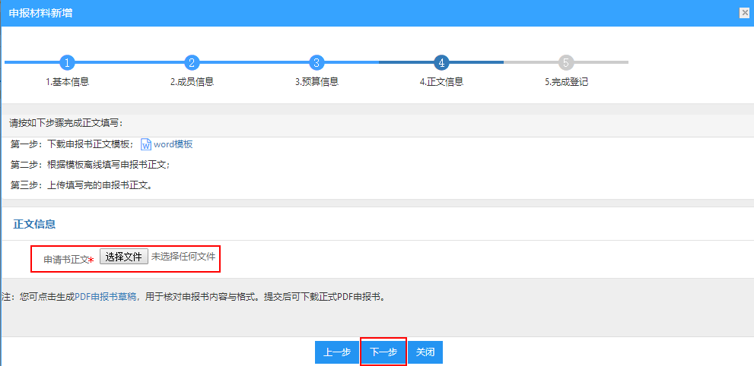
〈新增申请材料示意图〉
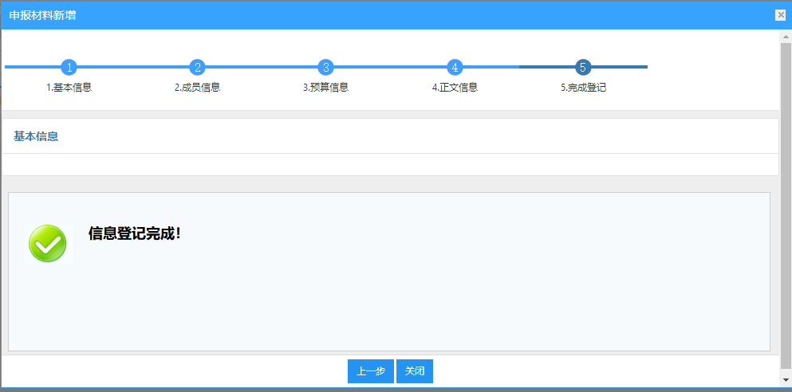
〈新增申请材料示意图〉

审核申请材料
- 点击【校级项目】→【申报项目】，在申报列表中选中项目后点击【查看申报】，进入申请材料列表。
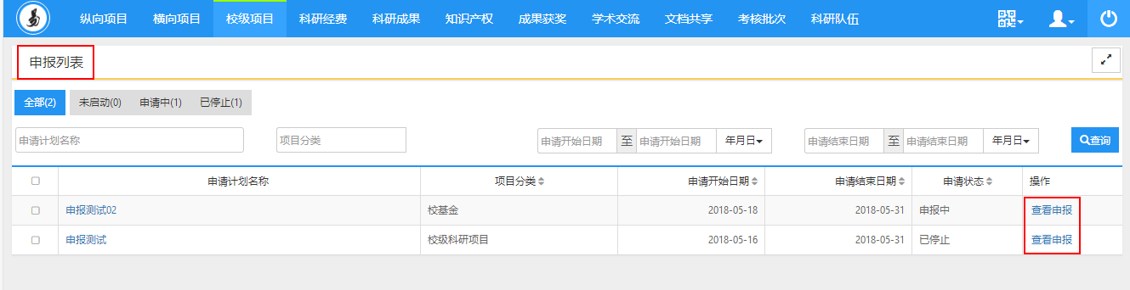
〈审核申请材料示意图-01〉
- 选中相应项目后，点击操作列【审核】进入审核页面，如下图所示：
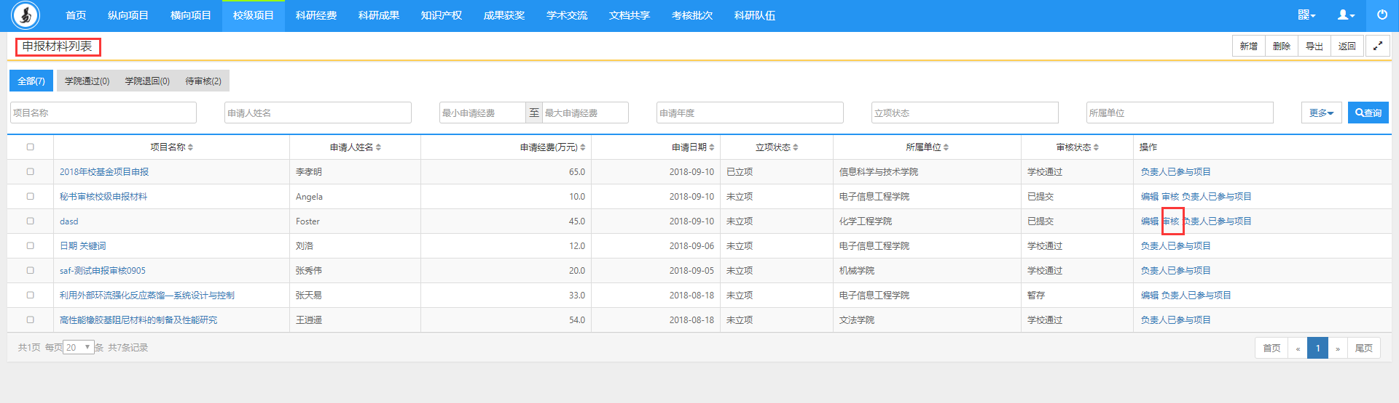
〈申请材料审核示意图-02〉
- 科研秘书可点击“负责人已参与项目”查看该申报人以前参与的其它校级项目，如下图所示：
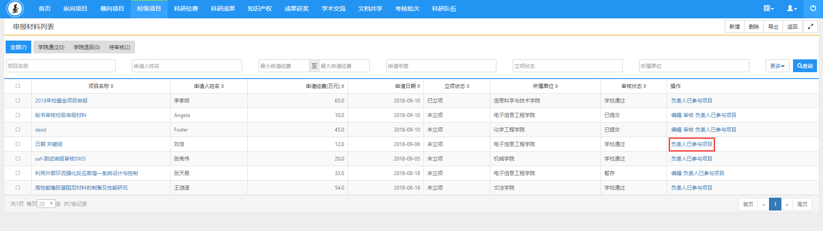
〈查看已参与项目示意图-01〉
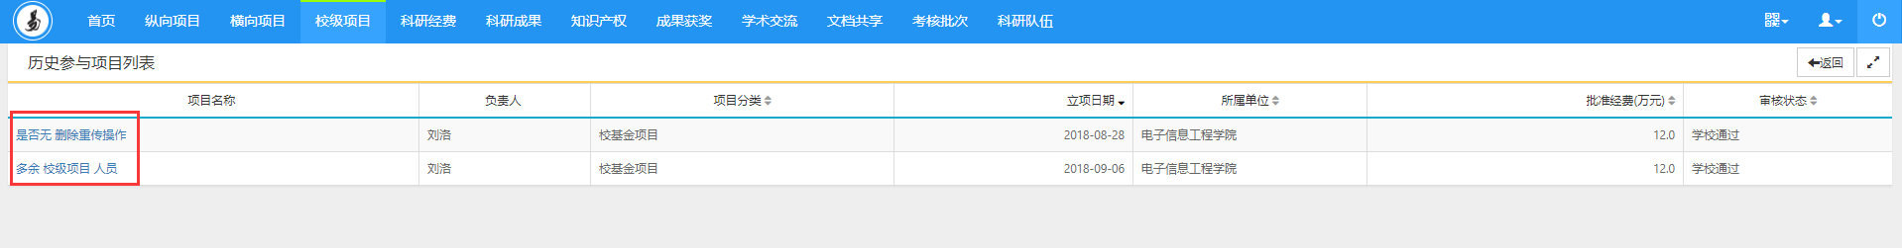
〈查看已参与项目示意图-02〉

项目立项
功能介绍
项目立项是指对立项后的项目进行管理，也是学校的项目库。批准立项后项目在项目立项列表中显示，也可以直接添加立项项目。
功能及操作步骤详解

新增校级项目
① 单击【校级项目】→【项目列表】→【新增】按钮直接进入项目新增页面，根据流程提示，依次输入项目基本信息、详细信息、项目成员、经费预算、项目文档等信息后进行保存。如下图所示：
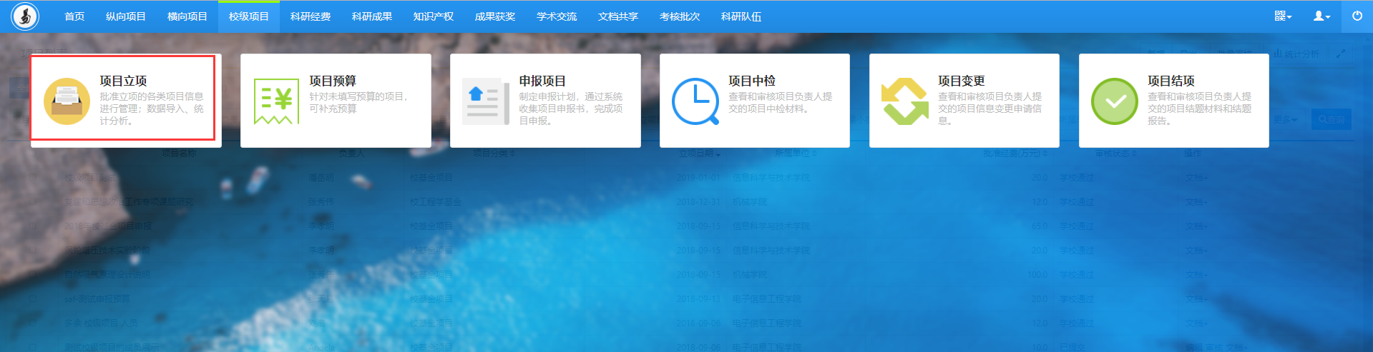
〈项目新增示意图〉-1
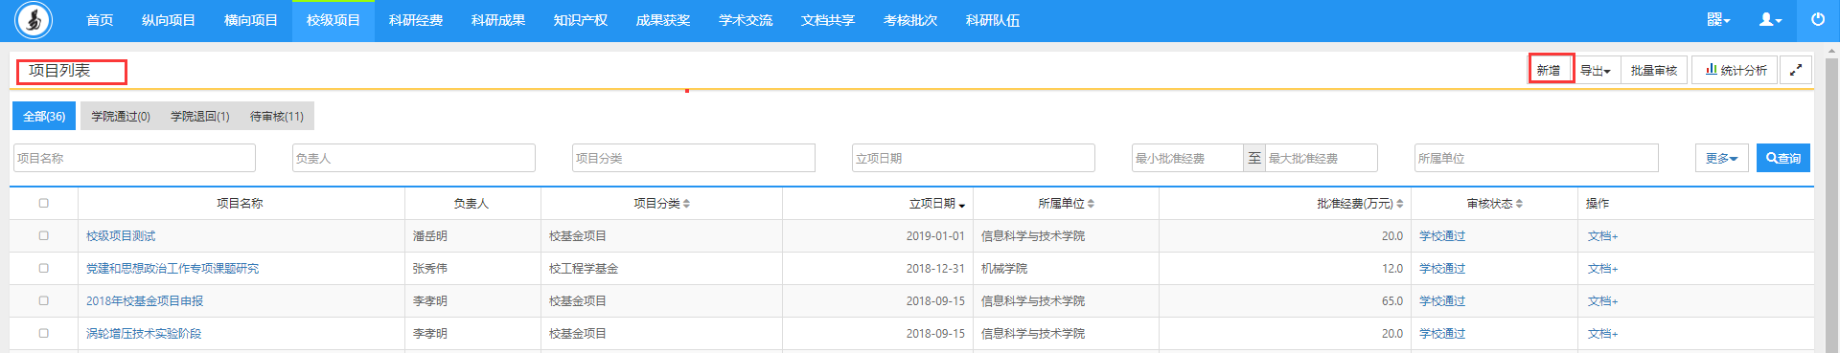
〈项目新增示意图〉-2
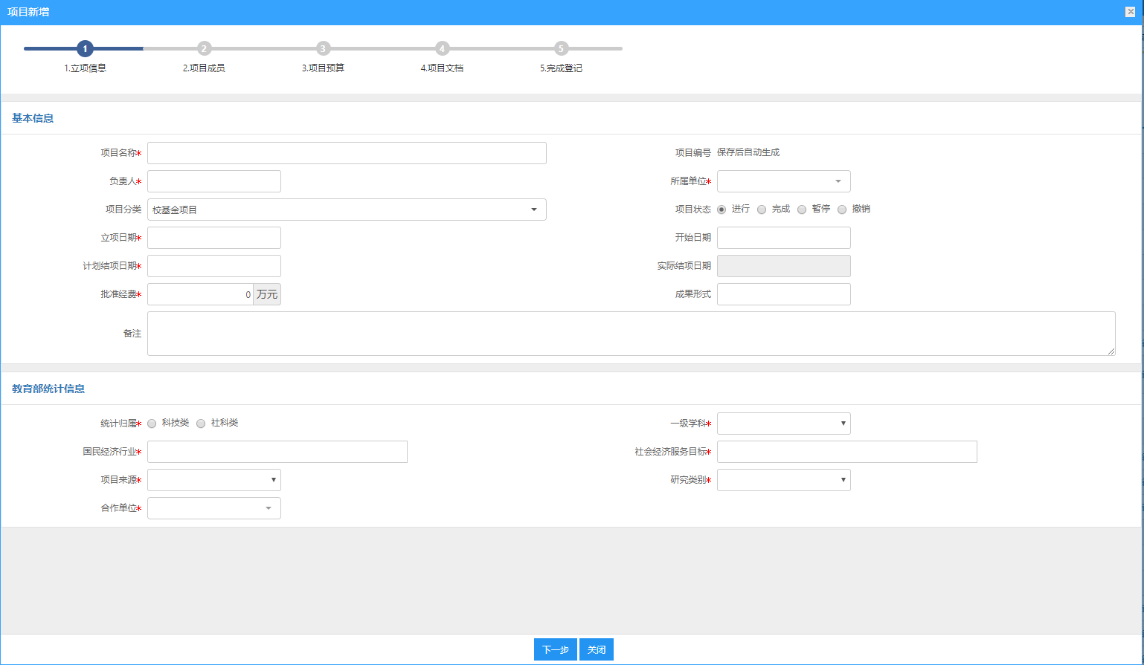
〈项目新增示意图〉-3

编辑立项项目
① 单击【校级项目】→【项目立项】→【项目列表】→【操作】列中的“编辑”，直接进入项目编辑页面，根据不同选项卡，修改您想编辑的信息，最后点击“保存”。如下图所示：
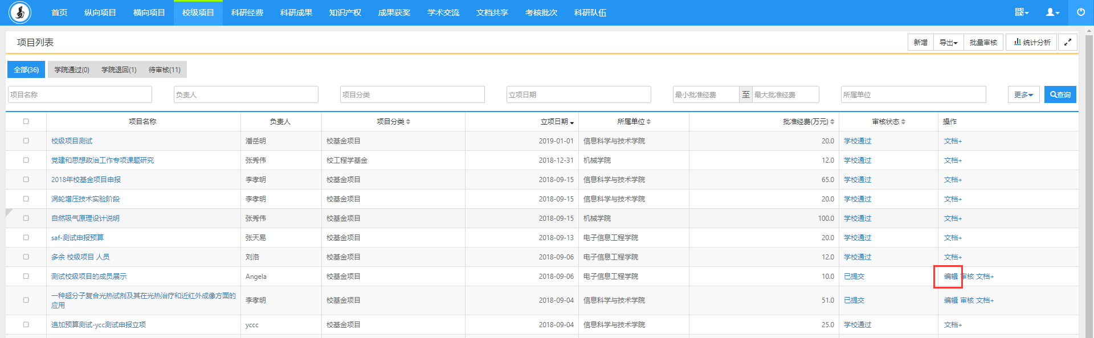
〈项目编辑示意图-01〉
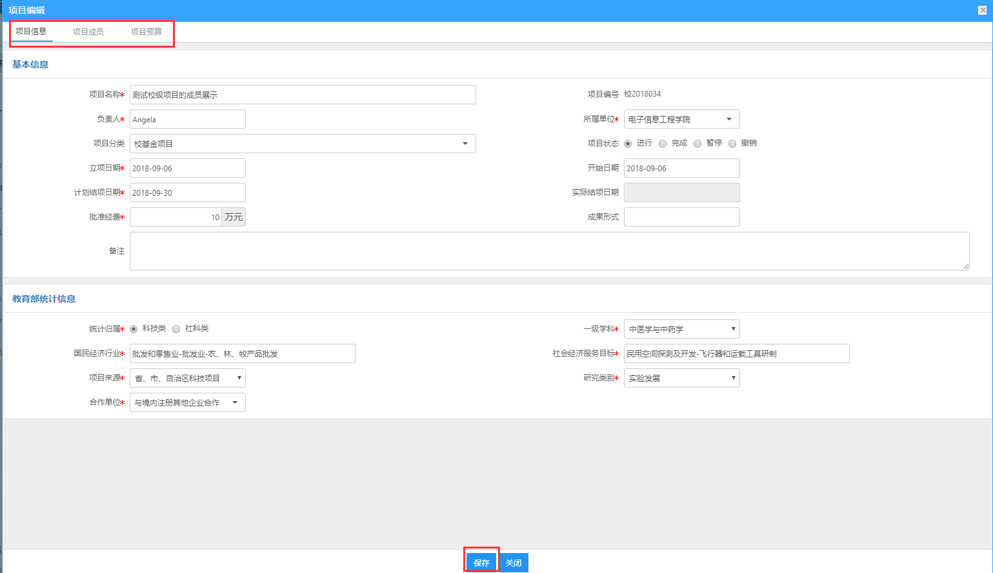
〈项目编辑示意图-02〉

审核立项项目
科研人员、科研秘书提交修改后的立项项目在项目审核列表中显示，管理员审核通过后才可正式立项。
① 单击【校级项目】→ 【项目立项】→【项目列表】，选择“待审核”分组显示需要审核的项目列表，用户可选择“批量审核”或针对具体项目“单一审核”两种方式进行审核，如下图所示：
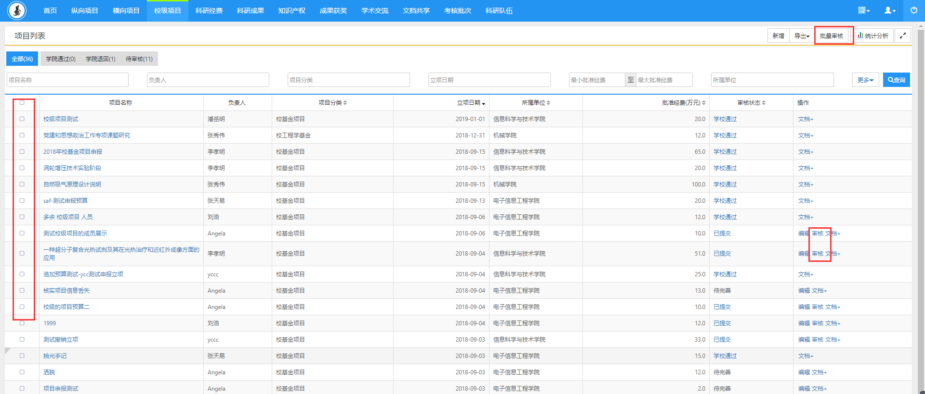
〈项目审核示意图-01〉
② 在项目审核页面中填写审核意见后选择审核状态。审核状为学校审核通过系统自动保存返回到项目列表中，学校审核不通过项目系统自动保存返回到项目审核列表中。在审核状态为不通过的情况下，科研人员对信息进行修改提交以后审核状态会自动更改为“已提交”。
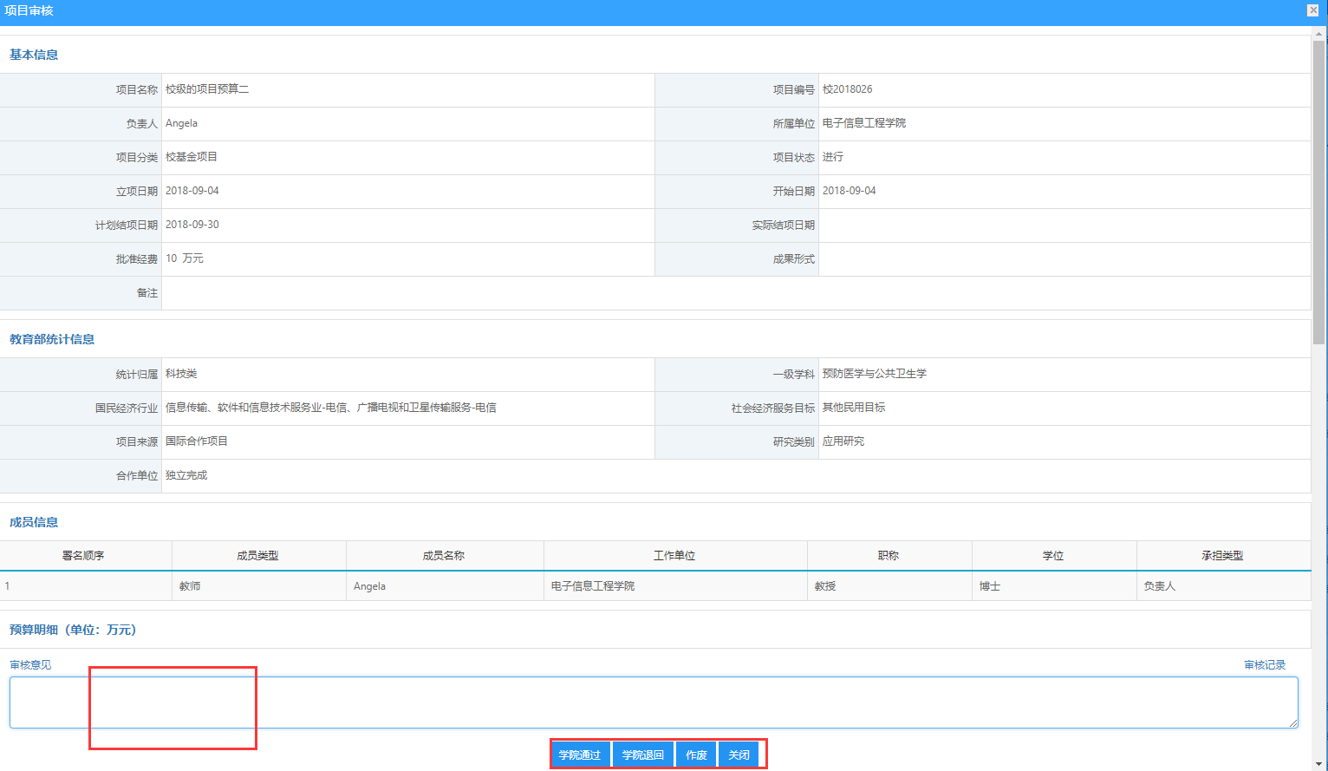
〈项目审核示意图-02〉

查询立项项目
① 点击【校级项目】→【项目立项】，在项目列表页面中输入您想查询的条件，单击【快捷查询】按钮，查询结果在列表中显示。如图所示：
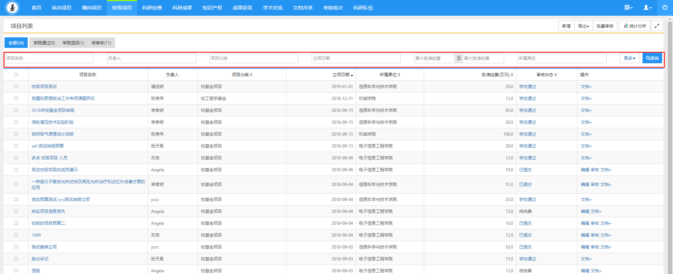
〈项目查询示意图-01〉
② 在项目查询页面中，点击【更多】标签，显示更多条件查询。可如下图所示：
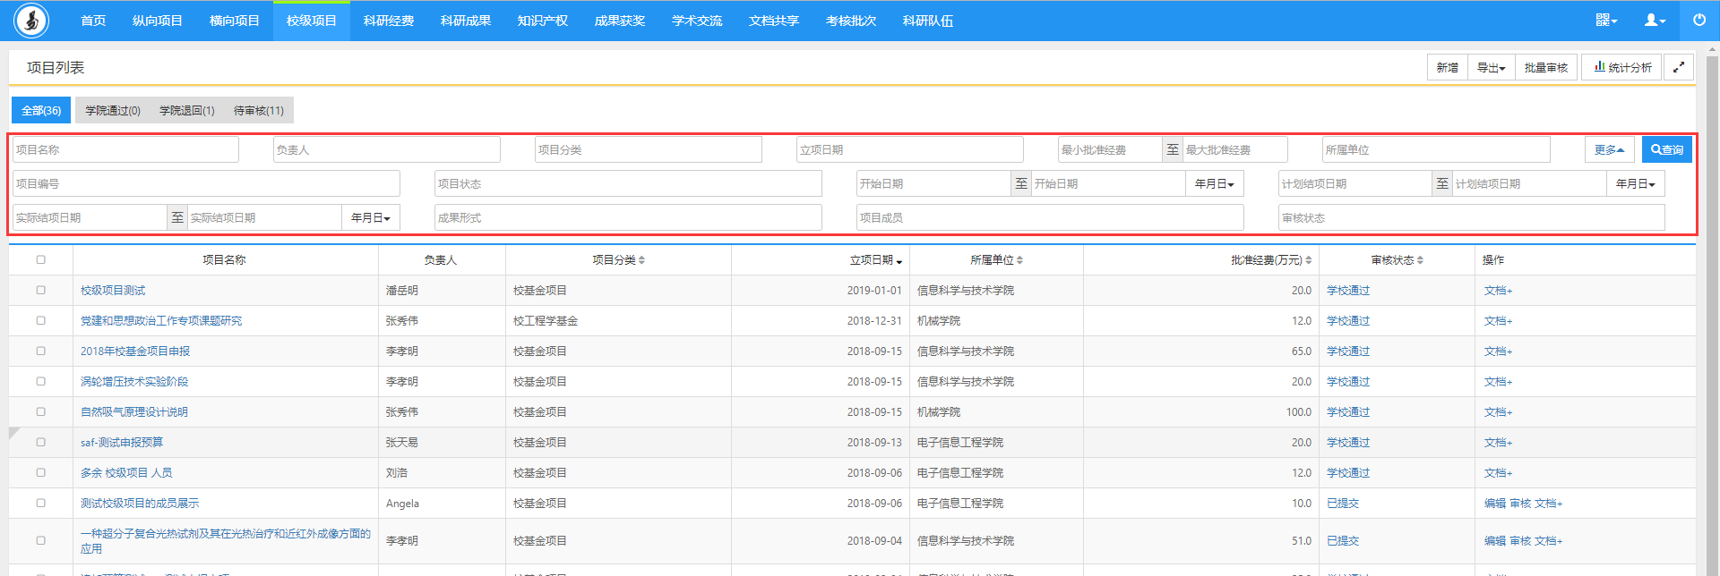
〈项目查询示意图-02〉

项目变更
功能介绍
在项目管理过程中，可能需要对项目的相关信息发生变更。项目负责人可以对立项信息、项目成员、项目预算等信息提供项目变更申请，科研秘书对申请审查后，批准变更。系统会自动记录所有变更的内容。
功能及操作步骤详解

审核项目变更
- 用户点击【校级项目】→【项目变更】→【项目变更列表】，点击审核按钮，查看变更详情并进行审核。审核通过的变更申请，系统会自动把变更信息更新到项目中。
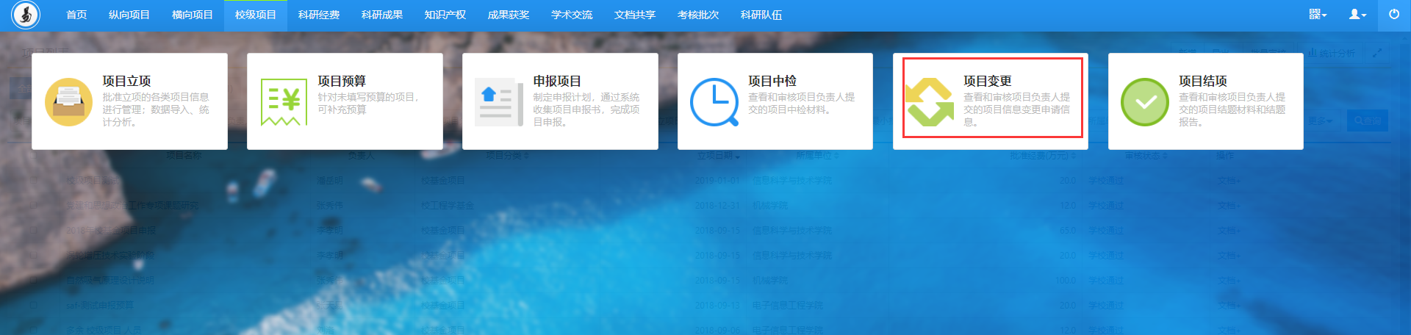
〈项目变更审核示意图-01〉
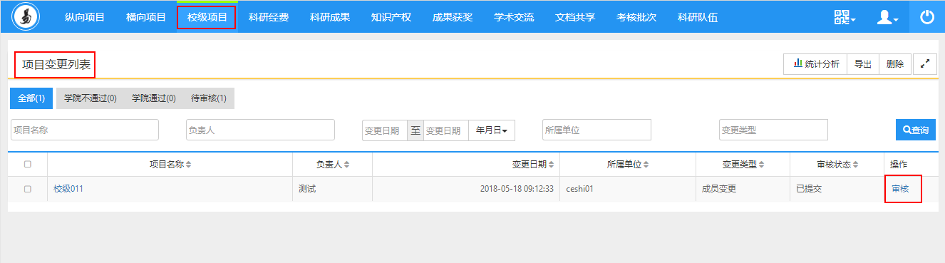
〈项目变更审核示意图-02〉
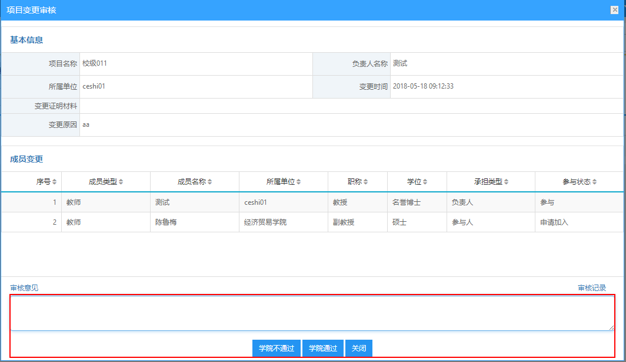
〈项目变更审核示意图-03〉

项目中检
功能介绍
根据项目进展情况，科研秘书需对立项后的项目进行中期检查。
功能及操作步骤详解

中检项目审核
- 点击【校级项目】→【项目中检】→【项目中检列表】→【待审核】分组，点击【操作】列的“审核”，如下图所示：
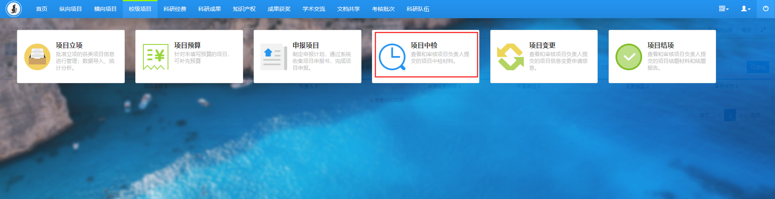
〈中检项目审核示意图-01〉
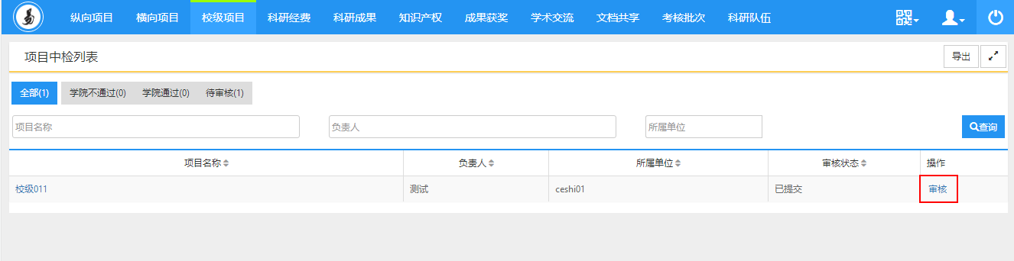
〈中检项目审核示意图-02〉
② 点击【审核】进入中检报告审核页面，可下载中检报告文件。填写审核意见后，选择审核结果：
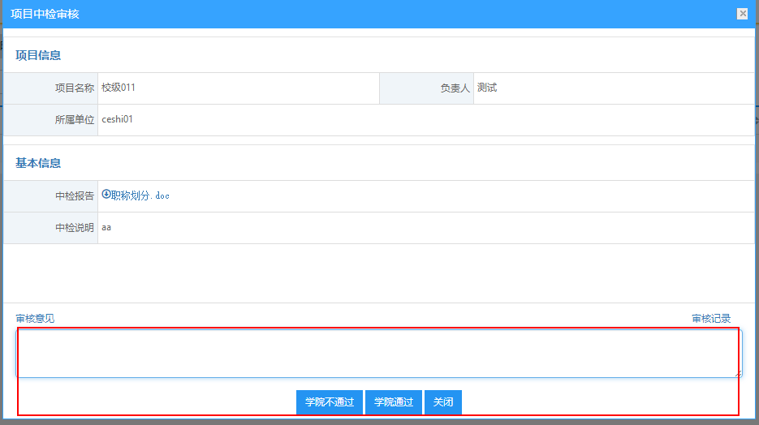
〈中检项目审核示意图-03〉

项目结项
功能介绍
根据项目进展情况，科研秘书需要组织项目结项。
功能及操作步骤详解

审核结项项目
- 点击【校级项目】→【项目结项】→【项目结项列表】→【待审核】分组，点击【操作】列的“审核”，如下图所示：
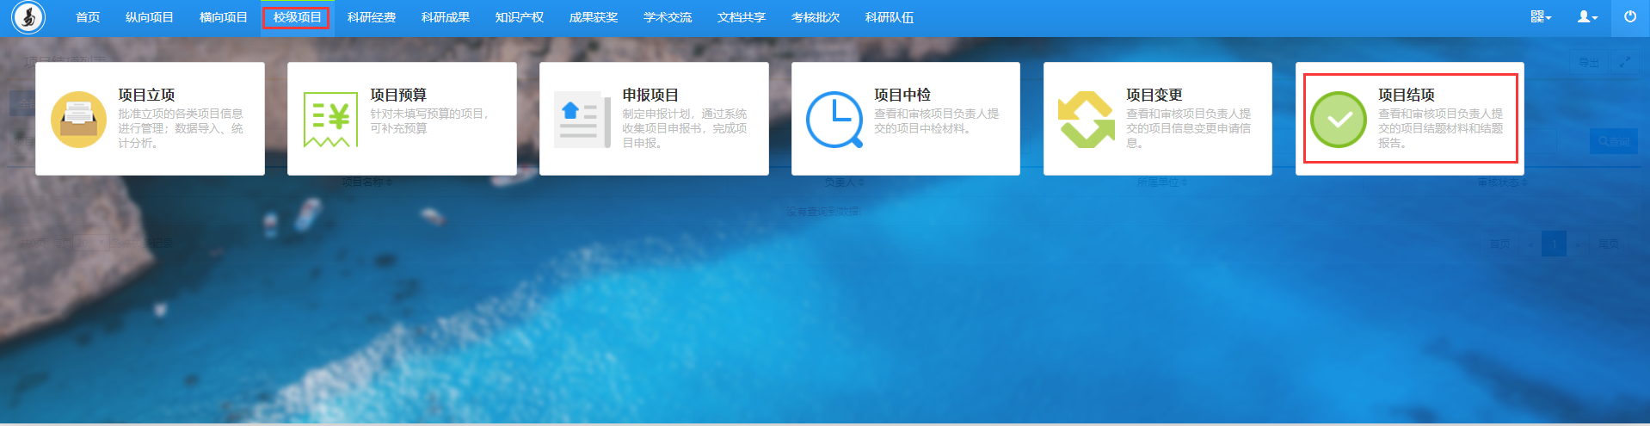
<项目审核示意图-01>
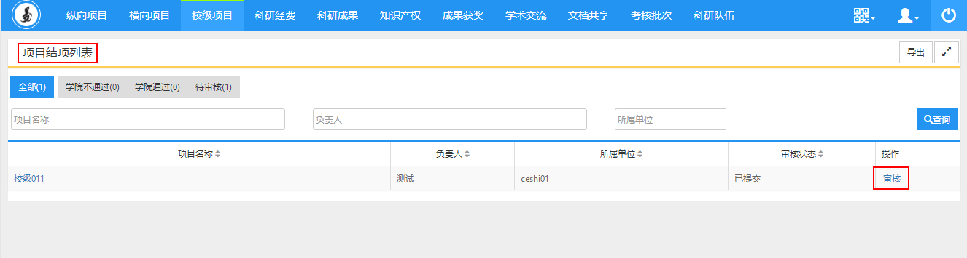
<项目审核示意图-02>
- 点击“审核”进入审核界面。如下图所示：
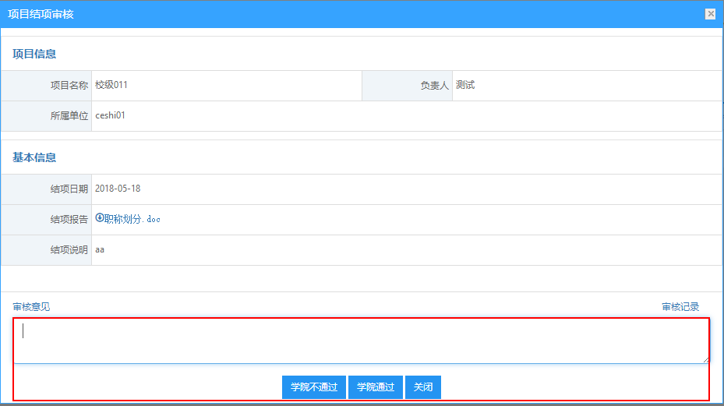
<项目审核示意图-03>

科研经费

来款认领
来款认领是指针对科研人员认领的经费，需要经过科研秘书审核通过后，经费才可到相应项目上。点击【科研经费】→【来款认领】，在操作列点击“审核”进入来款认领界面，如下图所示：
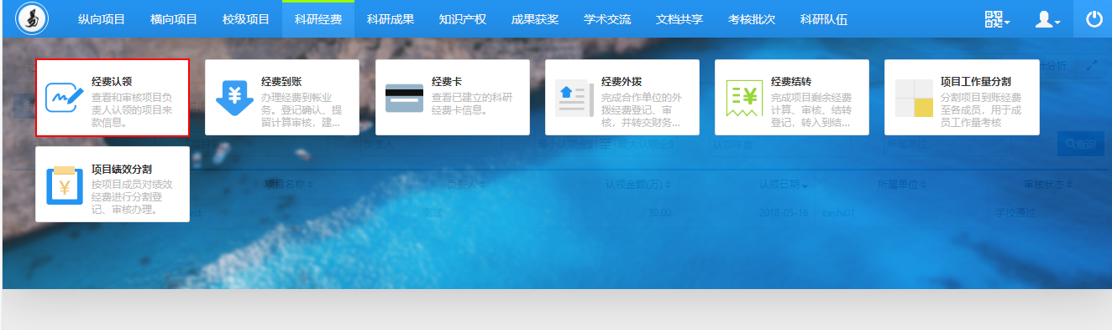
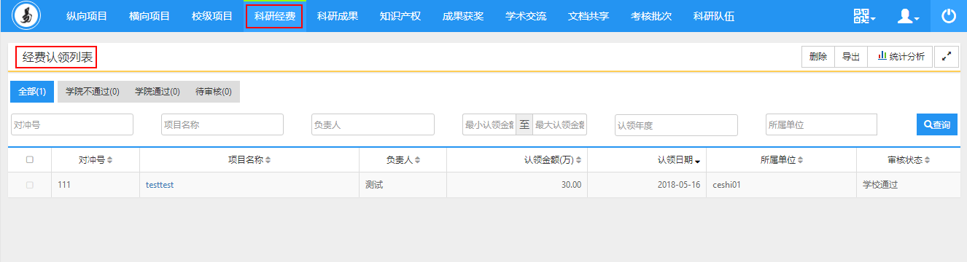
〈来款认领示意图-01〉

经费到账
- 点击【科研经费】→【经费卡入账】，查看【经费卡入账列表】，也可查询某一项目经费到账及其审核状态，如下图所示：
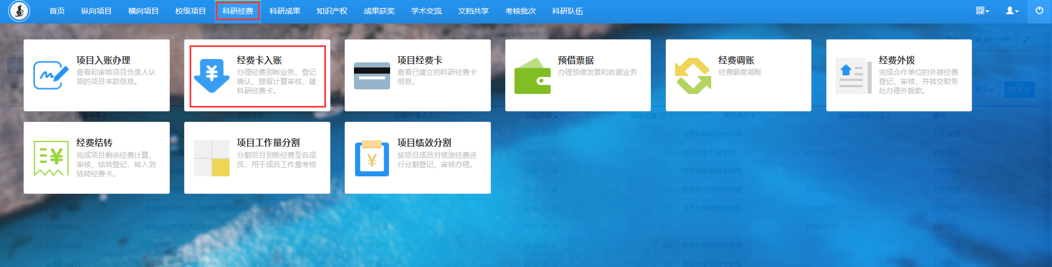
〈经费入账列表示意图〉
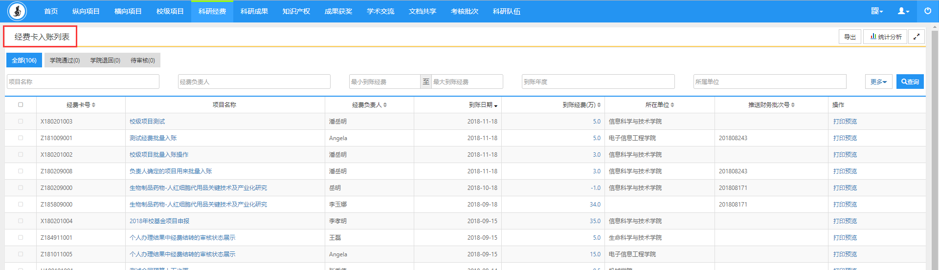
〈经费入账列示意图〉

经费外拨
- 点击【科研经费】→【经费外拨】，进入经费外拨页面，查询各个项目的外拨经费信息。
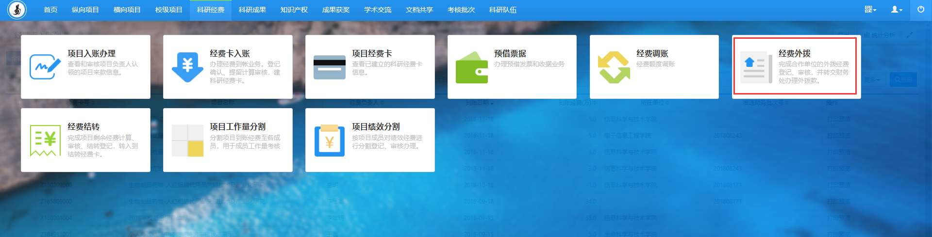
〈经费外拨示意图-01〉
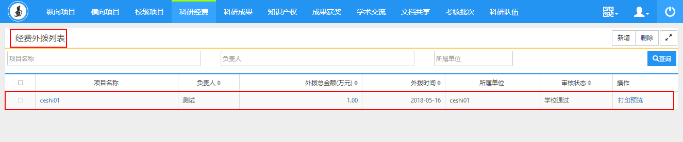
〈经费外拨示意图-02〉

科研成果
科研成果包括对论文成果、著作成果、研究报告、鉴定成果、艺术作品、专利、著作权等成果的管理。

论文成果
功能介绍
论文成果分为期刊论文、论文集、文章三类。同时，学校可以根据内置的期刊源库定制学校的期刊级别，对论文进行分级划分管理。
功能及操作步骤详解

新增论文
在论文新增页面中包括论文基本信息、作者信息、依托项目等三部分，在基本信息录入中，“发表刊物/论文集”根据发表论文的“发表/出版时间”来筛选，避免不同年限的期刊库的变动情况，如2004年发表论文按照2004年的期刊来筛选，所以录入“发表刊物/论文集”会首先要求录入论文的“发表/出版时间”，系统的刊物级别如果有期刊库在录入“发表刊物/论文集”后刊物级别会自动对应显示，没有期刊库级别则可以手动选择刊物级别。
作者类型为分本校老师、本校学生、外校人员三种情况，如果是本校老师人员的信息可以从系统中直接获取，如果是学生或外校人员，则需要直接录入作者有关信息。
- 点击【科研成果】→【学术论文】→【新增】按钮进入论文新增页面，如下图所示：
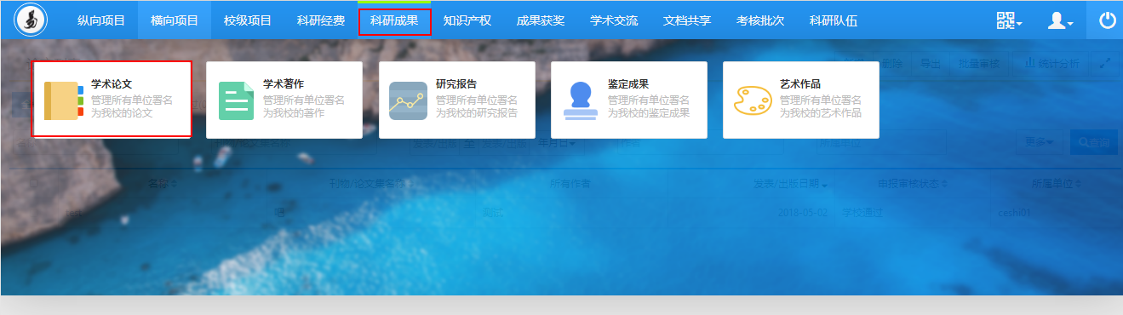
〈论文新增示意图〉
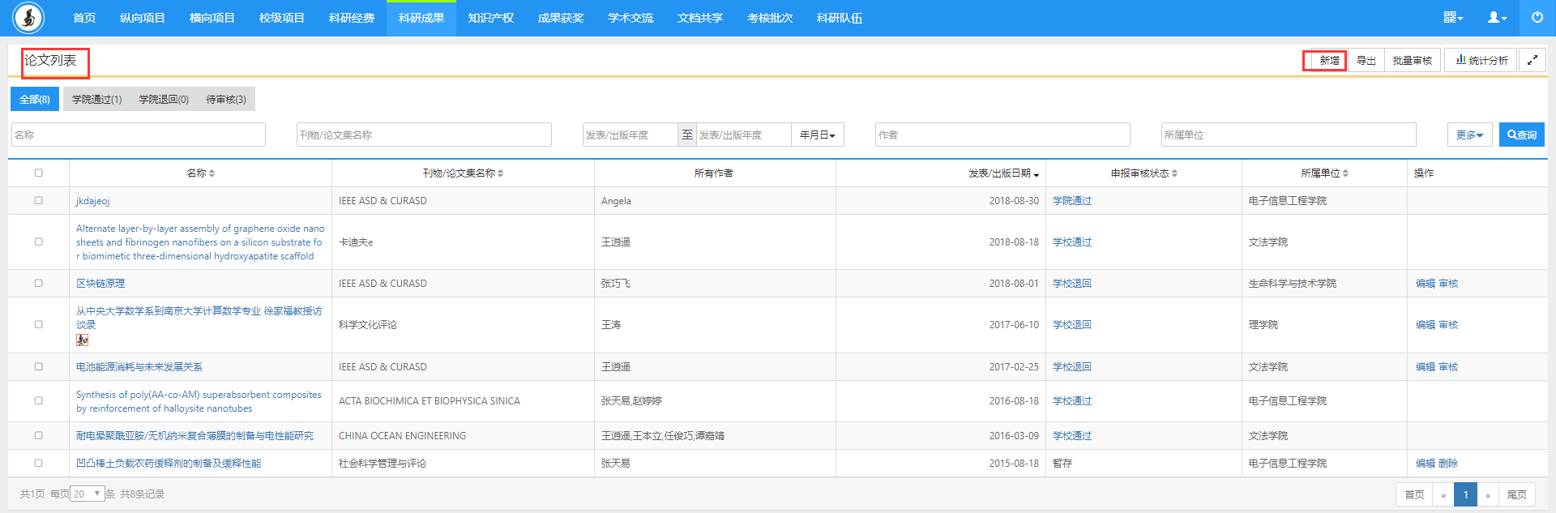
〈论文新增示意图〉
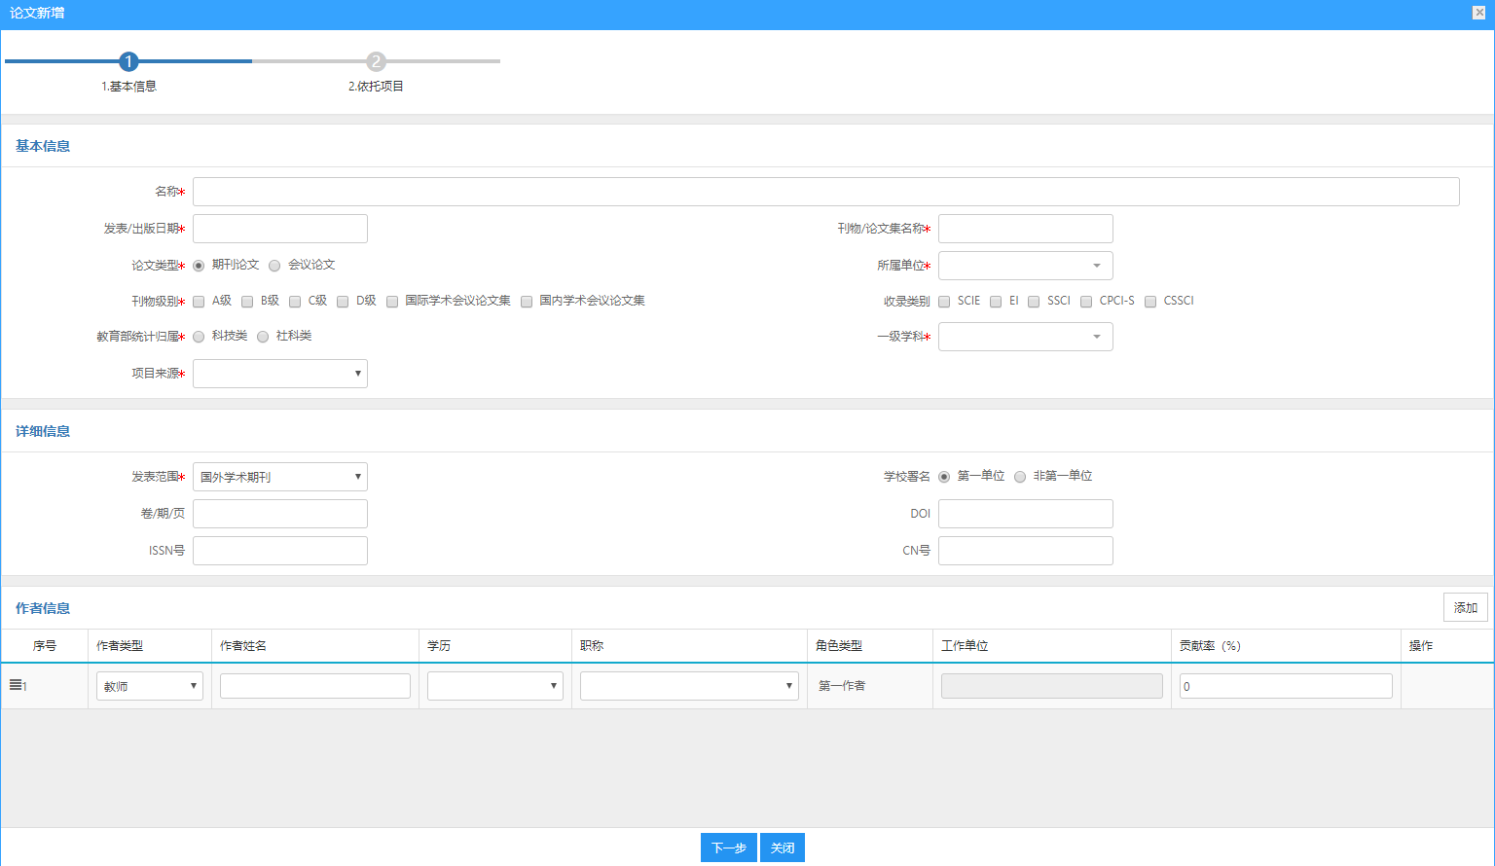
〈论文新增示意图〉
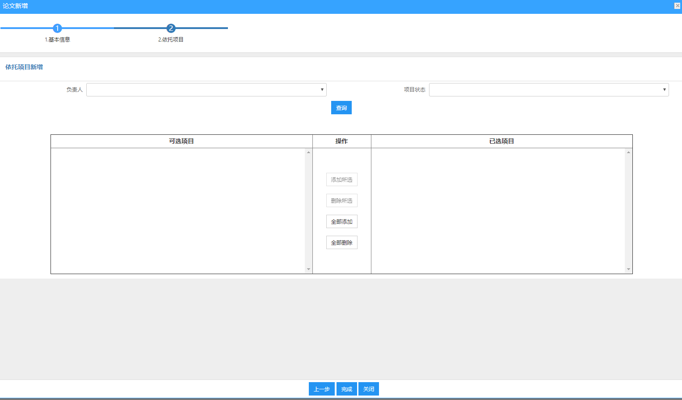
〈论文新增示意图〉
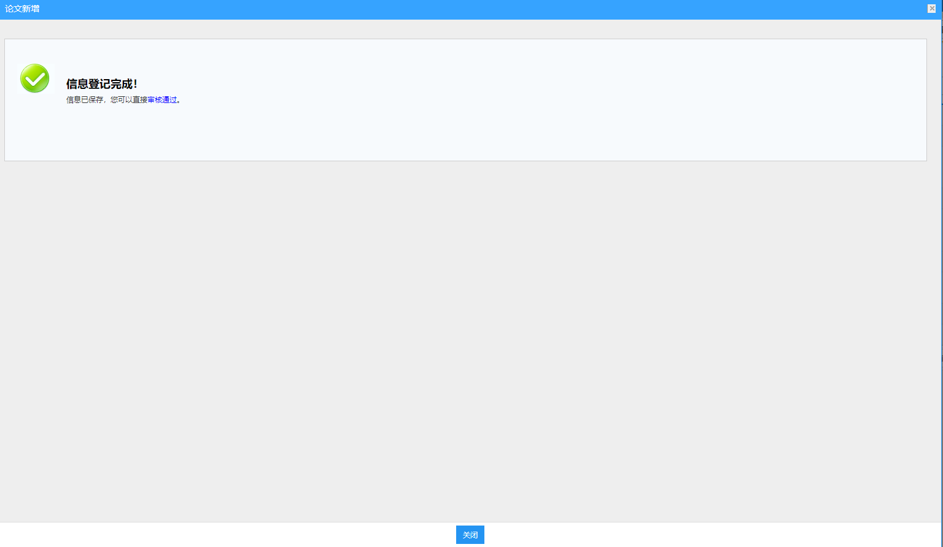
〈论文新增示意图〉
② 在论文“基本信息”页面的下方，在“作者信息”区域输入论文的作者，点击右上方的“添加”新增作者；在“作者姓名”输入作者的姓名，系统自动匹配完善其他信息，如下图所示：
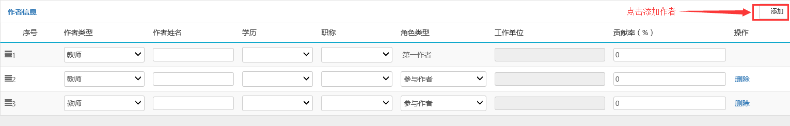
〈论文作者新增示意图-03〉
④ 新增完成后，返回列表点击“编辑”，在论文编辑页面选择“转载情况”可进入论文转载登记页面，依次选择转载名称、转载类型、转载时间、备注，点击【保存】添加成功，如下图所示：
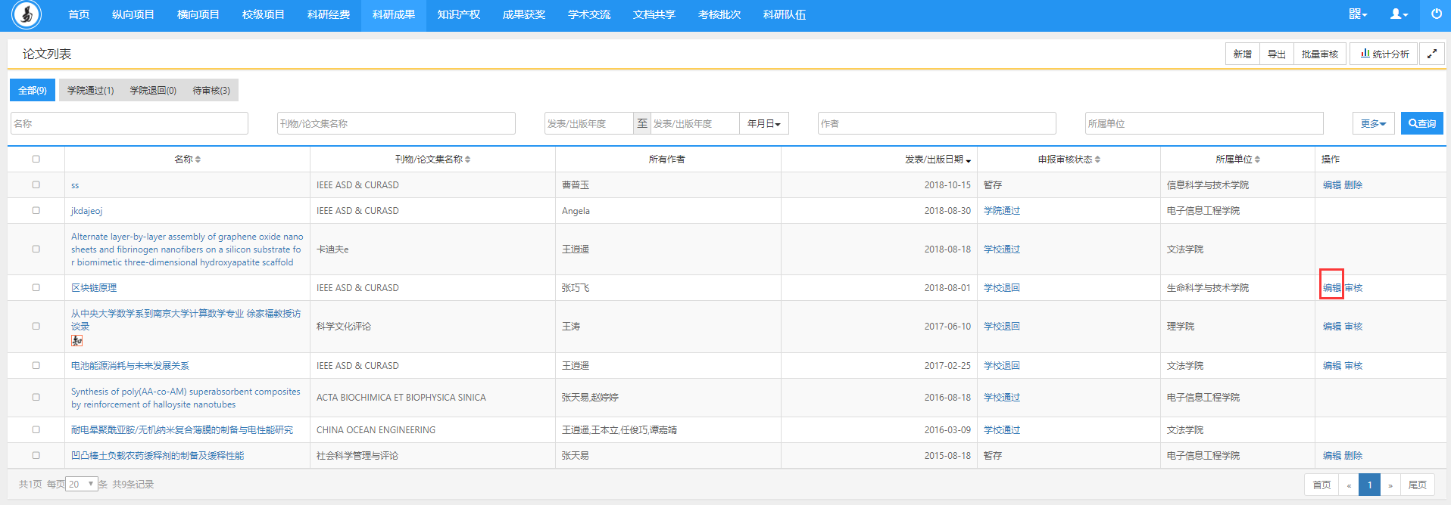
〈新增转载情况示意图-01〉
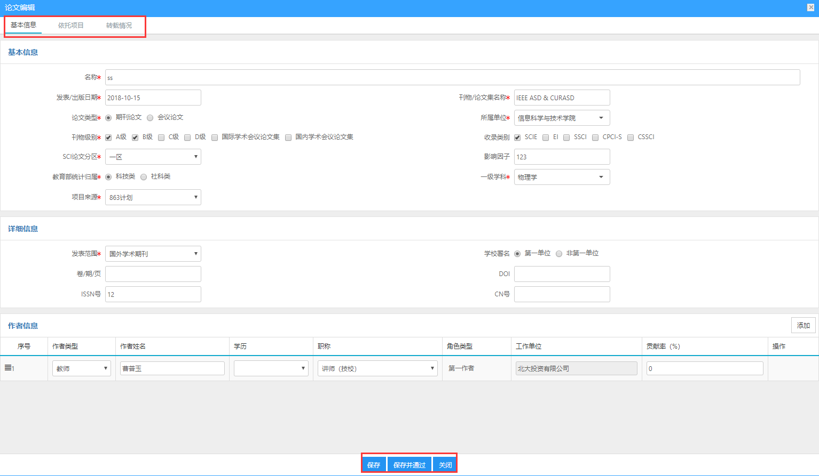
〈新增转载情况示意图-02〉

查询论文
① 在论文列表中，输入查询条件后，点击“快捷查询”，查询结果在列表中显示。如下图所示：
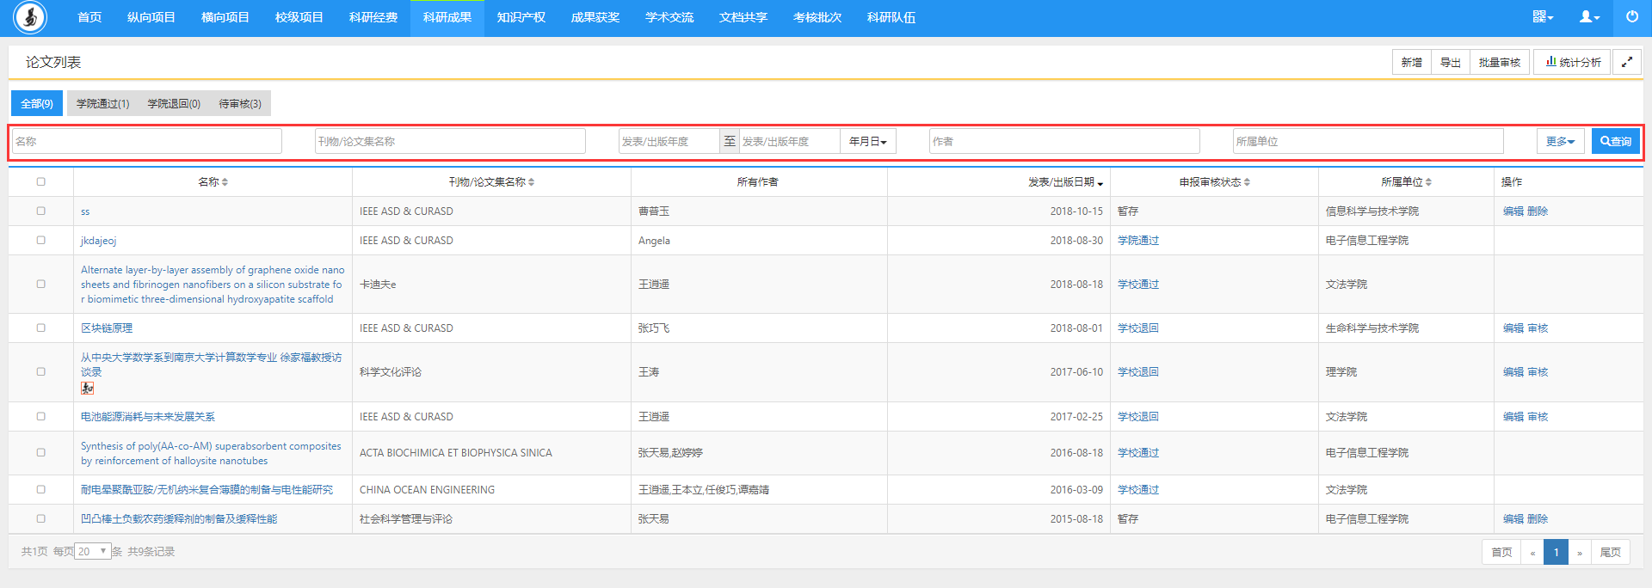
〈论文查询示意图〉
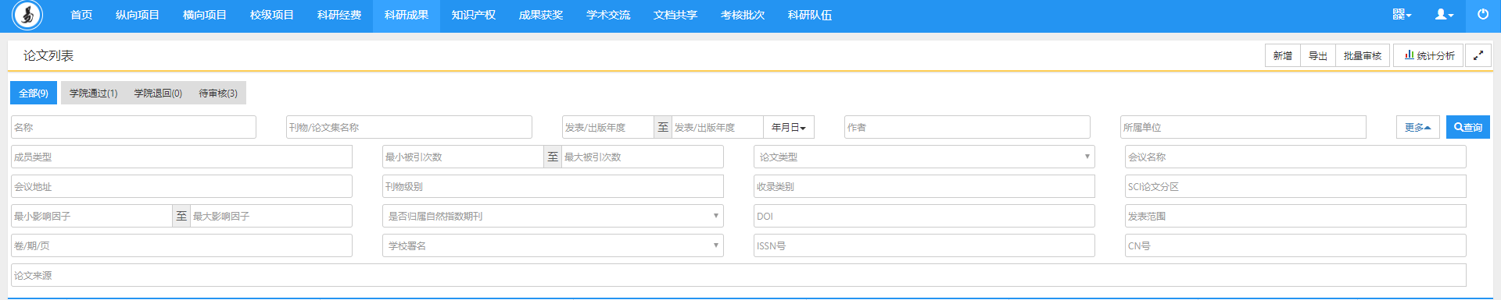
〈论文查询示意图〉

著作成果

新增著作成果
① 点击【科研成果】→【著作】→【新增】，进入著作成果新增页面，根据流程提示信息，完成著作新增过程。如下图所示：
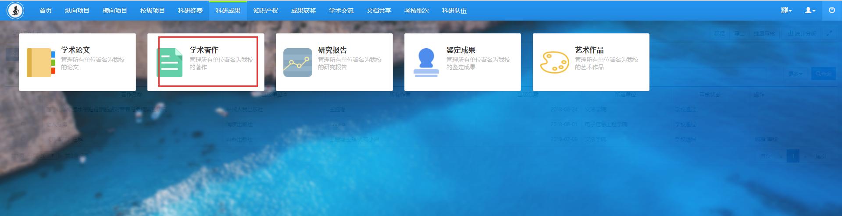
〈著作新增示意图-01〉
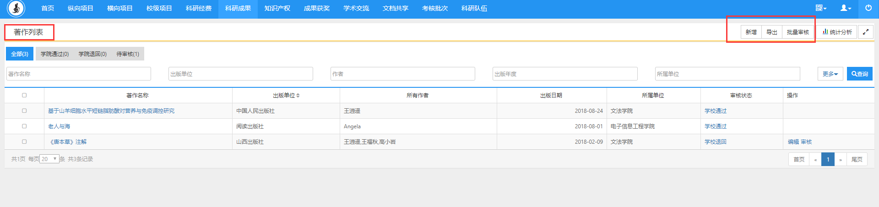
〈著作新增示意图-02〉
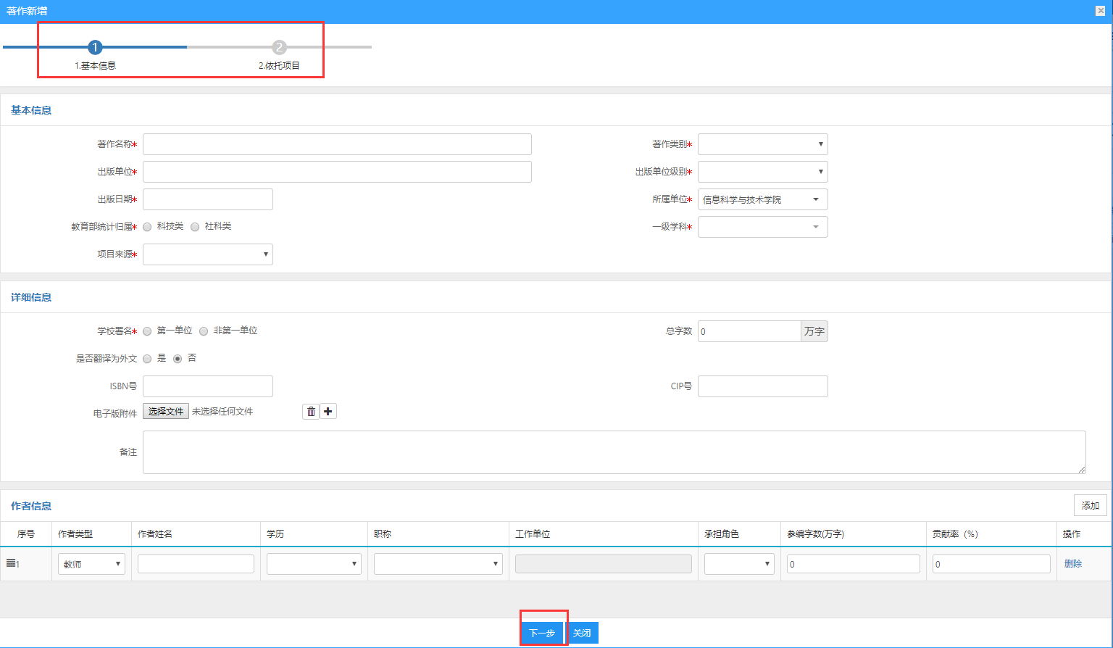
〈著作新增示意图-03〉

研究报告
功能介绍
为科研秘书提供研究报告的新增、查询、审核的流程化管理。
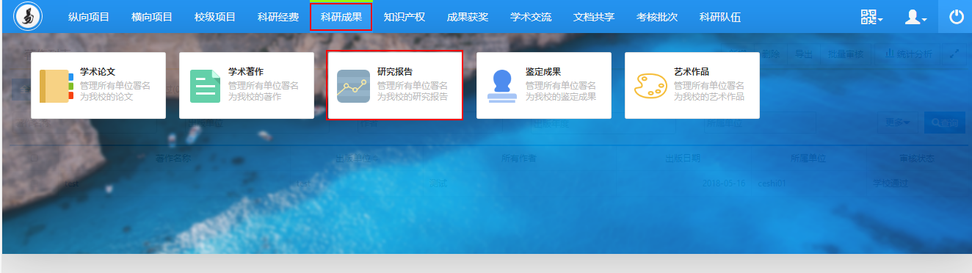
〈研究报告列表示意图〉
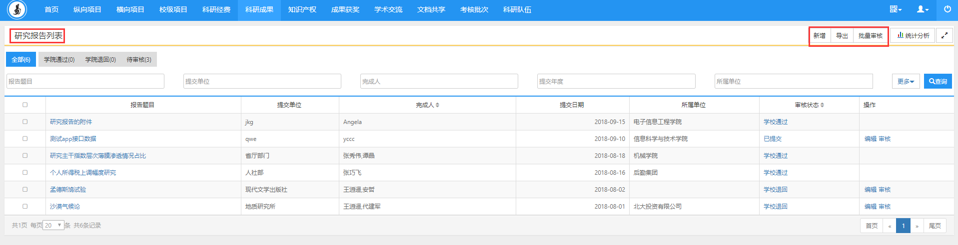
〈研究报告列表示意图〉
功能及操作步骤详解

新增研究报告
① 点击【科研成果】→【研究报告】→【新增】，进入研究报告新增页面，根据流程提示输入基本信息、依托项目。
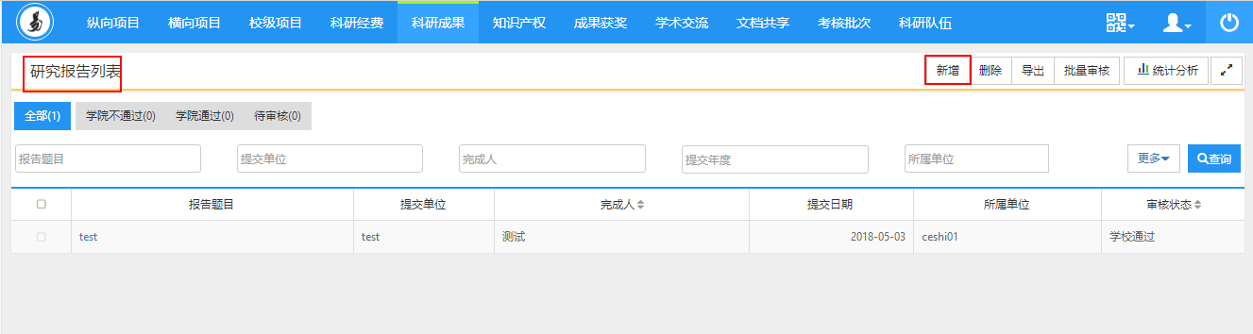
〈研究报告新增示意图-01〉
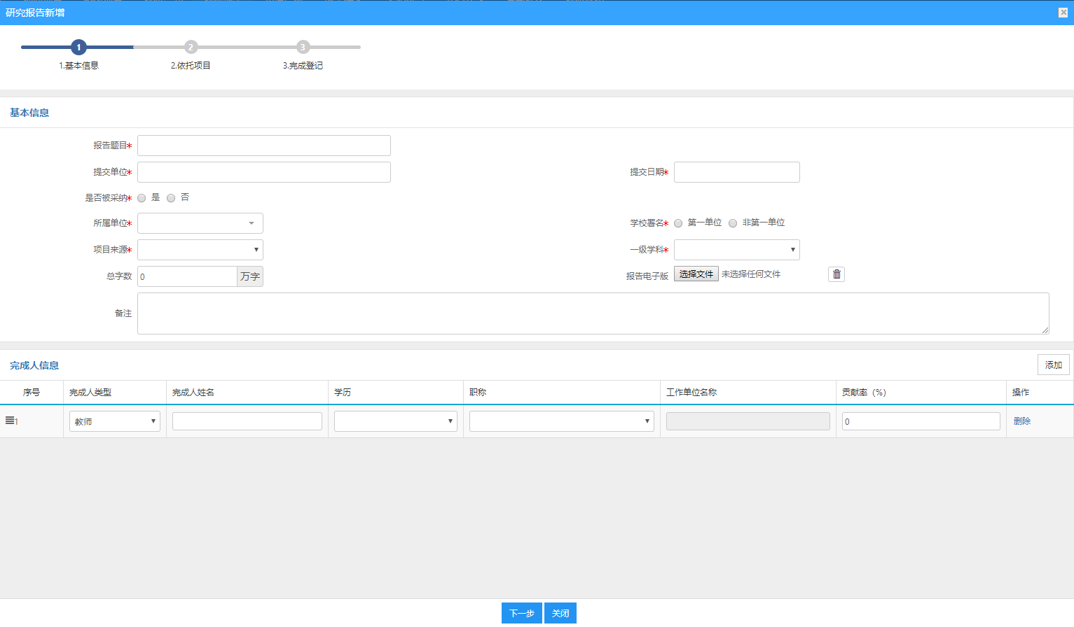
〈研究报告新增示意图-02〉

鉴定成果

新增鉴定成果
① 点击【科研成果】→【鉴定成果】进入鉴定成果列表页面，点击右上角的“新增”按钮进入新增页面，根据流程提示，完成鉴定添加。
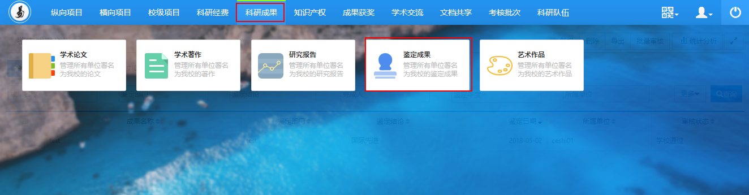
〈鉴定成果新增页面示意图-01〉
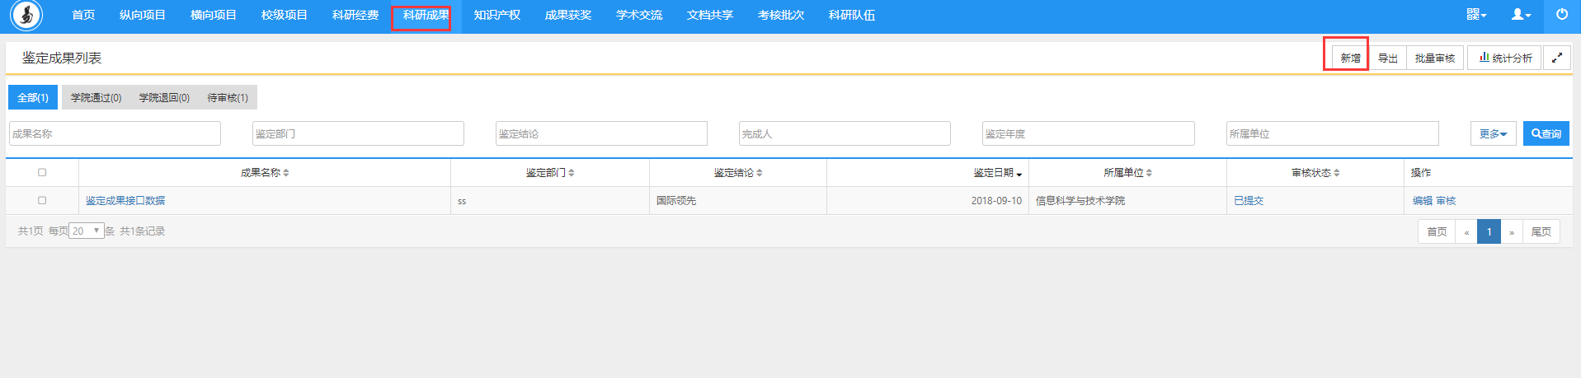
〈鉴定成果新增页面示意图-02〉
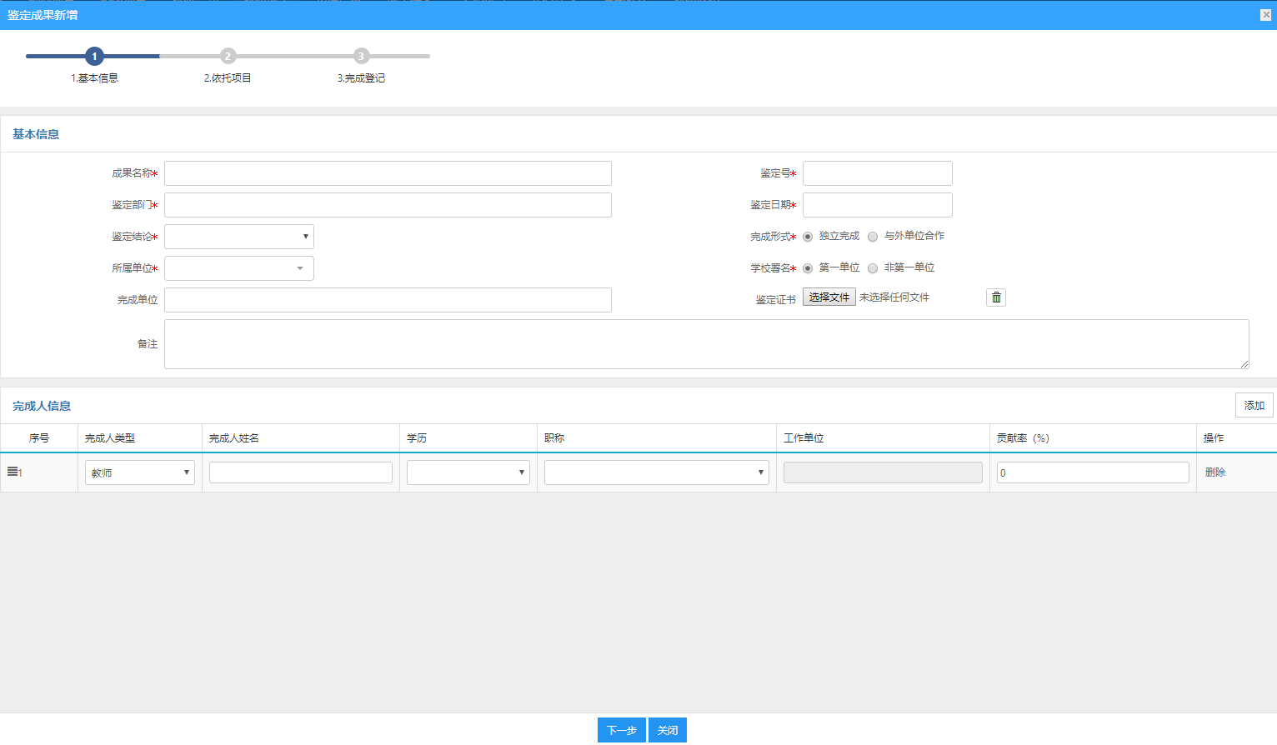
〈鉴定成果新增页面示意图-03〉

艺术作品
功能介绍
为本院系老师提供艺术作品的新增、删除、查询、审核的流程化管理。
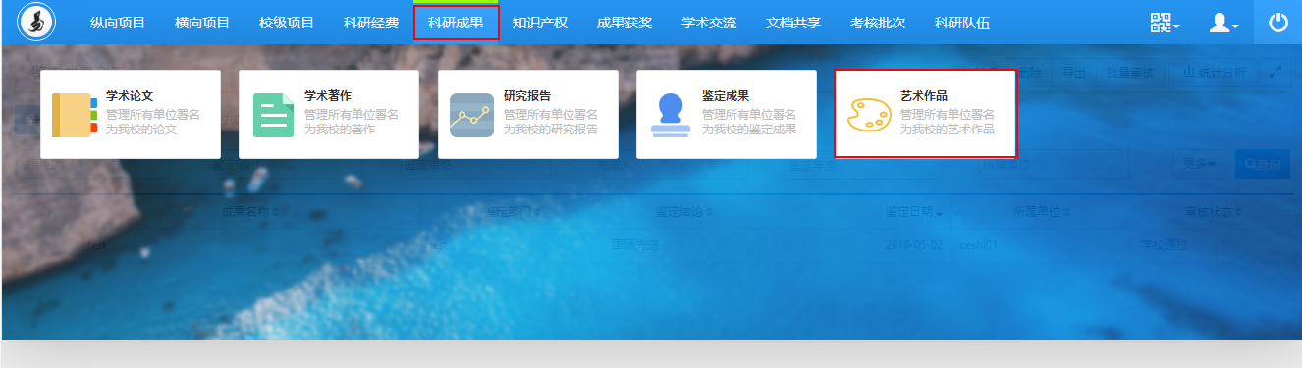
<艺术作品列表>
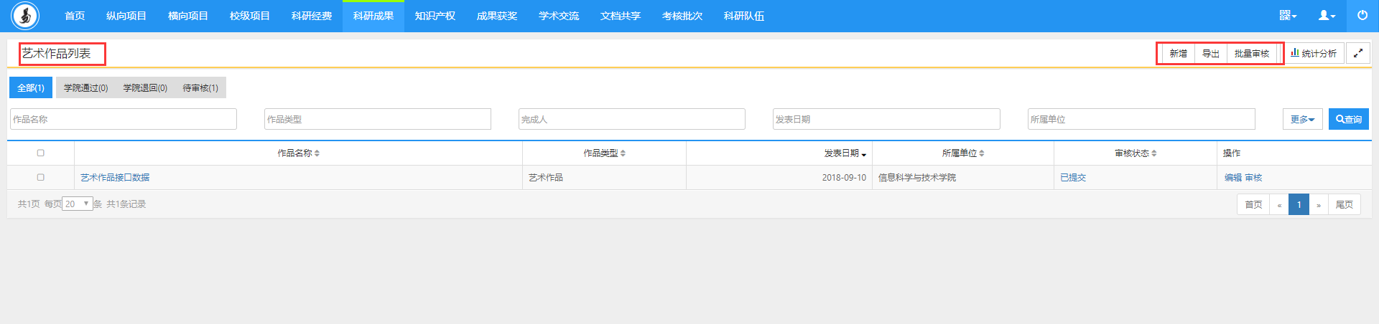
<艺术作品列表>
功能及操作步骤详解

新增艺术作品
- 单击【科研成果】→【艺术作品】，进入艺术作品列表页面，点击右上角【新增】按钮，填写艺术作品信息，添加作者信息，点击【保存】按钮，完成艺术作品新增。如下图所示：
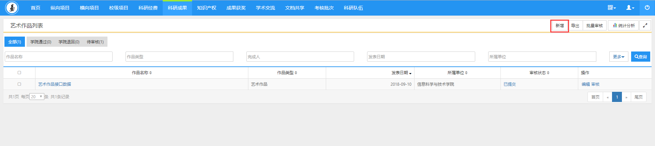
〈艺术作品新增示意图-01〉
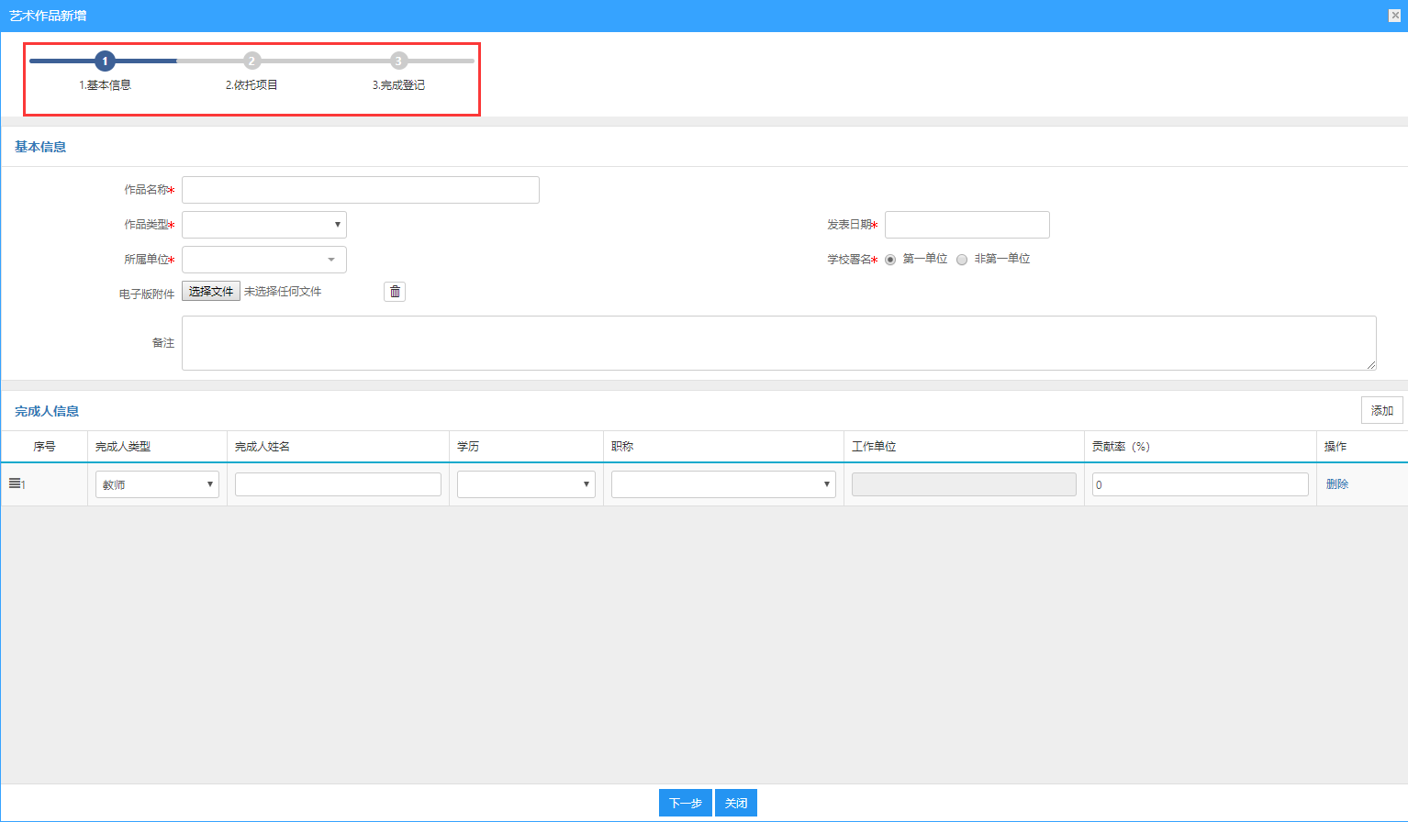
〈艺术作品新增示意图-02〉

知识产权
知识产权模块为用户提供专利、著作权、药证、新品种、标准、集成电路布图的流程化管理，提供新增，删除，查询，等功能。

专利成果
功能介绍
系统实现专利的预申请到专利授权的全过程管理，同时用户可在系统中维护专利代理公司的基本信息。专利授权后系统会提醒专利第一发明人及时缴纳专利年费，并对产生滞纳金的专利发送预警消息，从而让管理员更加全面的掌握本校专利信息。
功能及操作步骤详解

查看专利成果
- 点击【知识产权】→【专利】，在专利列表，点击专利名称链接，显示专利的详细内容，包括基本信息、依托项目、专利转让、专利缴费、专利法律状态等信息。其中“专利缴费”和“专利法律状态”信息需要结合成果网推子系统实现。
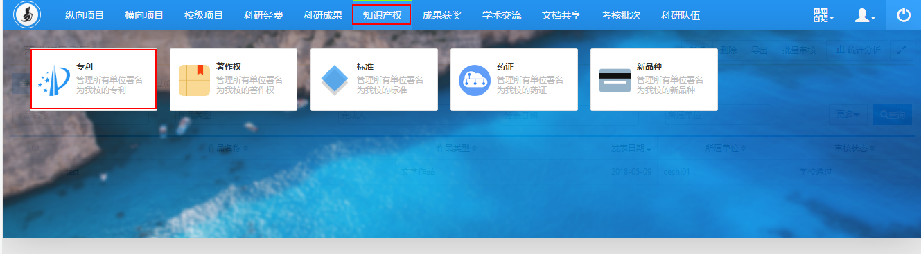
〈专利成果查看示意图-01〉
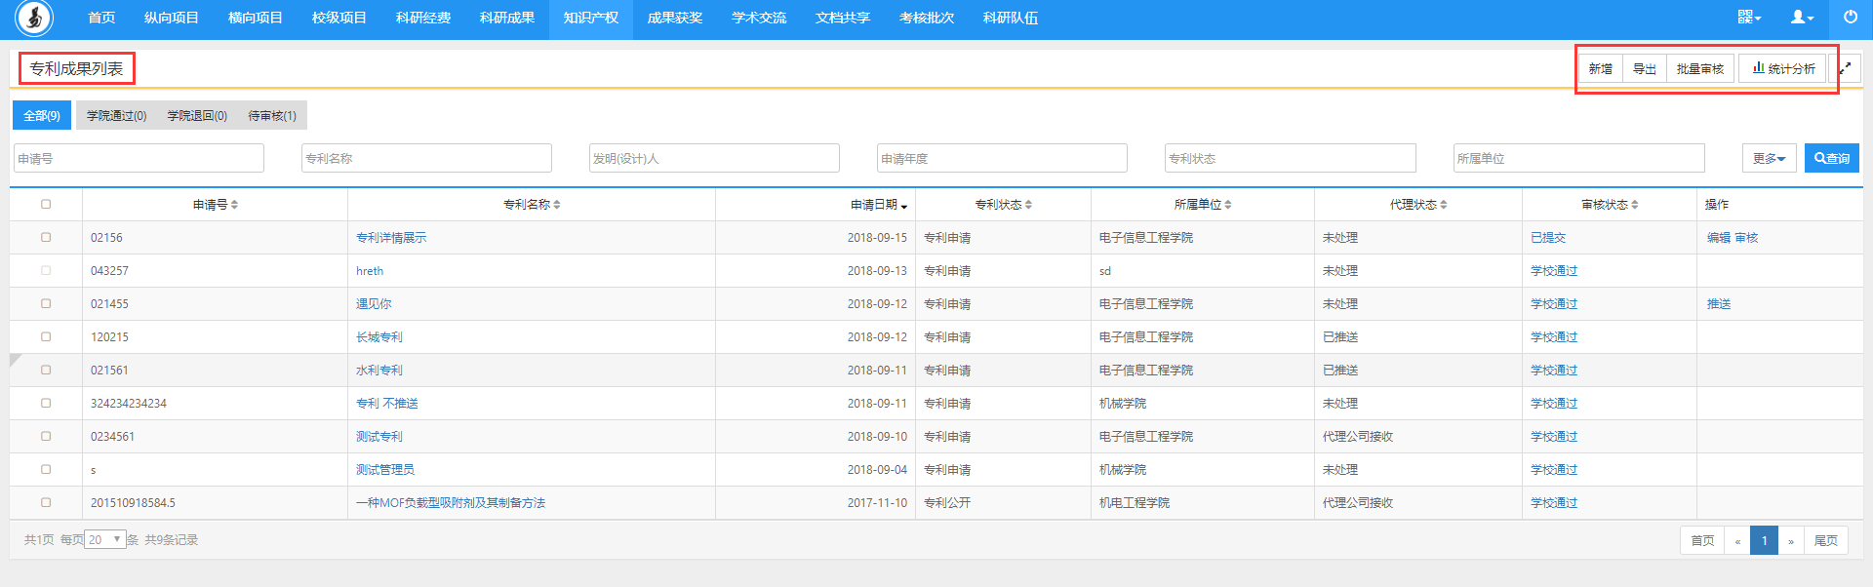
〈专利成果查看示意图-02〉
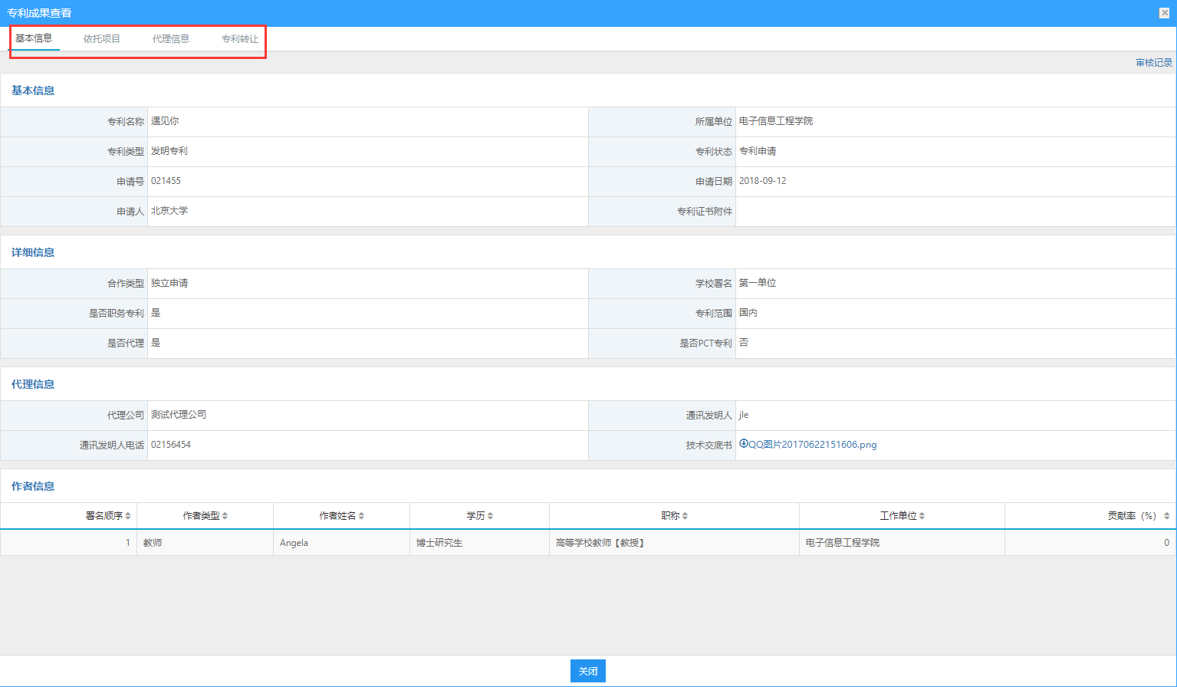
〈专利成果查看示意图-03〉

新增专利成果
- 点击【知识产权】→【专利】，在专利列表，点击右上角【新增】按钮，根据流程提示填写信息。其中申请人及专利权人都是指科研人员所在学校，是否职务专利指是否是学校的专利。
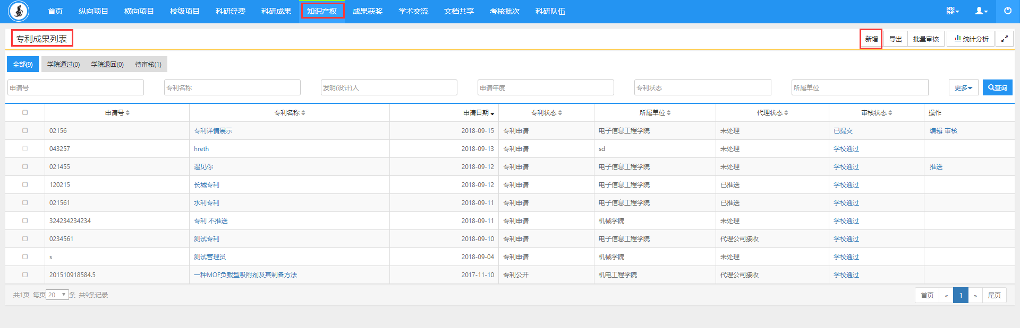
〈专利成果新增示意图-01〉
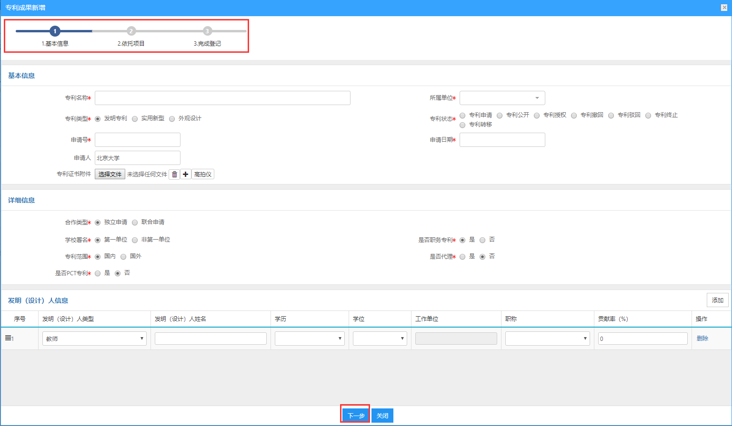
〈专利成果新增示意图-02〉

查询专利成果
① 点击【知识产权】→【专利】，在专利列表，输入查询条件后点击【快捷查询】按钮，结果在列表中显示。
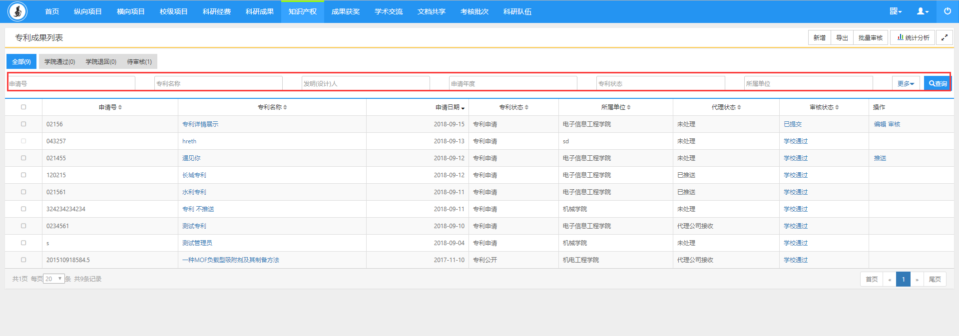
〈专利成果查询示意图〉

著作权

查看著作权
① 点击【知识产权】→【著作权】进入著作权列表页面，点击著作权名称链接，显示著作权的详细内容。
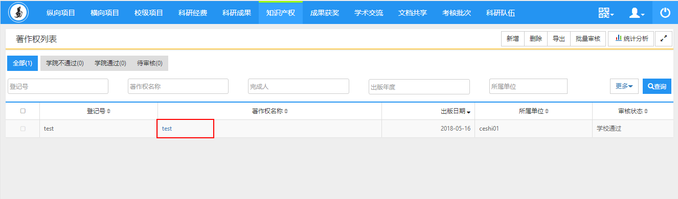
〈著作权查看示意图〉

新增著作权
① 点击【知识产权】→【著作权】进入著作权列表页面，点击右上角【新增】按钮，根据流程提示填写信息，完成新增。
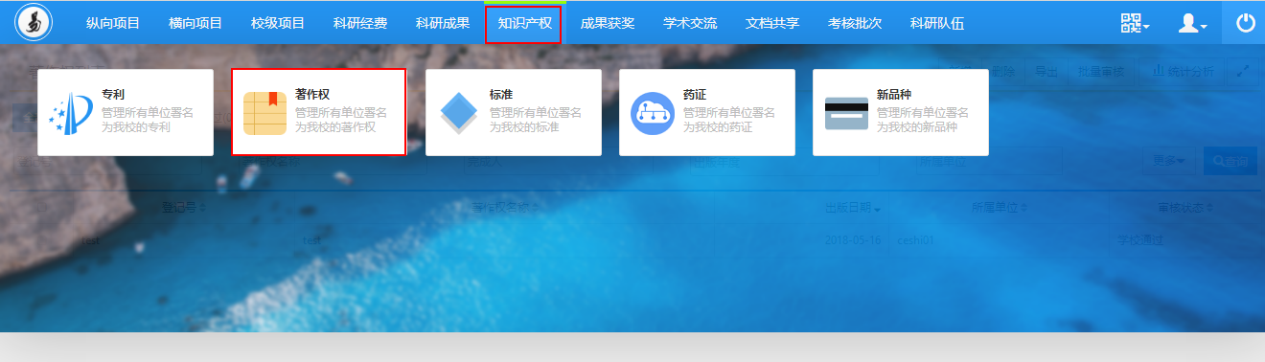
〈著作权新增示意图-01〉
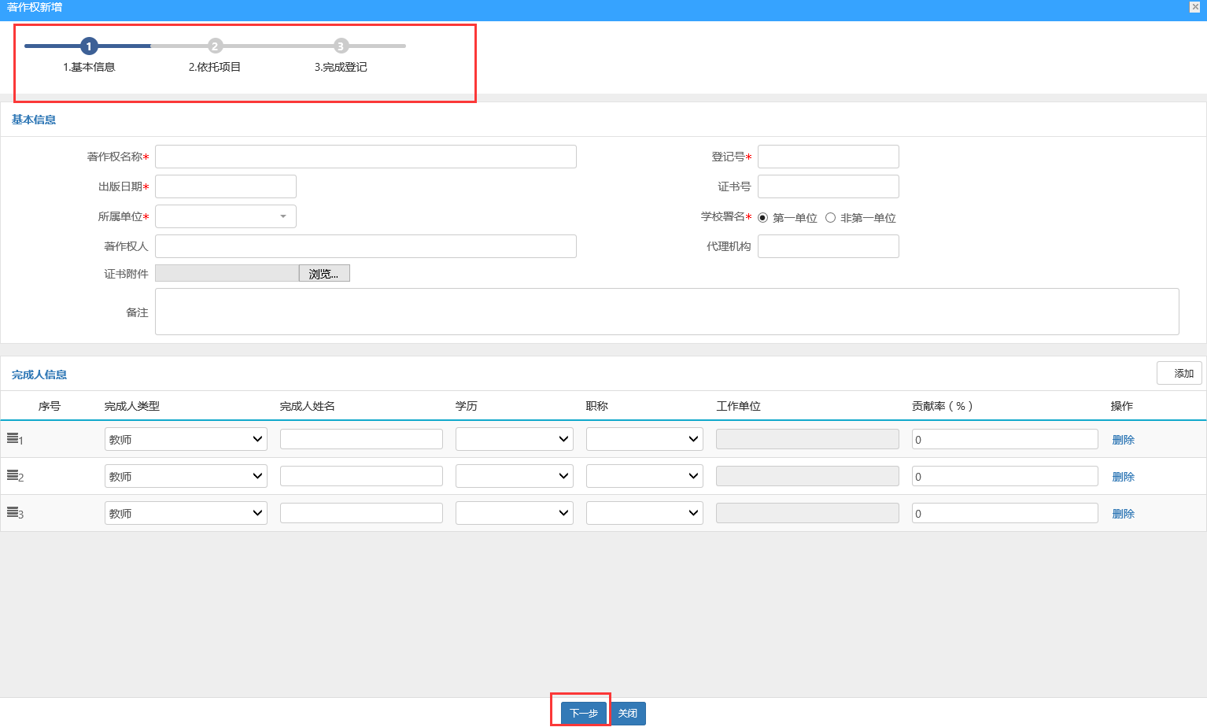
〈著作权新增示意图-02〉

标准

查看标准
① 点击【知识产权】→【标准】进入标准列表页面，点击标准名称链接，显示标准的详细内容。
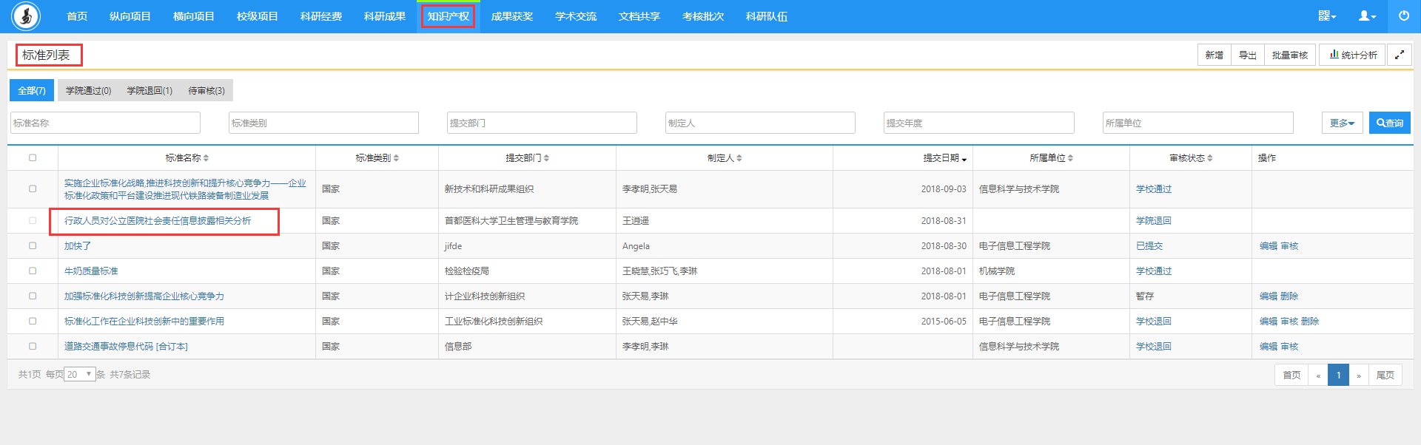
〈标准查看示意图〉

新增标准
- 点击【知识产权】→【标准】进入标准列表页面，点击右上角【新增】按钮，根据提示信息完成新增。
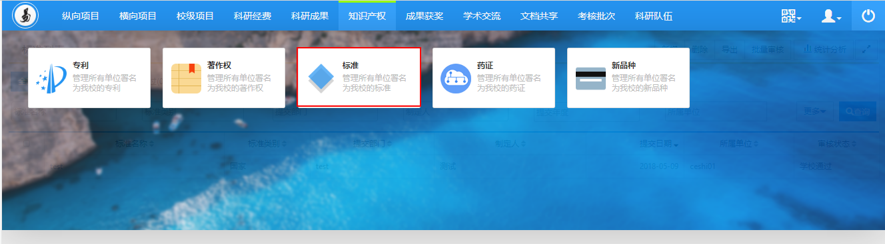
〈标准新增示意图〉-1
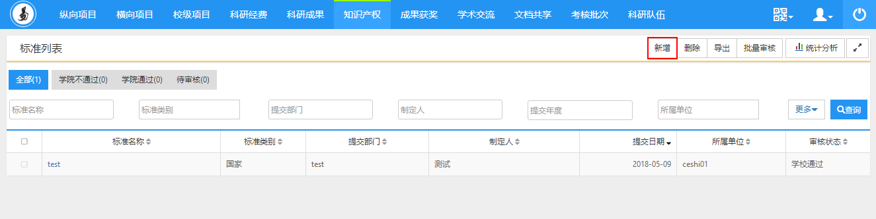
〈标准新增示意图〉-2
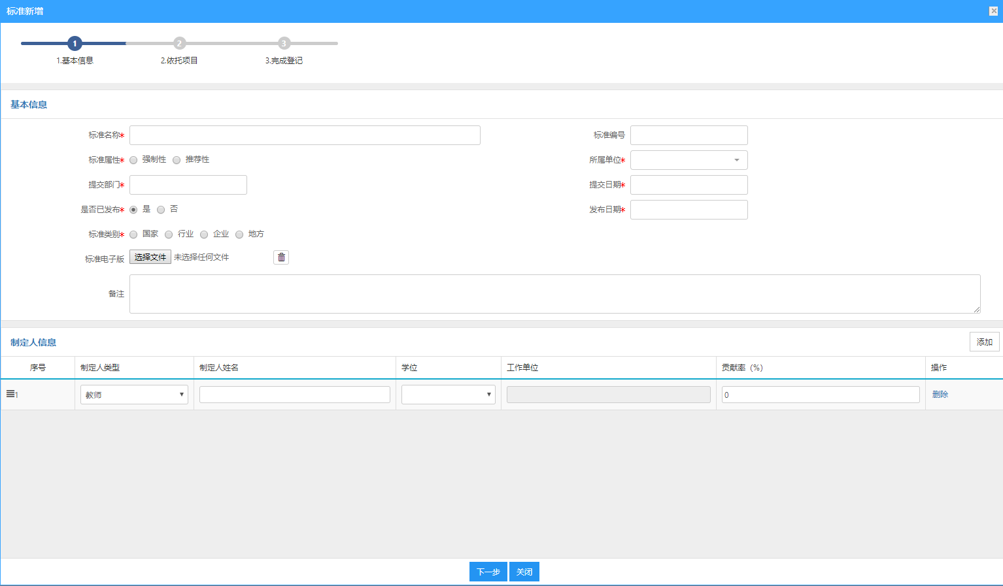
〈标准新增示意图〉-3

成果获奖
功能介绍
帮助学校完成日常成果获奖工作的申报管理工作，包括申报的获奖管理。
功能及操作步骤详解

获奖列表
系统提供直接录入获奖成果功能，包括新增、编辑、导出、审核获奖成果信息。

新增获奖成果
点击【成果获奖】→【获奖列表】，在获奖成果列表，点击“新增”按钮进入获奖新增页面，填写基本信息后，单击“保存”按钮完成获奖新增。如图所示：
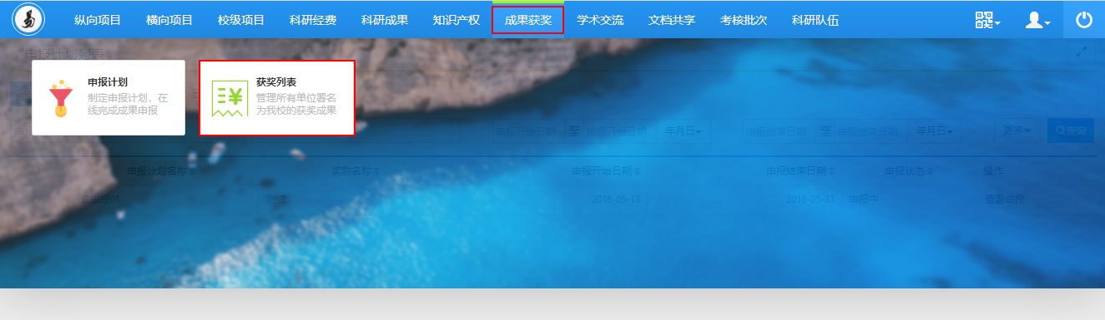
〈获奖新增示意图-01〉
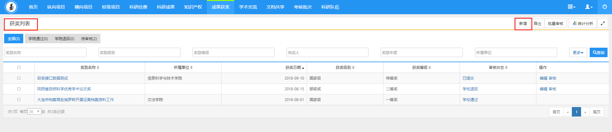
〈获奖新增示意图-02〉
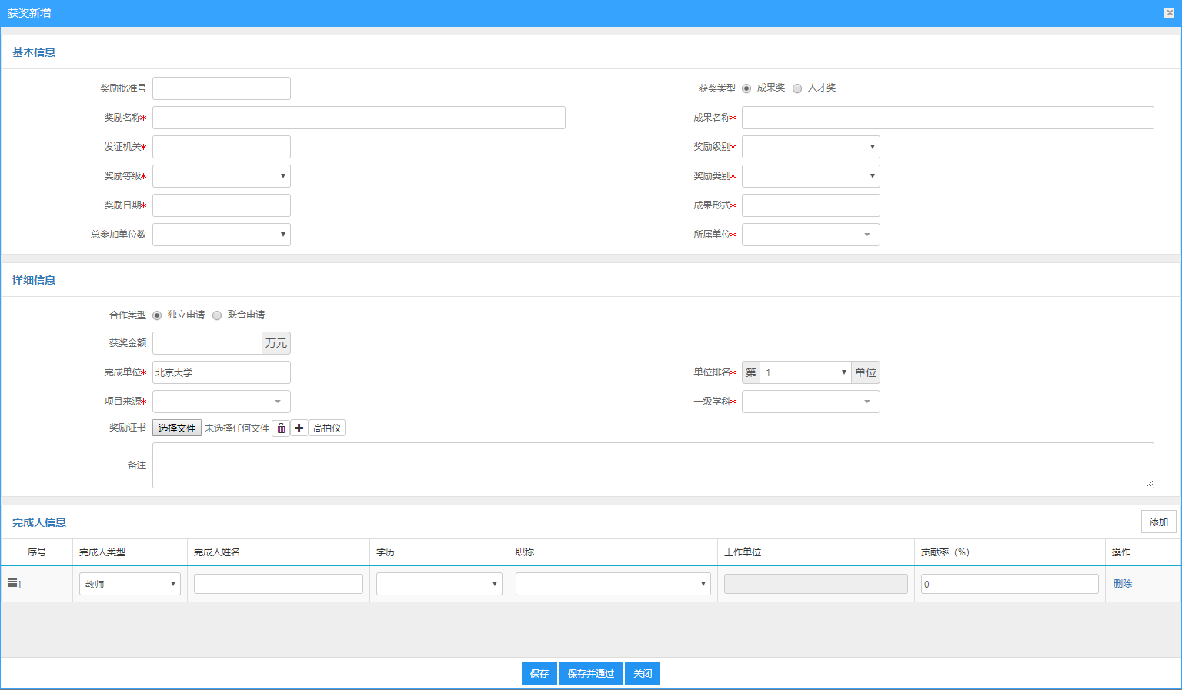
〈获奖新增示意图-03〉

编辑获奖成果
① 点击【成果获奖】→【获奖成果】，在获奖成果列表，点击操作列“编辑”进入获奖编辑页面，进入获奖编辑页面，修改获奖信息，单击“保存”按钮完成获奖编辑。如图所示： 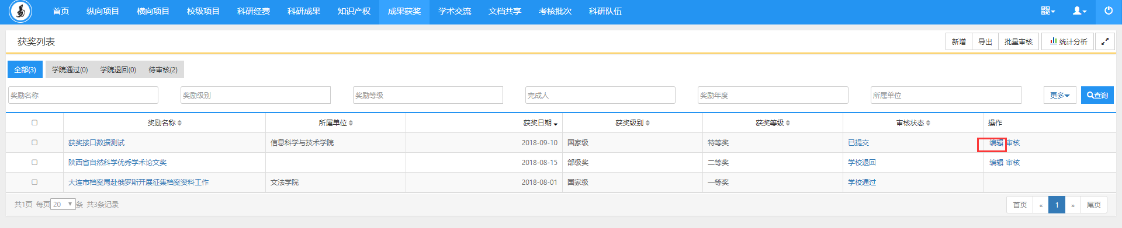
〈获奖成果编辑示意图〉

审核获奖成果
① 单击【成果获奖】→【获奖成果】进入获奖成果列表，选择“待审核”分组，单击操作列“审核”，进入获奖审核页面，填写审核意见和选择审核状态，单击“保存”按钮，完成获奖审核。如图所示：
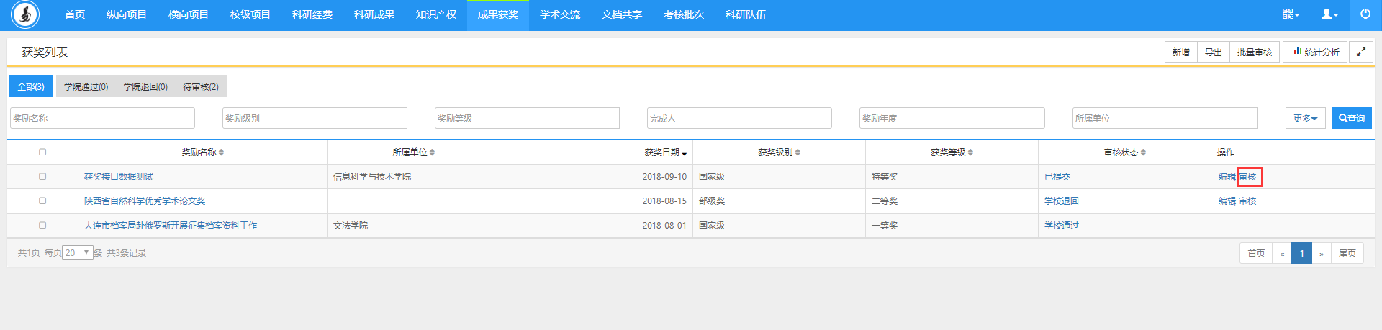
〈获奖审核示意图-01〉
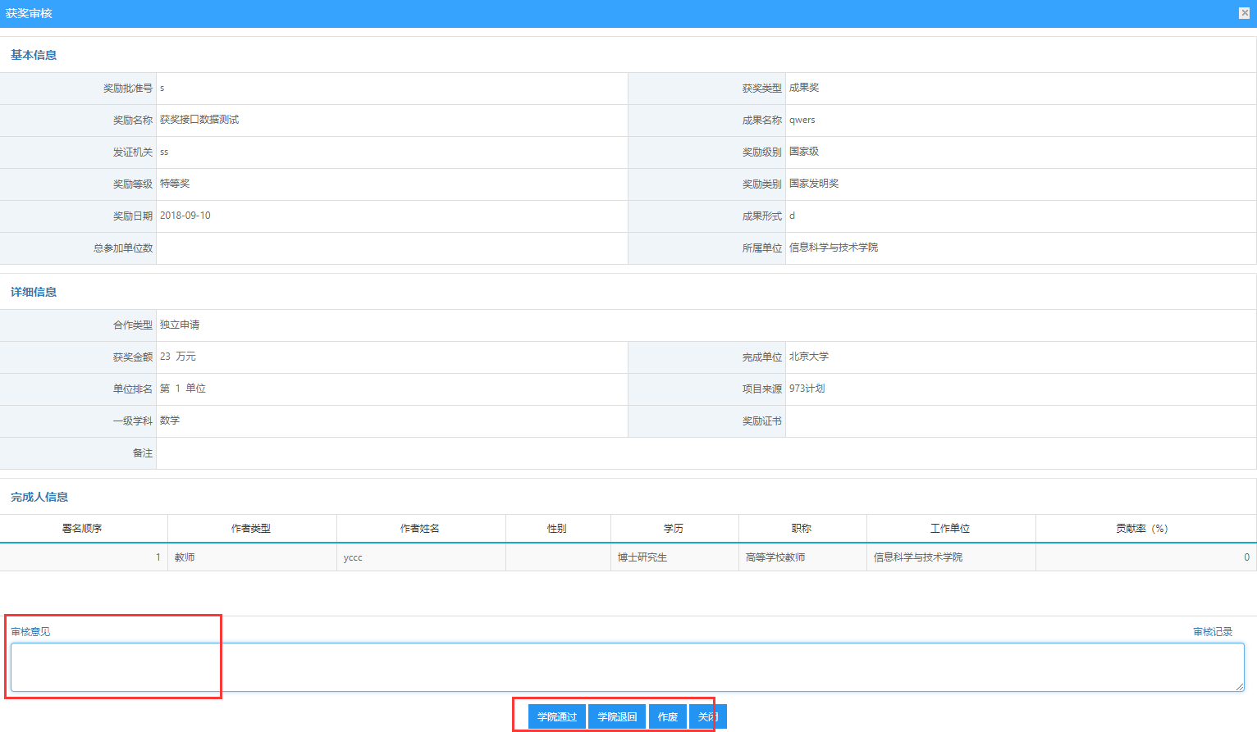
〈获奖审核示意图-02〉

学术交流
学术交流主要是对学校举办的会议和学术讲座信息查看和维护，以及审核下级单位提交的会议和学术讲座等信息。

主办会议

新增主办会议
单击【学术交流】→【主办会议】，进入主办会议列表，点击“新增”按钮，填写会议信息后单击“保存”按钮，完成主办会议新增。因个人无权主办会议，所以主办会议的新增权限只开放给管理员。如图所示：
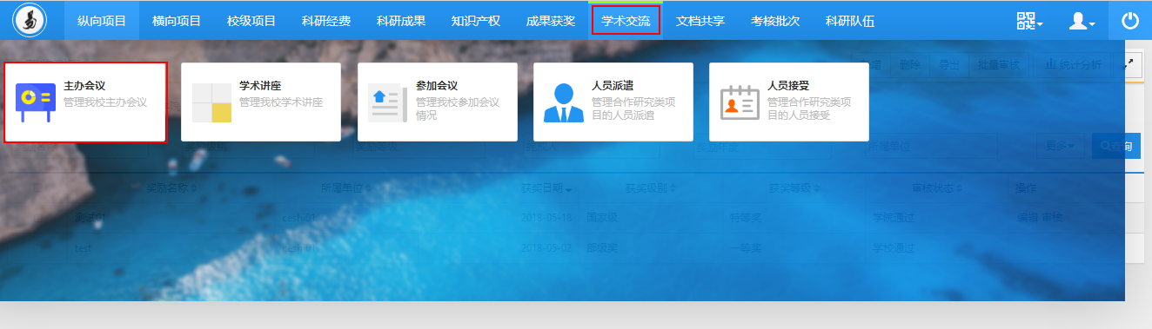
<主办会议新增示意图-01>
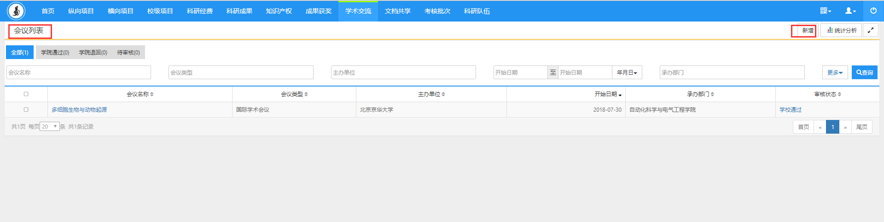
<主办会议新增示意图-02>
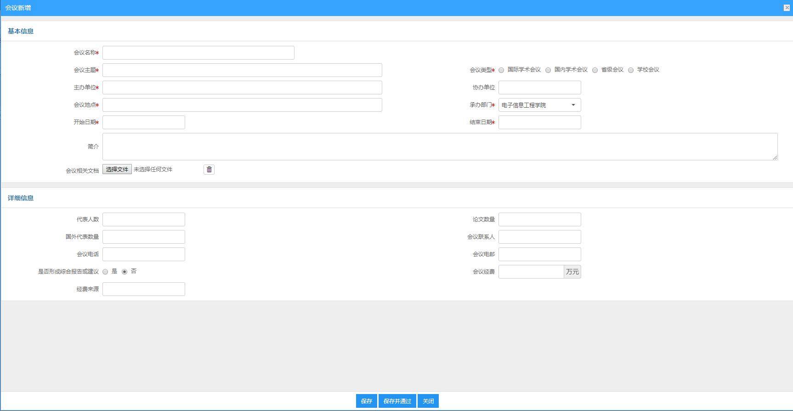
<主办会议新增示意图-02>

编辑主办会议
① 单击【学术交流】→【主办会议】，进入主办会议列表，选择需要编辑的数据行，点击操作列“编辑”，进入编辑页面，修改主办会议信息后，单击“保存”按钮，即可完成对主办会议信息的修改。
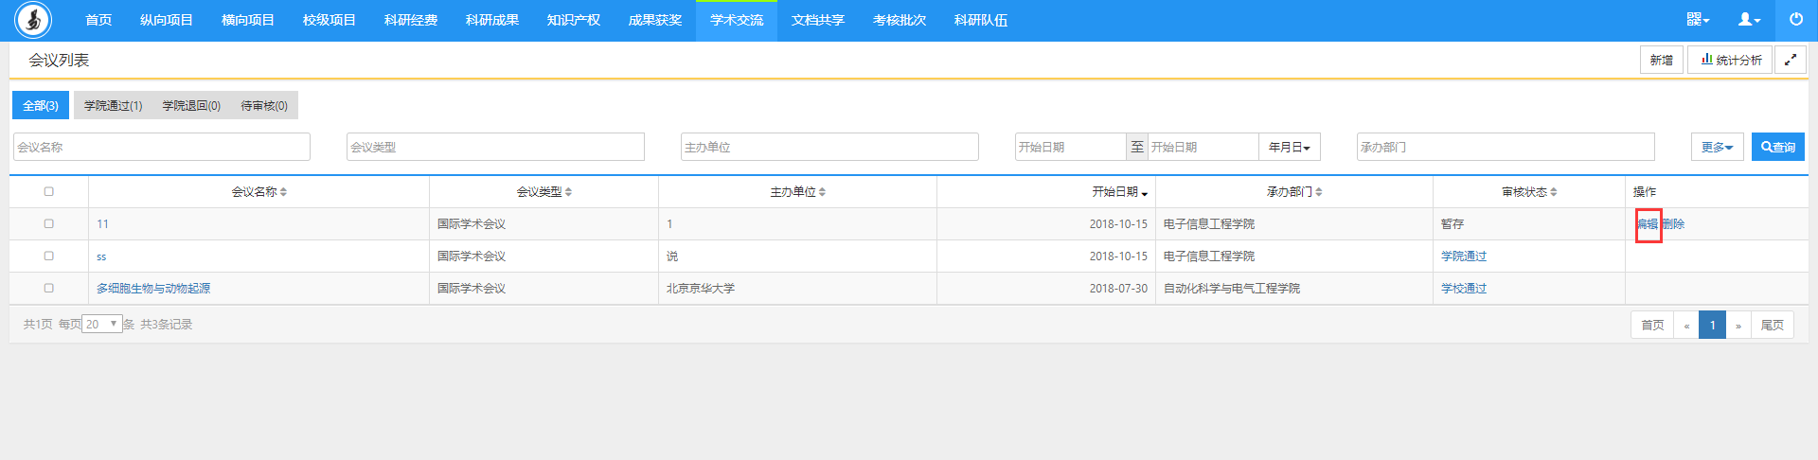
〈主办会议编辑示意图〉

学术讲座

新增学术讲座
通过单击【学术交流】→【学术讲座】，进入学术讲座列表页面，点击“新增”按钮后，填写讲座信息，单击“保存”按钮，完成讲座新增操作。如图所示：
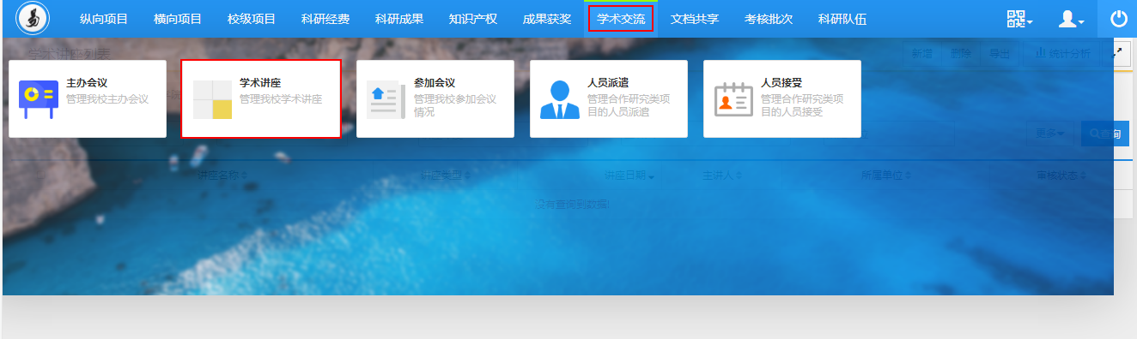
〈讲座信息新增示意图-01〉
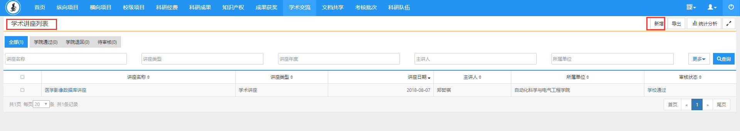
〈讲座信息新增示意图-02〉
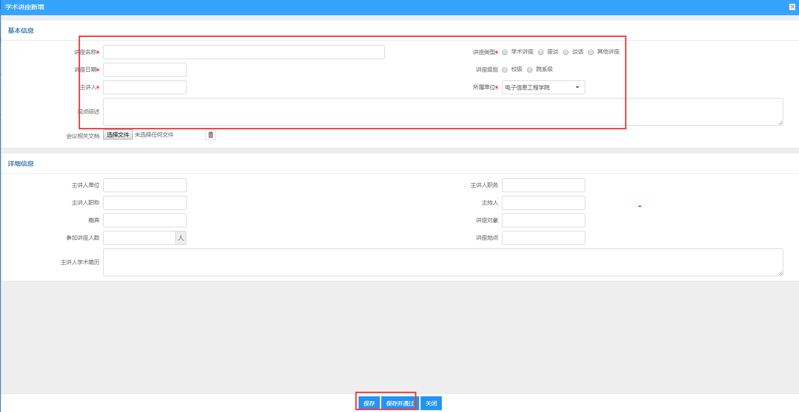
〈讲座信息新增示意图-02〉

编辑学术讲座
① 单击【学术交流】→【学术讲座】，进入学术讲座列表，选择需要编辑的数据行，点击操作列“编辑”，进入编辑页面，修改学术讲座信息后，单击“保存”按钮，即可完成对学术讲座信息的修改。
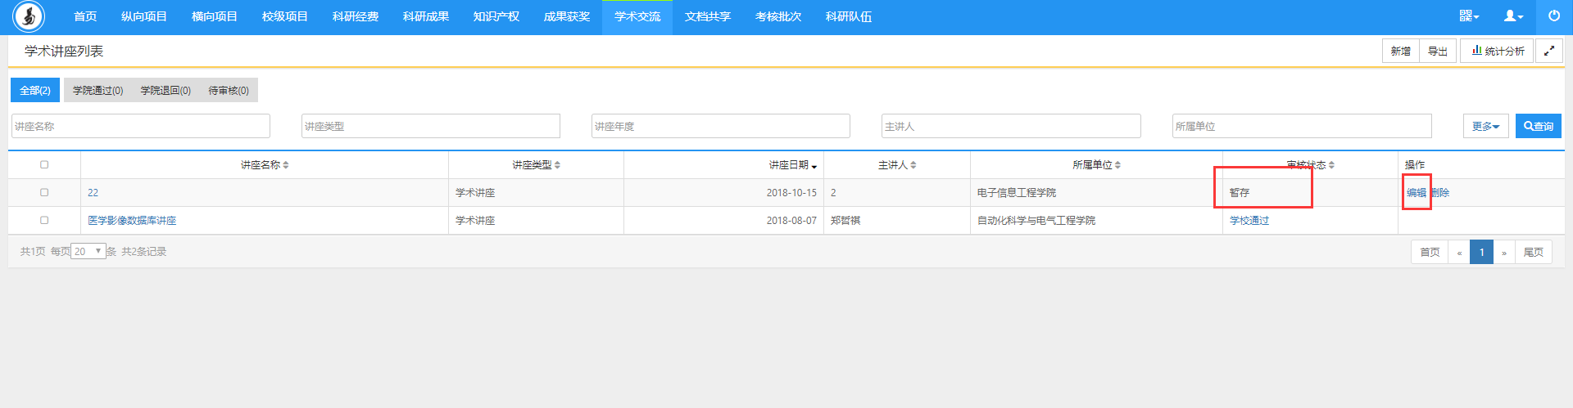
〈讲座编辑示意图-01〉
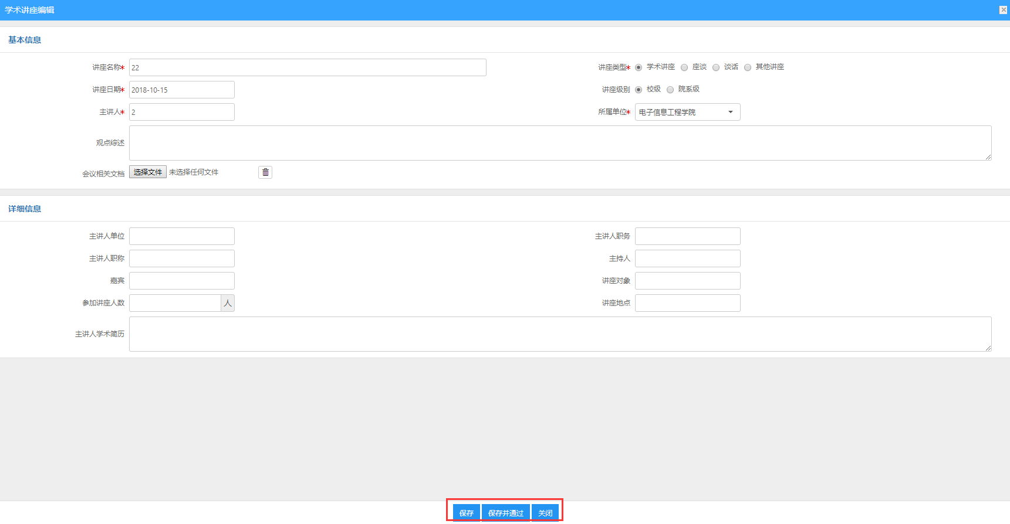
〈讲座编辑示意图-02〉

参加会议

新增参加会议
① 通过单击【学术交流】→【参加会议】，进入参加会议列表页面，点击“新增”按钮后，填写参加会议信息，单击“保存”按钮，完成参加会议新增操作。如图所示：
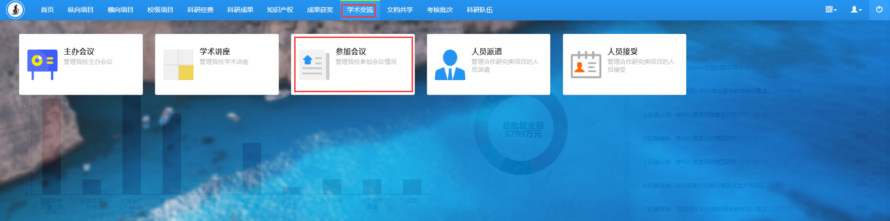
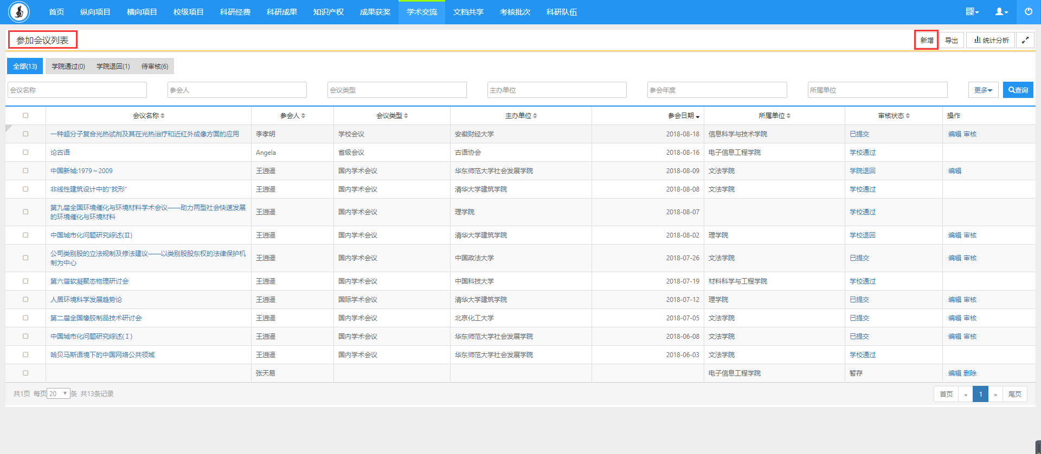
〈参加会议新增示意图-01〉
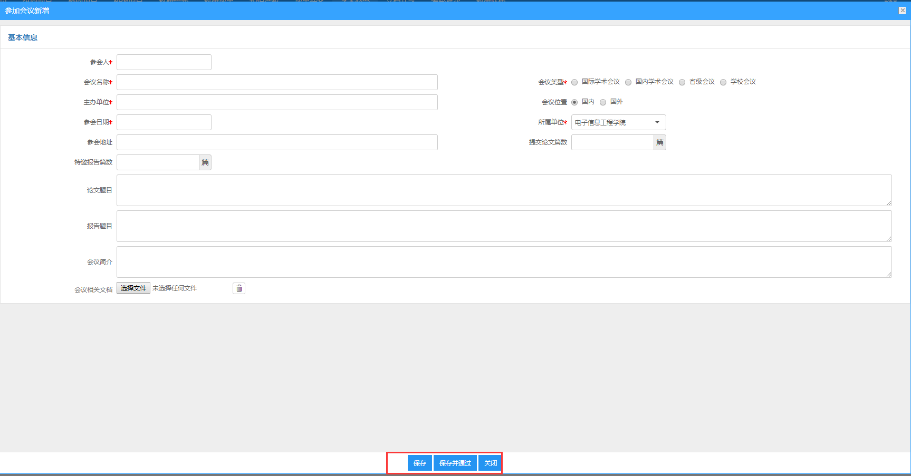
〈参加会议新增示意图-02〉

编辑参加会议
- 单击【学术交流】→【参加会议】，进入参加会议列表，选择需要编辑的数据行，点击操作列“编辑”，进入编辑页面，修改参加会议信息后，单击“保存”按钮，即可完成对参加会议信息的修改。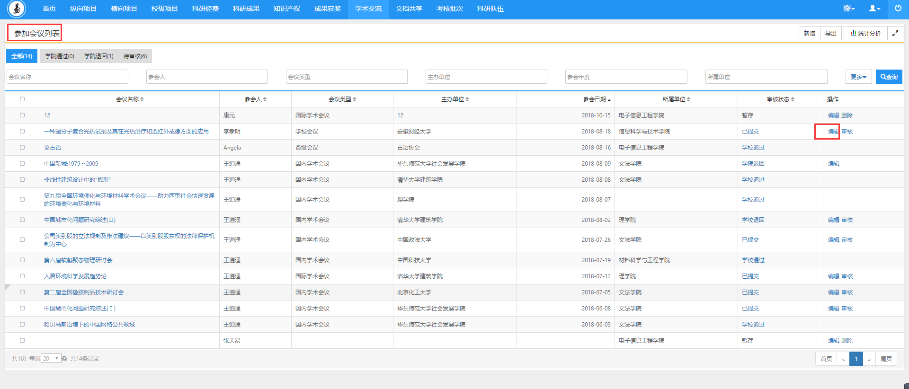
〈参加会议编辑示意图〉

审核参加会议
① 单击【学术交流】→【参加会议】，进入参加会议列表，选择需要编辑的数据行，点击操作列“审核”，进入审核页面，填写审核意见，单击“保存”完成审核。如图所示：
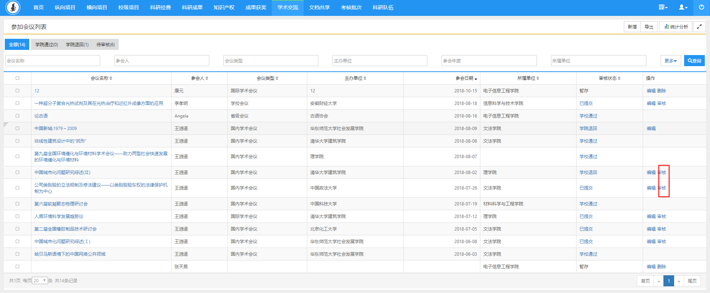
〈参加会议审核示意图-01〉
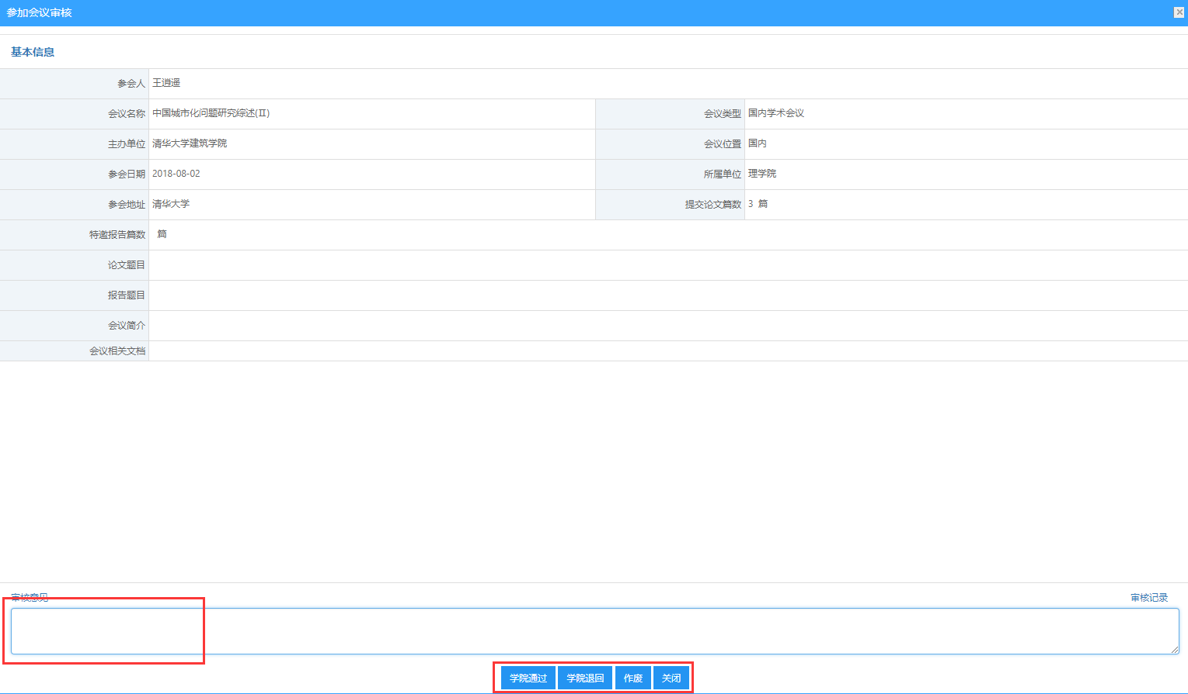
〈参加会议审核示意图-02〉

文档共享
文档共享下的内容，是由管理员上传、分享的，供科研秘书和科研人员下载，以便规范好工作。点击下载后，直接保存即可。
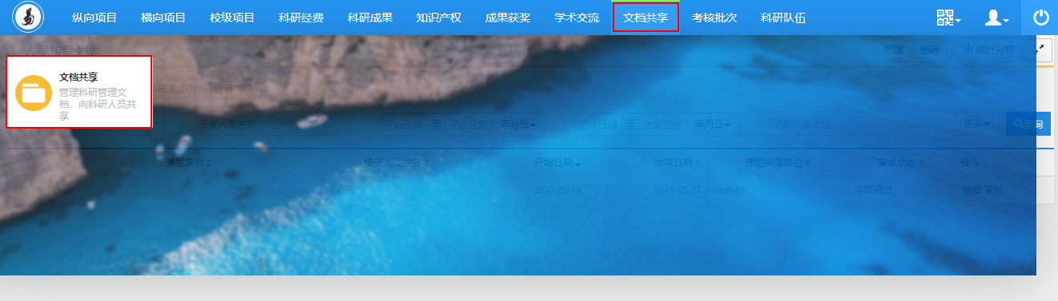
〈文档共享示意图〉-1
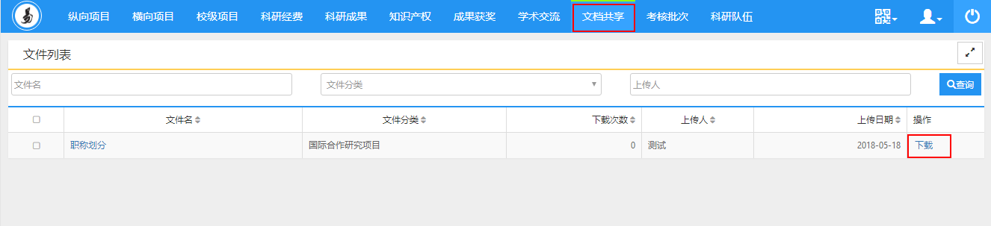
〈文档共享示意图〉-2

